6
186
Boletín Oficial de la Provincia de Las Palmas. Número 55, viernes 5 de mayo de 2023
BASE 68ª - Análisis de presupuesto con perspectiva
de género
Las Palmas de Gran Canaria, a veintiocho de abril
de dos mil veintitrés.
Las normas de elaboración del presupuesto de cada
año recogerán las instrucciones para la realización por
parte de cada centro gestor del presupuesto del
correspondiente Informe de Impacto de Género, como
impulso necesario para conseguir el análisis de los
presupuestos públicos desde la perspectiva de su
contribución al cumplimiento de los objetivos en
materia de igualdad de oportunidades entre hombres
y mujeres y su vinculación con los instrumentos de
planificación en esta materia, con las medidas concretas
que en ellos se establecen para un período determinado.
LA SECRETARIA GENERAL DEL PLENO, Ana
María Echeandía Mota.
1
08.883
Pleno
Secretaría General del Pleno
ANUNCIO
1
.423
Se creará una Comisión de Evaluación de Impacto
de Género en el presupuesto, que se constituirá como
un grupo de trabajo en el que poder integrar tanto a
personal técnico y responsables políticos del Área de
Hacienda, como a personal técnico y responsables
políticos del Área de Igualdad, el asesoramiento a los
responsables de las distintas áreas municipales en
los informes que tengan que elaborar en esta materia.
“APROBACIÓN DEFINITIVA, PARA EL
EJERCICIO 2023, DE LA PLANTILLA DEL
PERSONAL FUNCIONARIO, LABORAL,
EVENTUAL
Y
DIRECTIVO DE ESTE
AYUNTAMIENTO; DEL PERSONAL DEL
TRIBUNAL ECONÓMICO-ADMINISTRATIVO
MUNICIPAL; DE LA PLANTILLA DEL ÓRGANO
ESPECIAL DE ADMINISTRACIÓN DEL SERVICIO
MUNICIPAL DE LIMPIEZA; DEL INSTITUTO
MUNICIPAL PARA EL EMPLEO Y LA
FORMACIÓN; DEL INSTITUTO MUNICIPAL DE
DEPORTES Y DE LA AGENCIA LOCAL GESTORA
DE LA ENERGÍA DE LAS PALMAS DE GRAN
CANARIA.
Estos análisis de perspectiva de género deberán
realizarse también una vez liquidado el presupuesto
de cada año, según las instrucciones que se dicten al
respecto.
BASE 69ª - Aplicación, interpretación y desarrollo
de las Bases de Ejecución
La gestión del presente Presupuesto se regirá, en
todo aquello que no estuviera especificado en los
anteriores preceptos, por las normas legales de general
aplicación.
En ejecución de la función atribuida en el artículo
22.5 d), de la Ley 7/1985, de 2 de abril, Reguladora
1
de las Bases del Régimen Local, y de lo establecido
en el artículo 45 de la Ley 39/2015, de 1 de octubre,
del Procedimiento Administración Común de las
Administraciones Públicas, se hace público lo acordado
por el Pleno en sesión extraordinaria celebrada el día
Las dudas que puedan suscitarse en la aplicación
de las presentes Bases, salvo en lo relativo a control
interno, serán resueltas por el responsable político del
Área de Hacienda.
1
5 de marzo de 2023 y en la tramitación subsiguiente
en su ejecución:
Igualmente, el titular del Área de Hacienda podrá
dictar instrucciones en las que se concrete la aplicación
de las presentes Bases, siempre que no impliquen
modificación de las mismas.
ÁREA DE GOBIERNO DE ADMINISTRACIÓN
PÚBLICA, RECURSOS HUMANOS, INNOVACIÓN
TECNOLÓGICA Y DEPORTES
Se autoriza al responsable político en materia de
Hacienda para dictar las instrucciones que procedan
para la implantación del procedimiento de tramitación
electrónica de los expedientes de gasto.
DIRECCIÓN GENERAL DE ADMINISTRACIÓN
PÚBLICA
SERVICIO DE RECURSOS HUMANOS


Boletín Oficial de la Provincia de Las Palmas. Número 55, viernes 5 de mayo de 2023
6187
PRIMERO. APROBACIÓN INICIAL.
CUARTO. RÉGIMEN DE RECURSOS.
Por el Pleno de la Corporación, en su sesión
extraordinaria celebrada el día 15 de marzo de 2023,
se acordó aprobar inicialmente, para el ejercicio 2023,
la Plantilla del personal funcionario, laboral, eventual
y directivo de este ayuntamiento; del personal del Tribunal
Económico-Administrativo Municipal; de la Plantilla
del Órgano Especial de Administración del Servicio
Municipal de Limpieza; del Instituto Municipal para
el Empleo y la Formación; del Instituto Municipal de
Deportes y de la Agencia Local Gestora de la Energía
de Las Palmas de Gran Canaria.
Contra este acto expreso, que es definitivo en vía
administrativa, se podrá interponer en el plazo de
DOS MESES, contados desde el día siguiente al de
la recepción de su notificación, Recurso Contencioso-
Administrativo ante el Juzgado de lo Contencioso-
Administrativo de Las Palmas que por reparto
corresponda, a tenor de lo establecido en el artículo
46 de la Ley 29/1998, de 13 de julio, Reguladora de
la Jurisdicción Contencioso-Administrativa, en
concordancia con el artículo 123.1 de la Ley 39/2015,
de 1 de octubre, del Procedimiento Administrativo Común
de las Administraciones Públicas.
SEGUNDO. EXPOSICIÓN PÚBLICA.
No obstante, con carácter potestativo y previo al
Recurso Contencioso-Administrativo, señalado en el
párrafo anterior, contra el acto expreso que se publica,
podrá interponerse Recurso de Reposición, ante el mismo
órgano que lo ha dictado, en el plazo de UN MES,
que se contará desde el día siguiente al de la fecha
de la publicación en el BOP del presente anuncio, de
conformidad con lo dispuesto en el artículo 124 de
la Ley 39/2015, de 1 de octubre, del Procedimiento
Administrativo Común de las Administraciones
Públicas.
De conformidad con lo dispuesto en el artículo 169
del Texto Refundido de la Ley Reguladora de la Ley
de Haciendas Locales, aprobado por Real Decreto
Legislativo 2/2004, de 5 de marzo, previo anuncio en
el Boletín Oficial de la Provincia de Las Palmas
número 33, de fecha 17 de marzo de 2023, el expediente
sobre la plantilla, para el ejercicio 2023, del personal
funcionario, laboral, eventual y directivo de este
ayuntamiento; del personal del Tribunal Económico-
Administrativo Municipal; de la Plantilla del Órgano
Especial de Administración del Servicio Municipal
de Limpieza; del Instituto Municipal para el Empleo
y la Formación; del Instituto Municipal de Deportes
y de la Agencia Local Gestora de la Energía de Las
Palmas de Gran Canaria, ha estado expuesto al público
durante QUINCE DÍAS.
A tenor del apartado 2 del artículo 124 de la Ley
3
9/2015, de 1 de octubre, del Procedimiento
Administrativo Común de las Administraciones
Públicas, el plazo máximo para dictar y notificar la
resolución del recurso será de UN MES; transcurrido
dicho plazo sin haberse notificado resolución expresa,
de conformidad con el artículo 24.1, párrafo tercero,
de la Ley referida, se producirá silencio administrativo
desestimatorio, y podrá interponer Recurso Contencioso-
Administrativo en el plazo de SEIS MESES, computados
a partir del día siguiente a aquel en el que el Recurso
Potestativo de Reposición debe entenderse desestimado
por silencio administrativo.
TERCERO. APROBACIÓN DEFINITIVA.
No habiéndose presentado reclamaciones a la
aprobación inicial durante el citado plazo de exposición
pública, la plantilla para el ejercicio 2023, del personal
funcionario, laboral, eventual y directivo de este
ayuntamiento; del personal del Tribunal Económico-
Administrativo Municipal; de la Plantilla del Órgano
Especial de Administración del Servicio Municipal
de Limpieza; del Instituto Municipal para el Empleo
y la Formación; del Instituto Municipal de Deportes
y de la Agencia Local Gestora de la Energía de Las
Palmas de Gran Canaria, de conformidad con lo
previsto en el mismo artículo 169.1 del Texto Refundido
de la Ley Reguladora de las Haciendas Locales,
deviene en aprobación definitiva, en los mismos
términos que la aprobación inicial, siendo su contenido
el que se recoge en el texto que como Anexo I y II
queda integrado en el presente anuncio.
Todo ello sin perjuicio de cualquier otra acción o
recurso que estime oportuno interponer para la mejor
defensa de sus derechos.
Las Palmas de Gran Canaria, a veintiocho de abril
de dos mil veintitrés.
LA SECRETARIA GENERAL DEL PLENO, Ana
María Echeandía Mota.


6
188
Boletín Oficial de la Provincia de Las Palmas. Número 55, viernes 5 de mayo de 2023
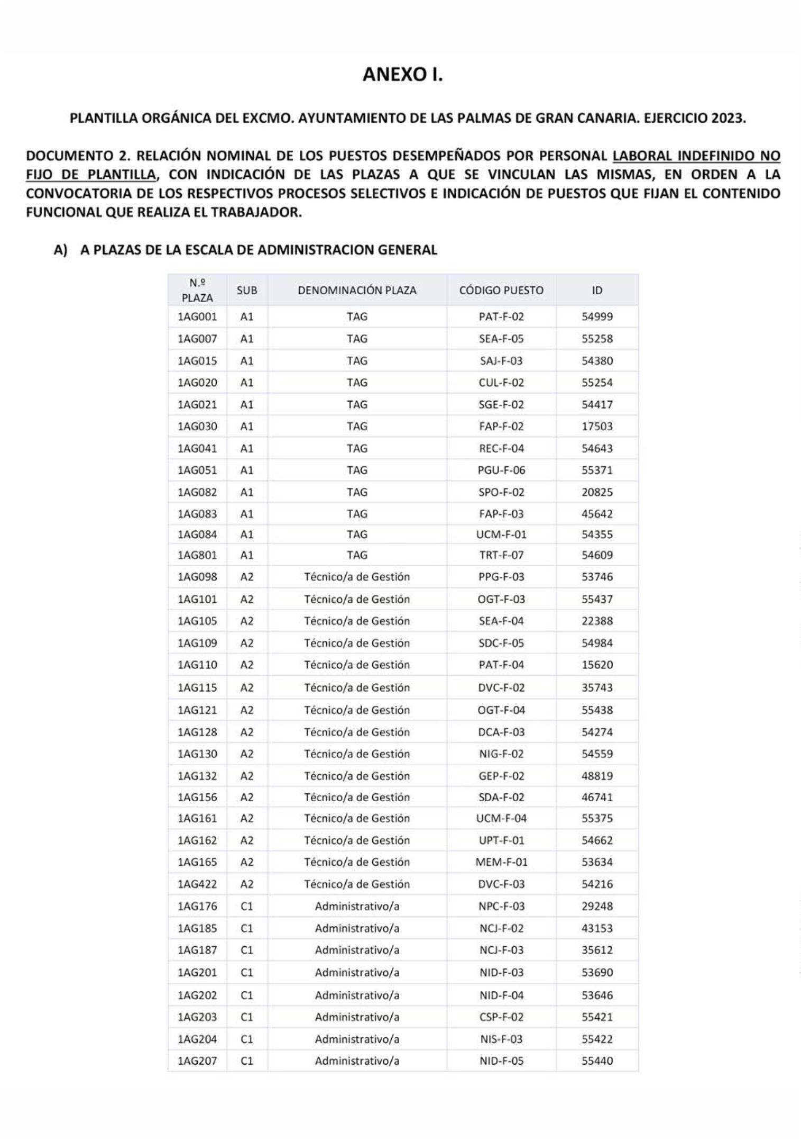

Boletín Oficial de la Provincia de Las Palmas. Número 55, viernes 5 de mayo de 2023
6189
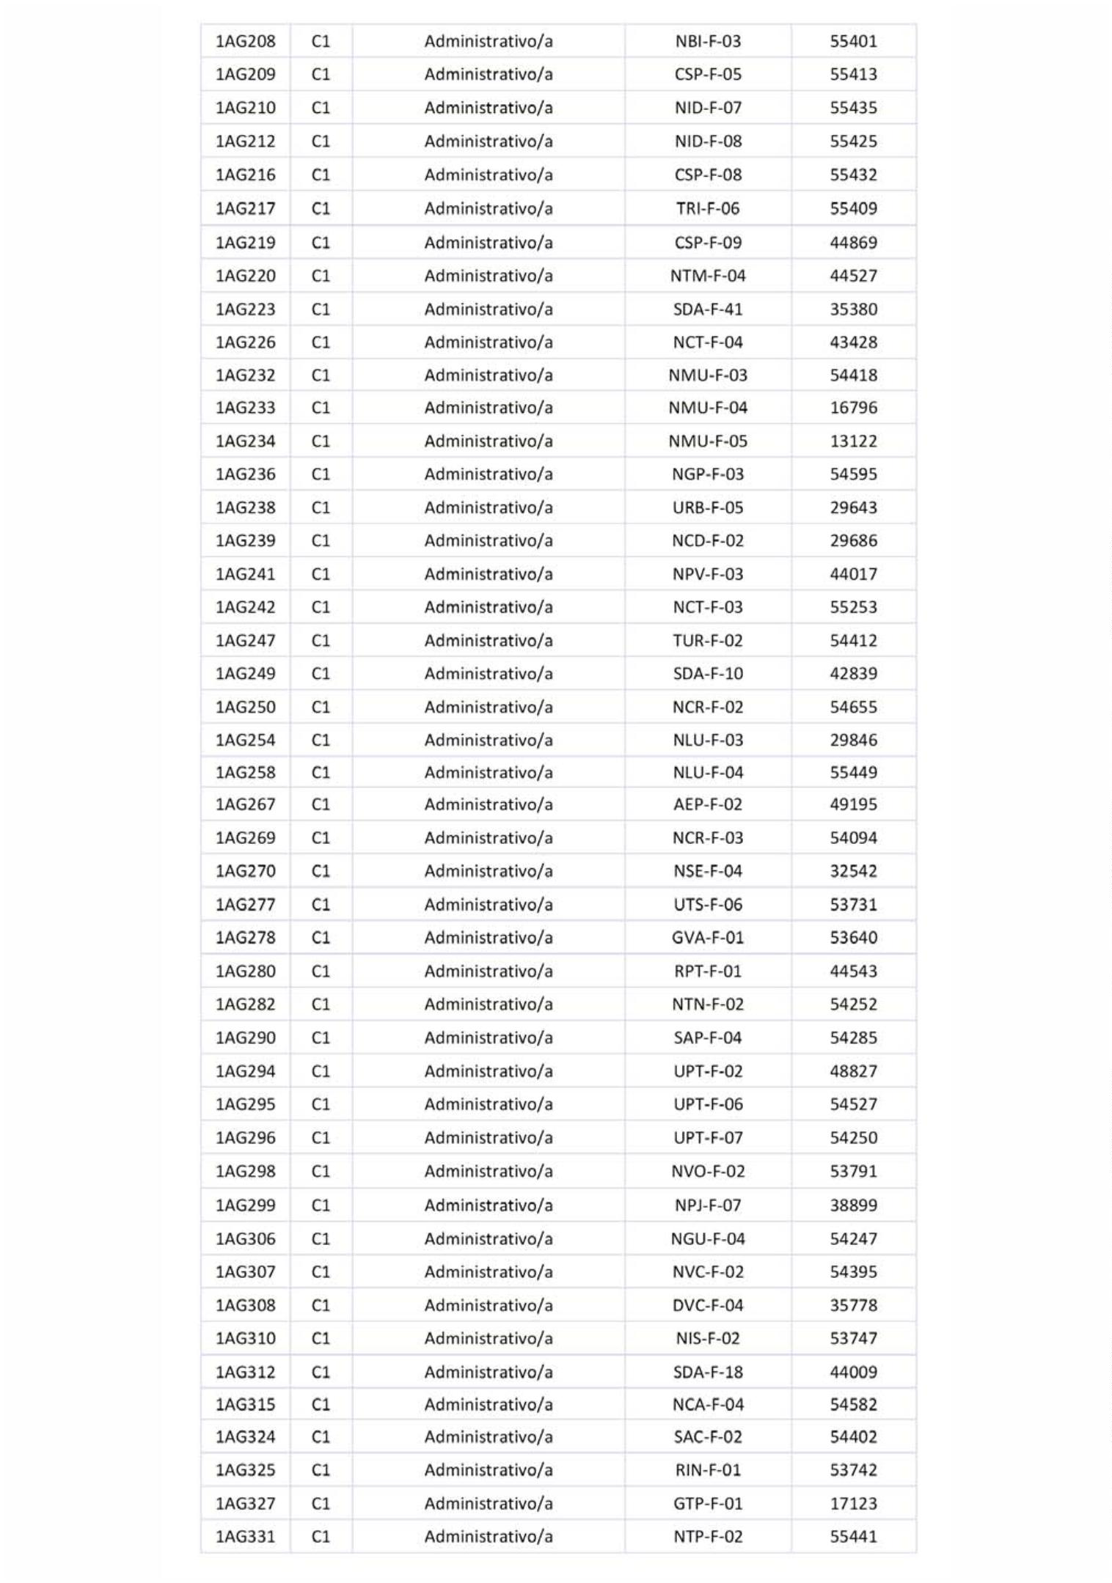

6
190
Boletín Oficial de la Provincia de Las Palmas. Número 55, viernes 5 de mayo de 2023
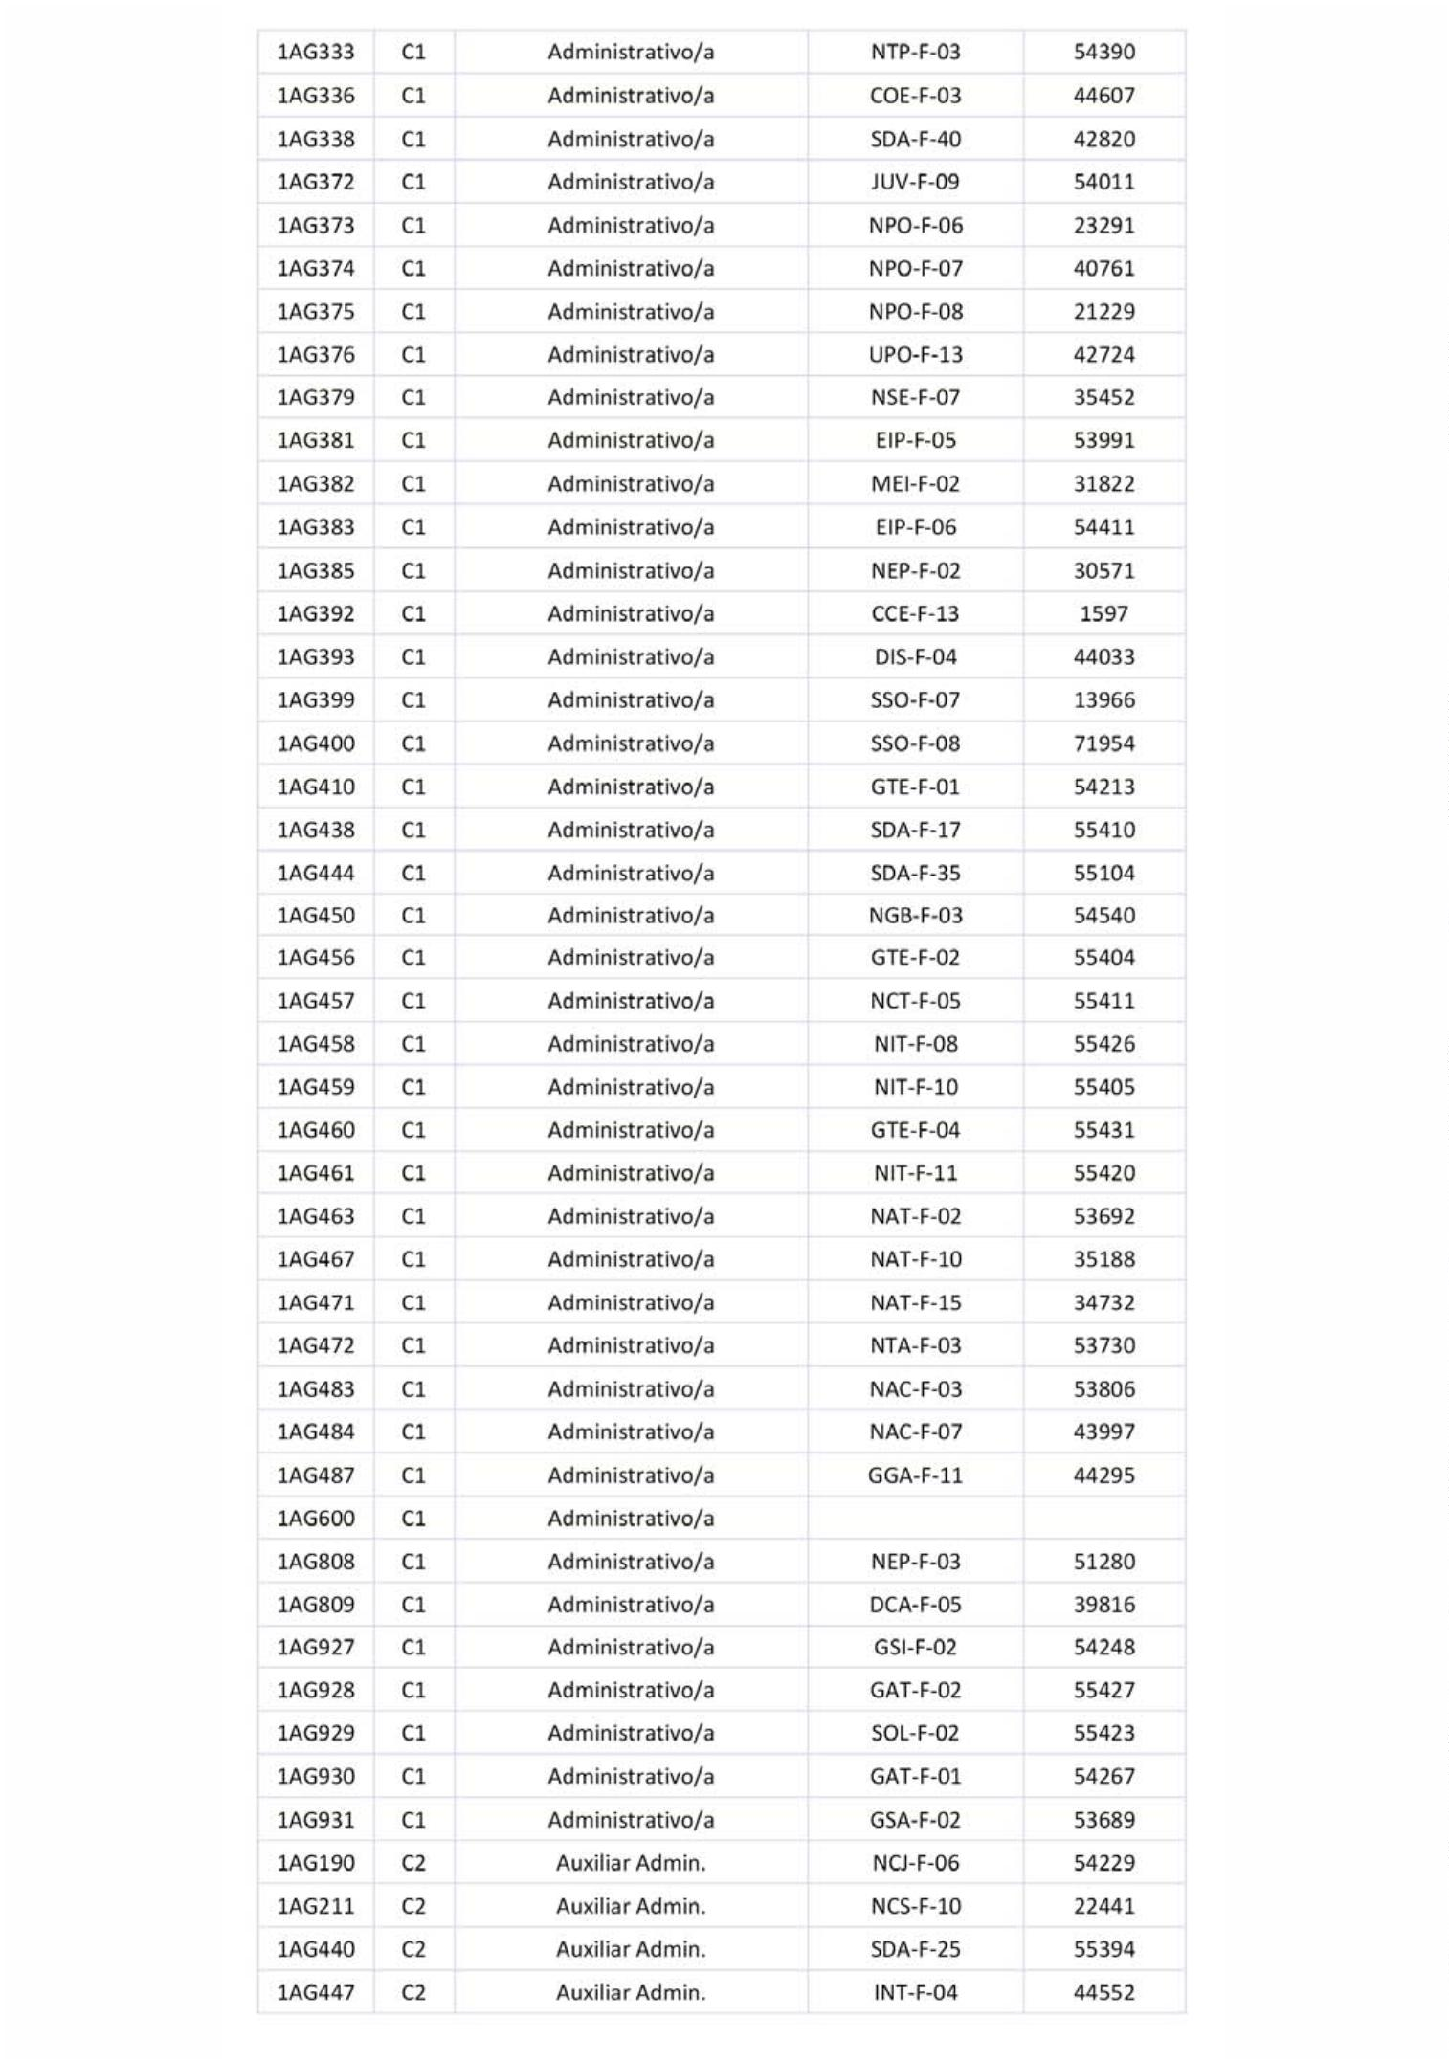

Boletín Oficial de la Provincia de Las Palmas. Número 55, viernes 5 de mayo de 2023
6191
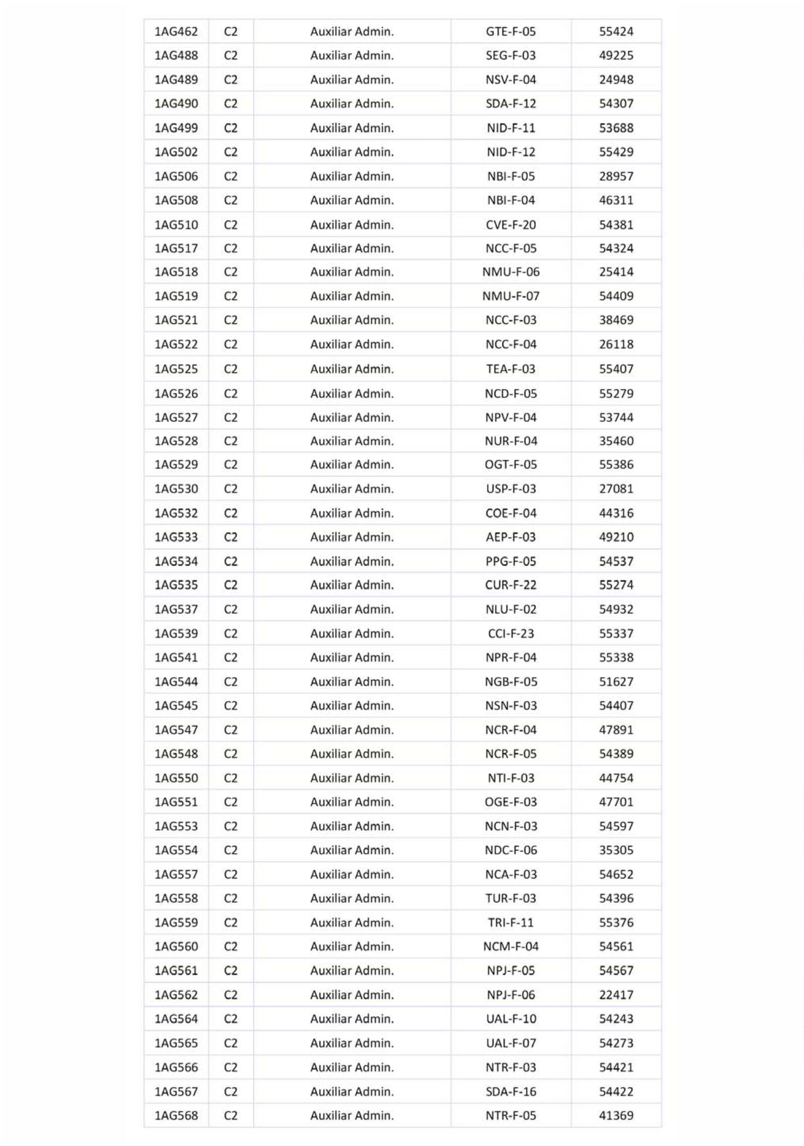

6
192
Boletín Oficial de la Provincia de Las Palmas. Número 55, viernes 5 de mayo de 2023
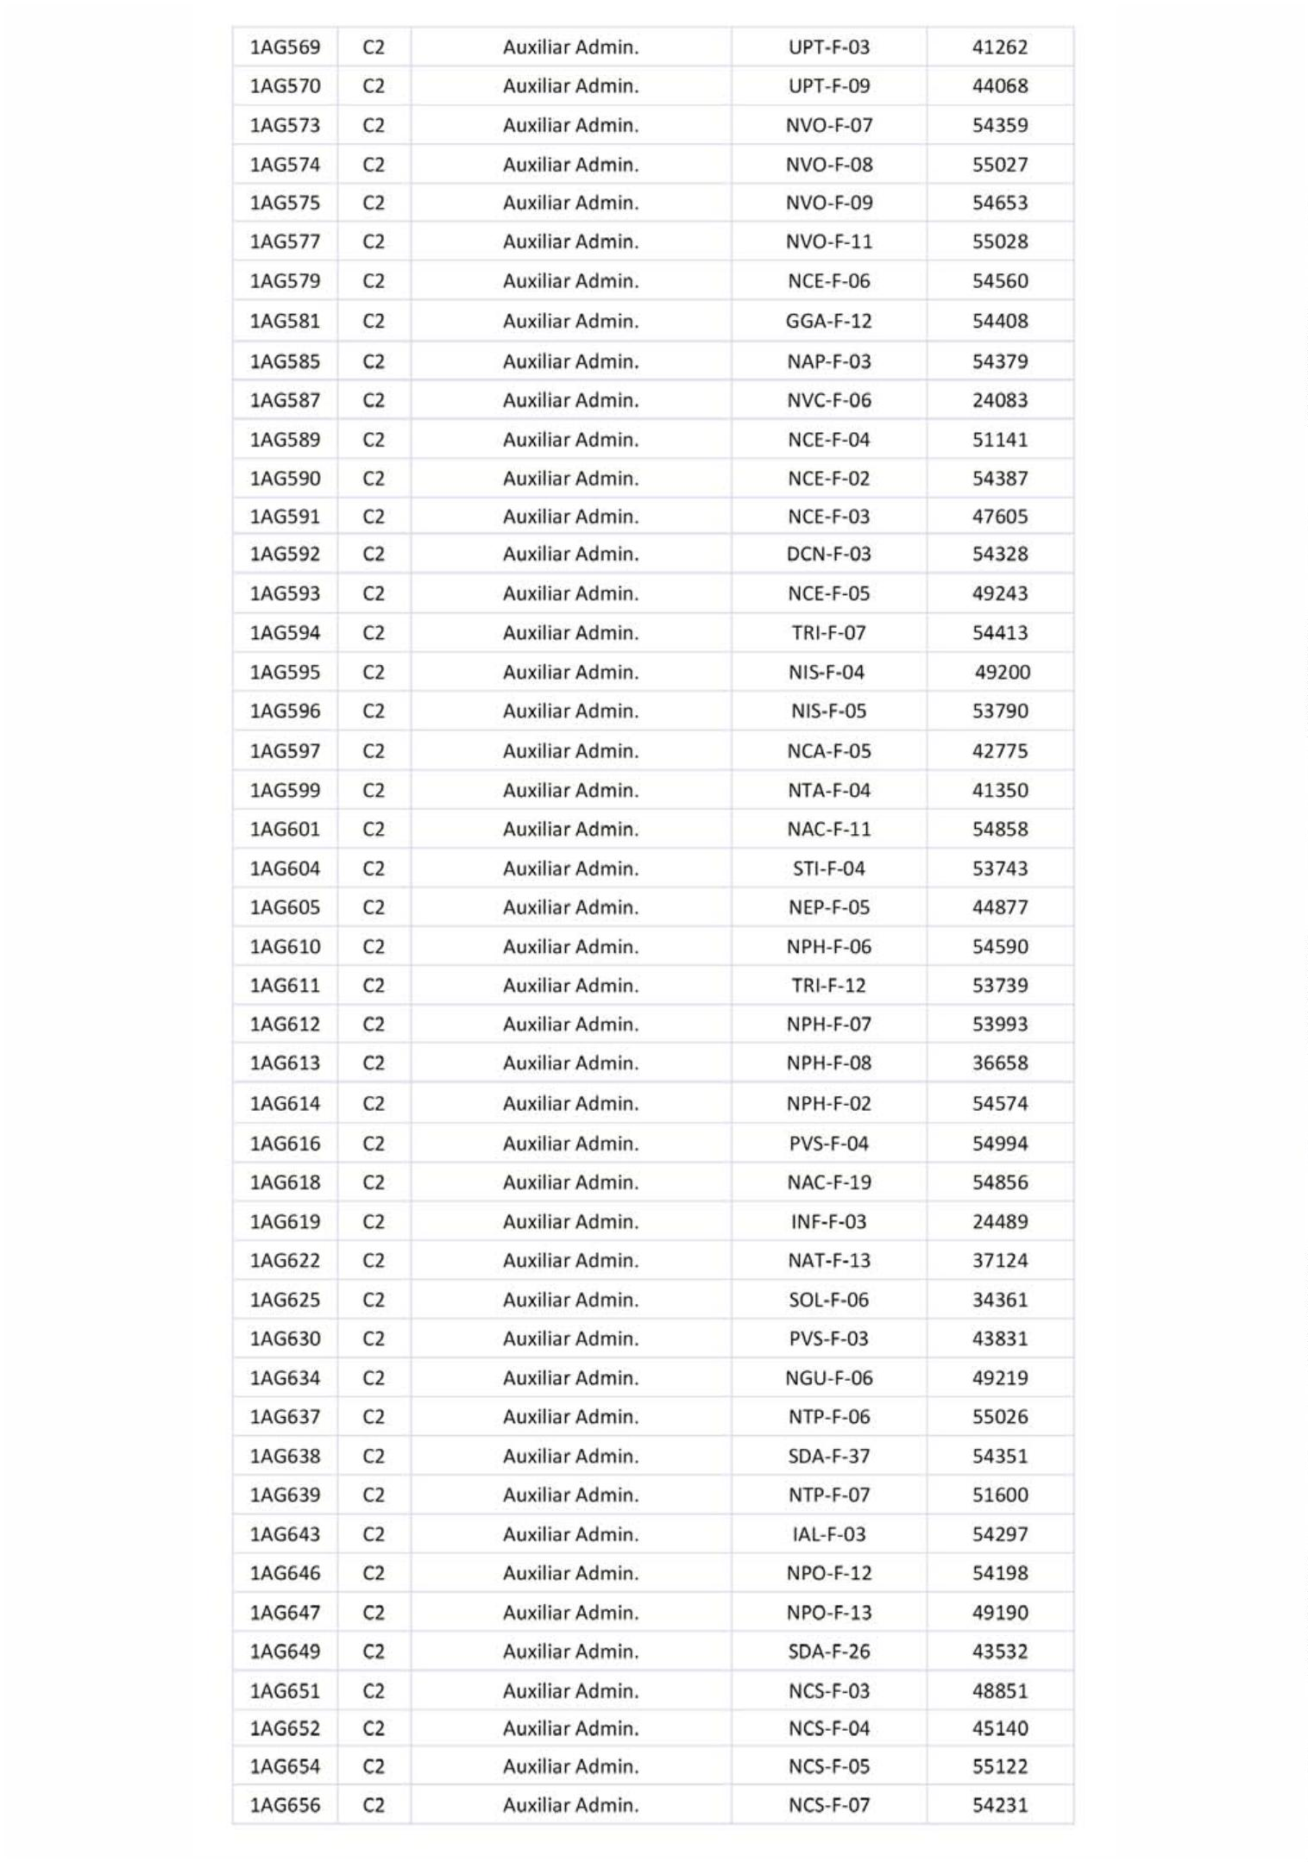

Boletín Oficial de la Provincia de Las Palmas. Número 55, viernes 5 de mayo de 2023
6193
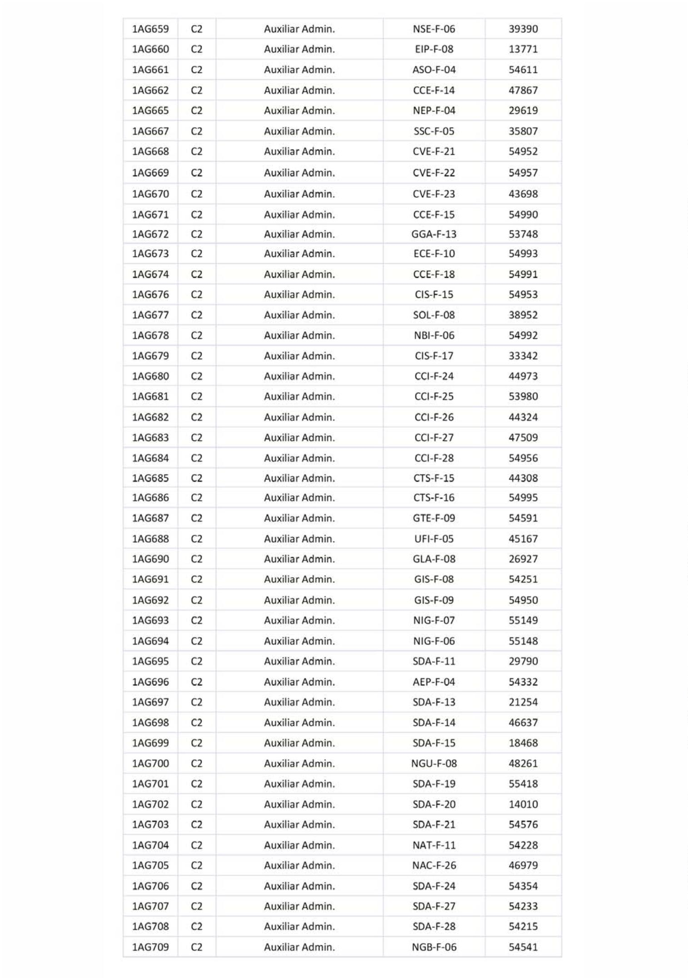

6
194
Boletín Oficial de la Provincia de Las Palmas. Número 55, viernes 5 de mayo de 2023
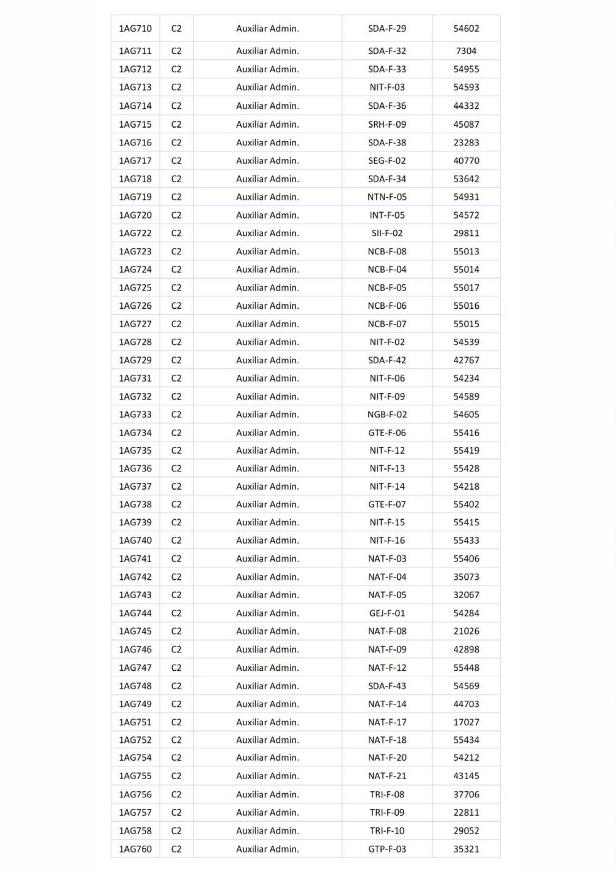

Boletín Oficial de la Provincia de Las Palmas. Número 55, viernes 5 de mayo de 2023
6195
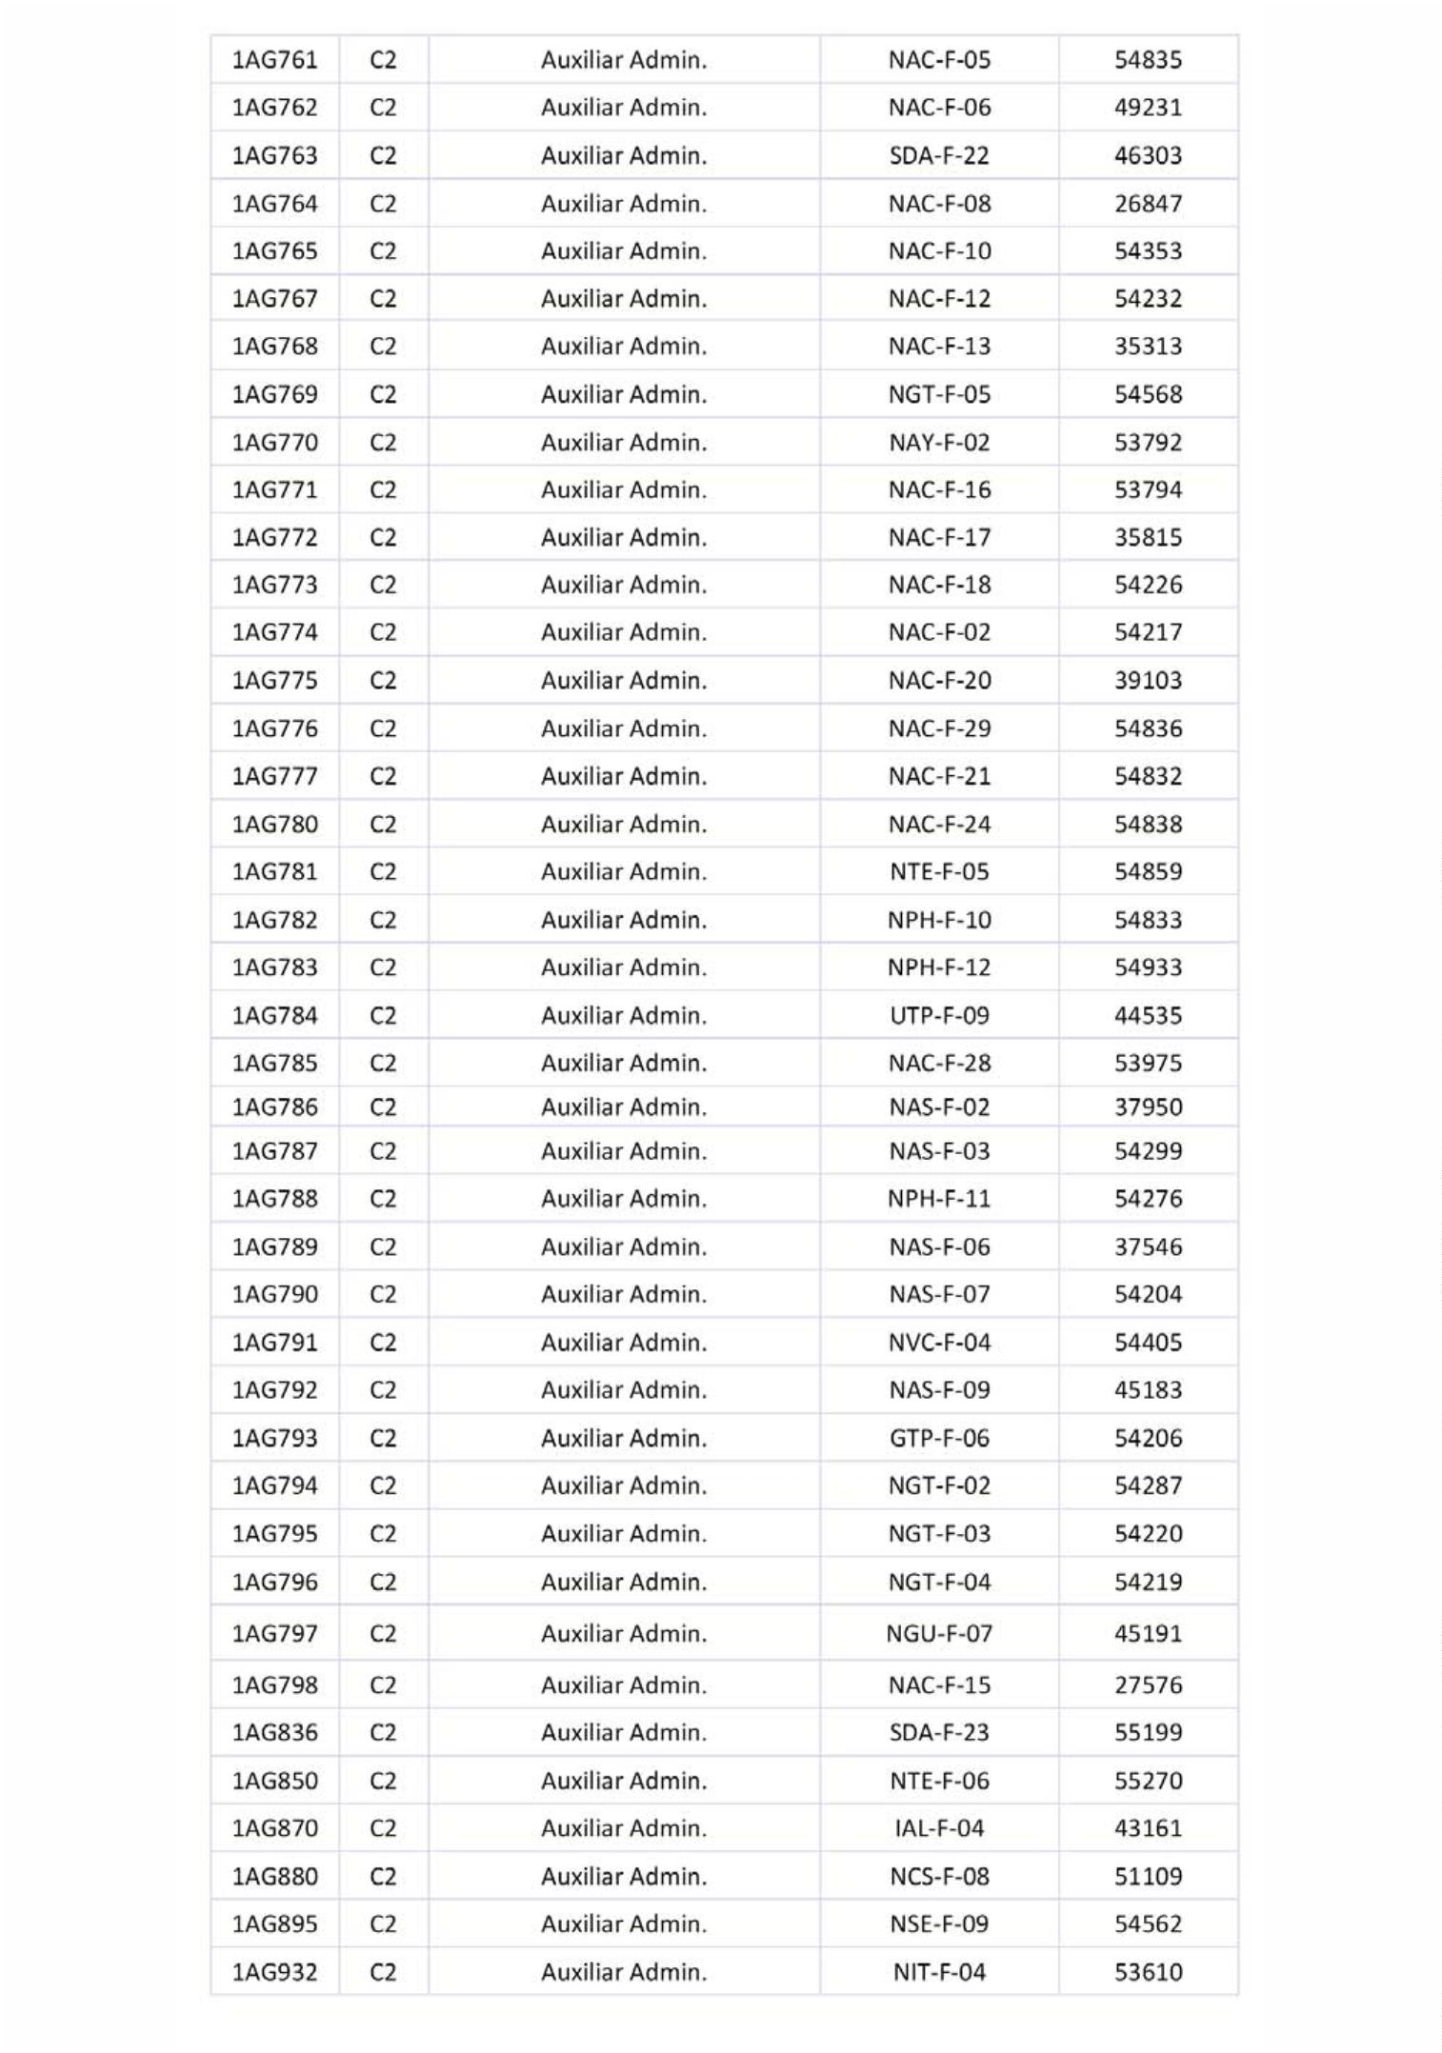

6
196
Boletín Oficial de la Provincia de Las Palmas. Número 55, viernes 5 de mayo de 2023
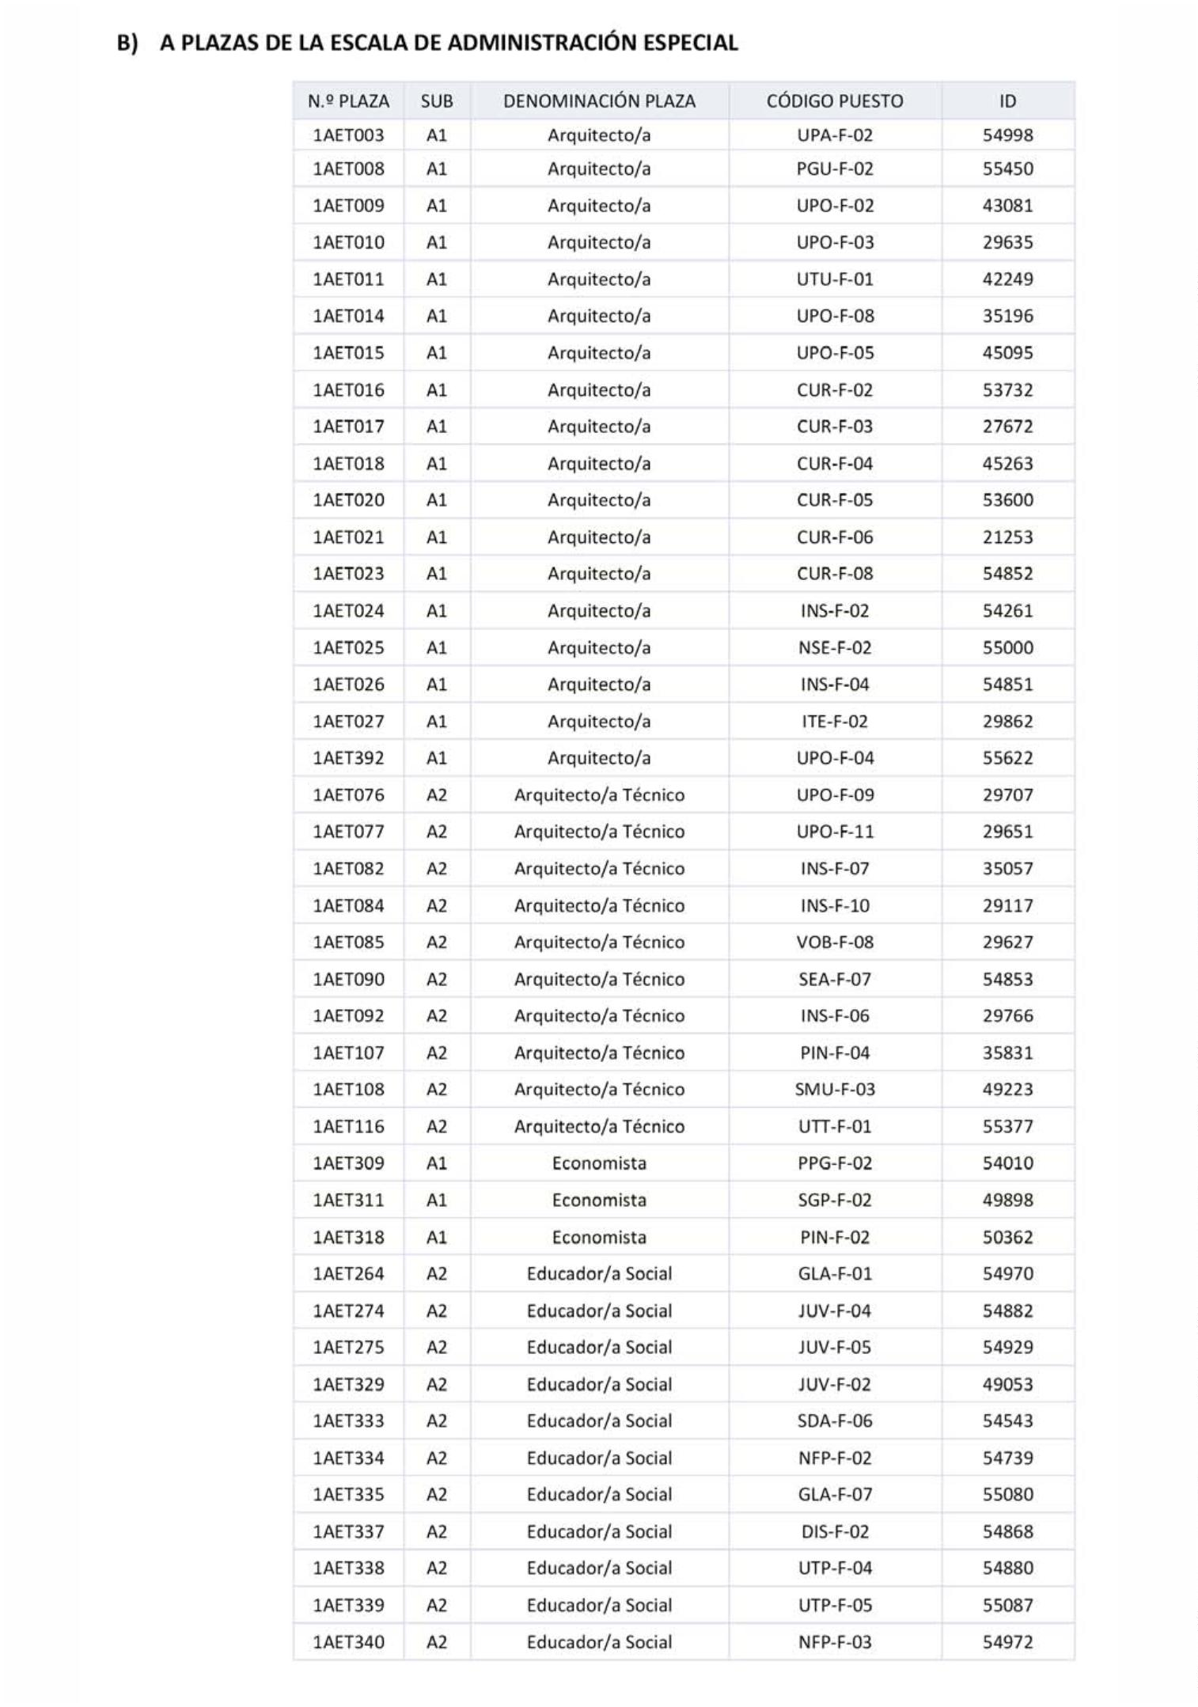

Boletín Oficial de la Provincia de Las Palmas. Número 55, viernes 5 de mayo de 2023
6197
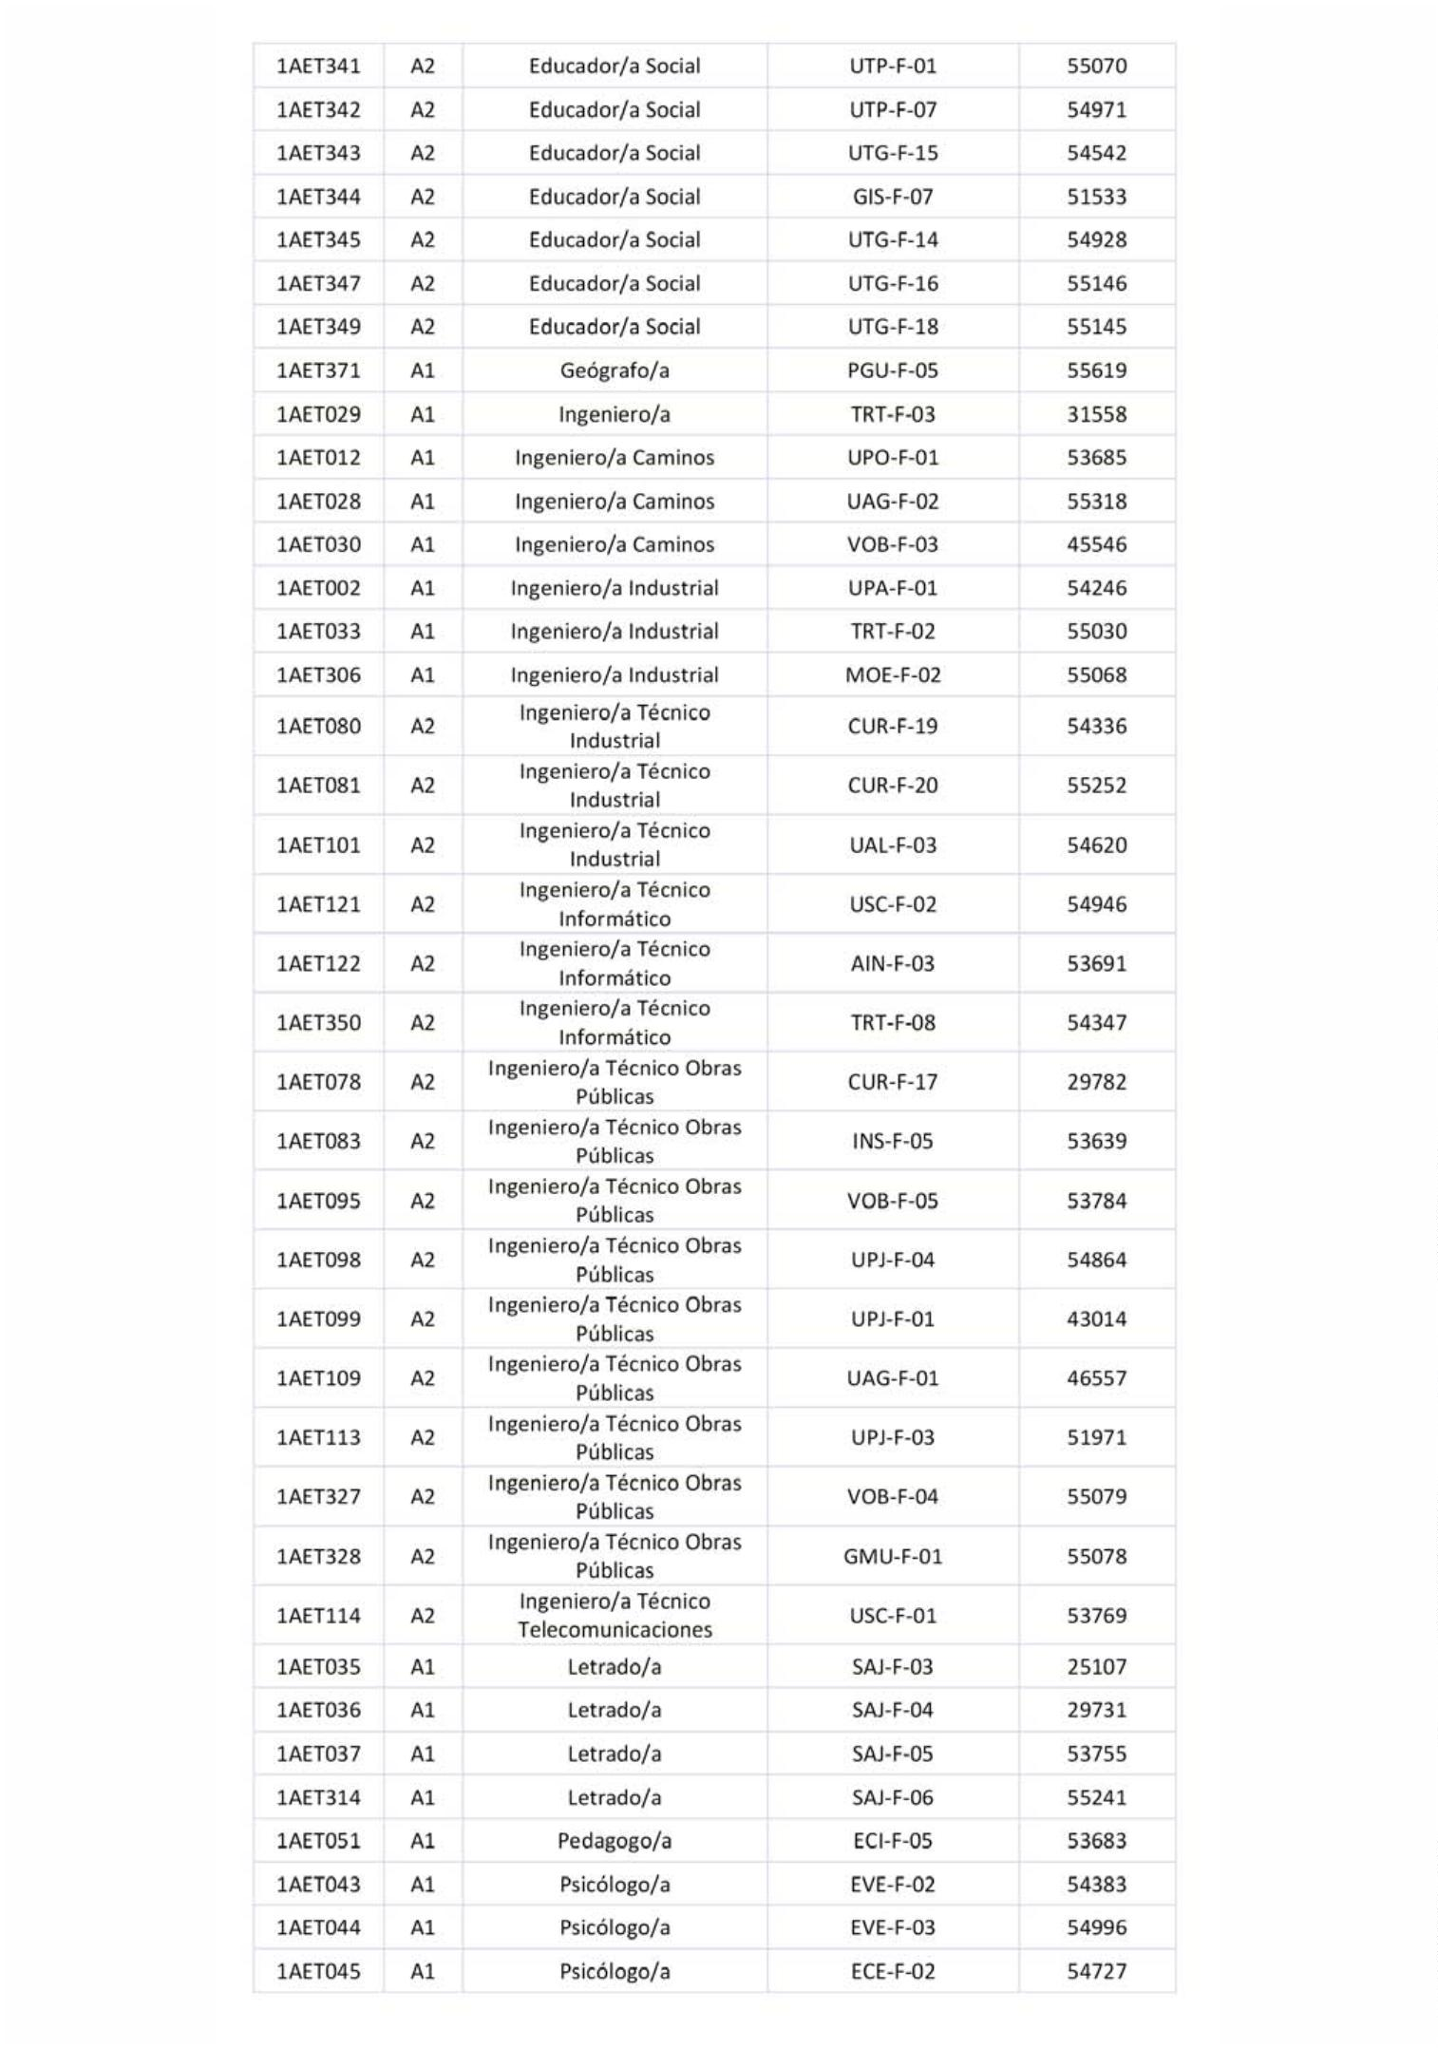

6
198
Boletín Oficial de la Provincia de Las Palmas. Número 55, viernes 5 de mayo de 2023
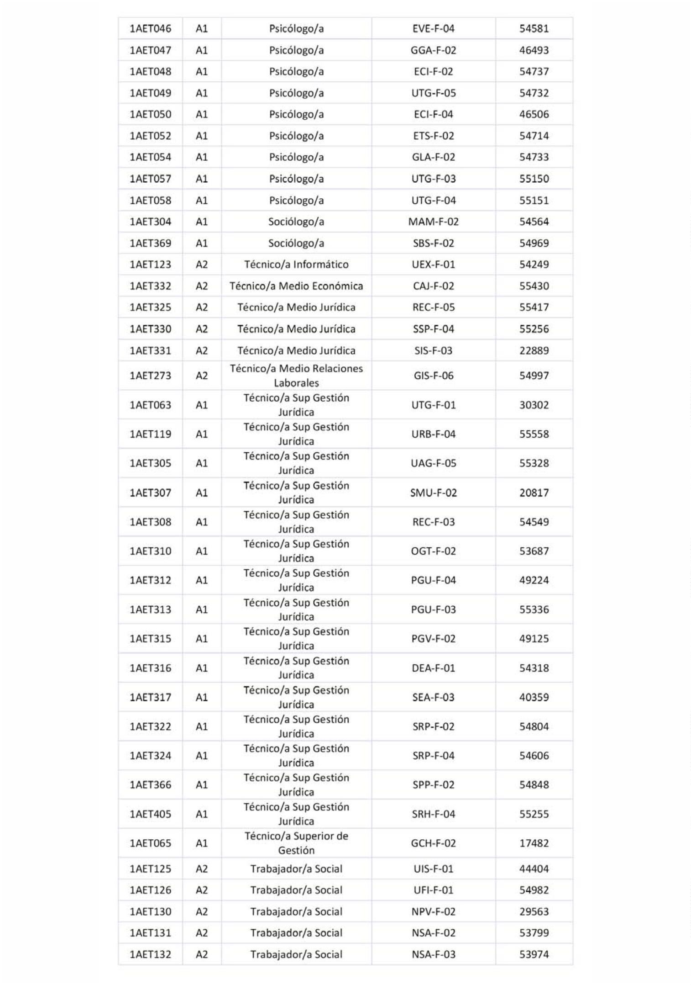

Boletín Oficial de la Provincia de Las Palmas. Número 55, viernes 5 de mayo de 2023
6199
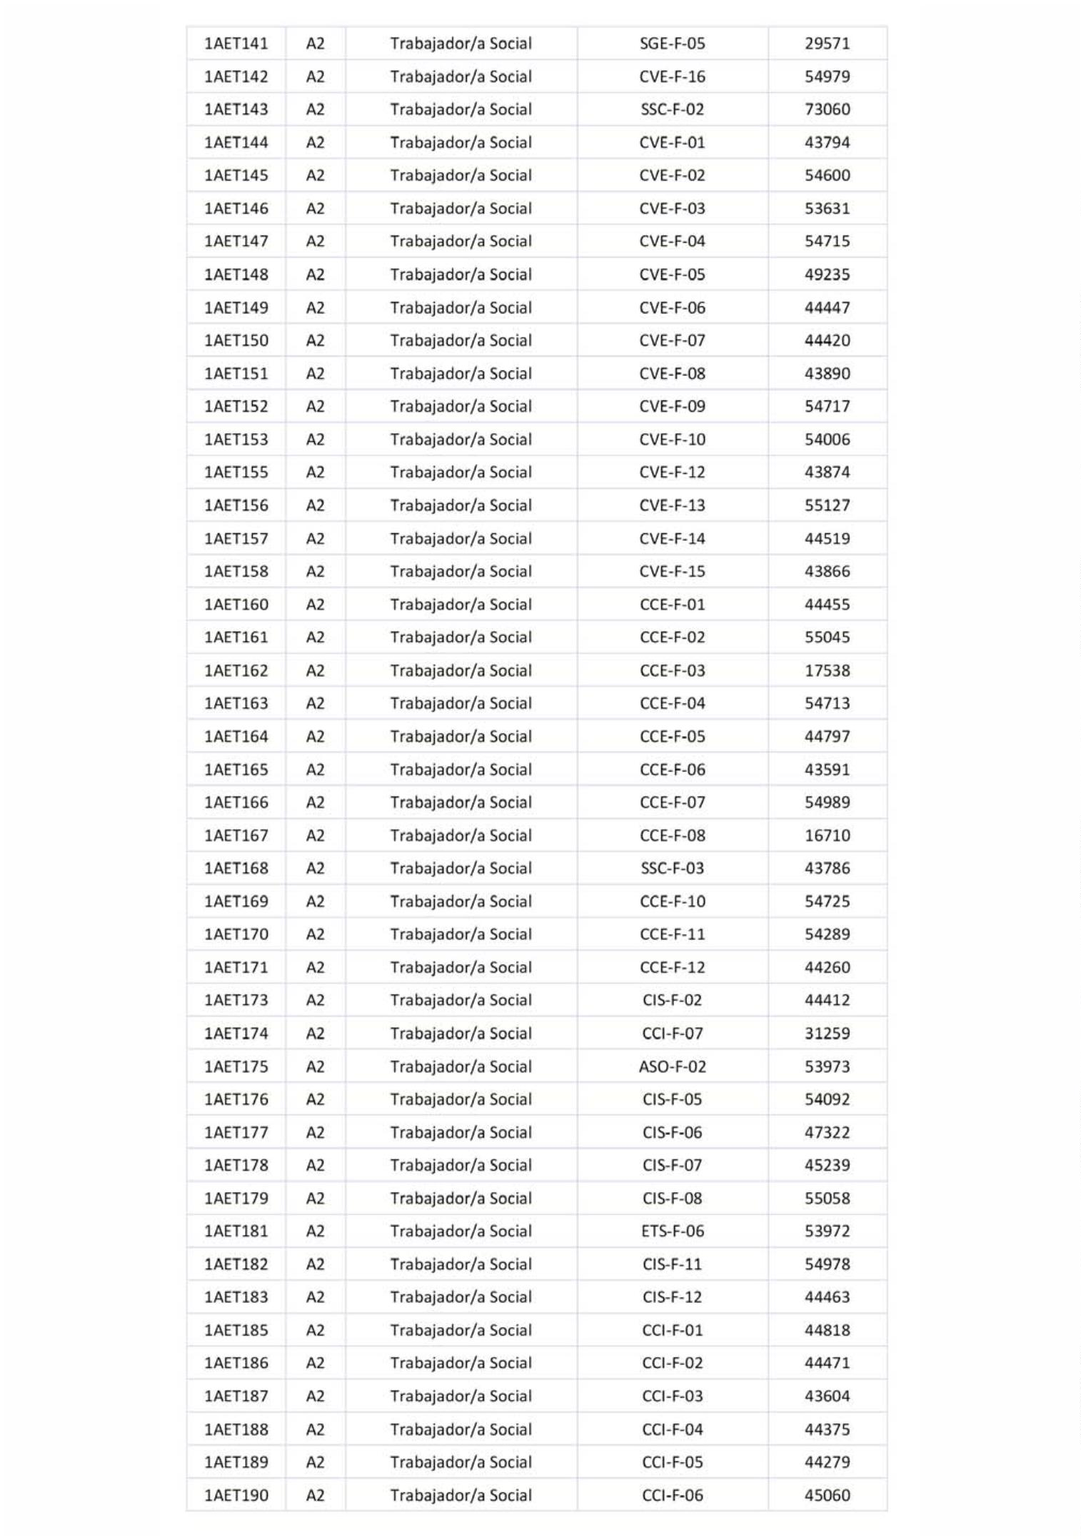

6
200
Boletín Oficial de la Provincia de Las Palmas. Número 55, viernes 5 de mayo de 2023
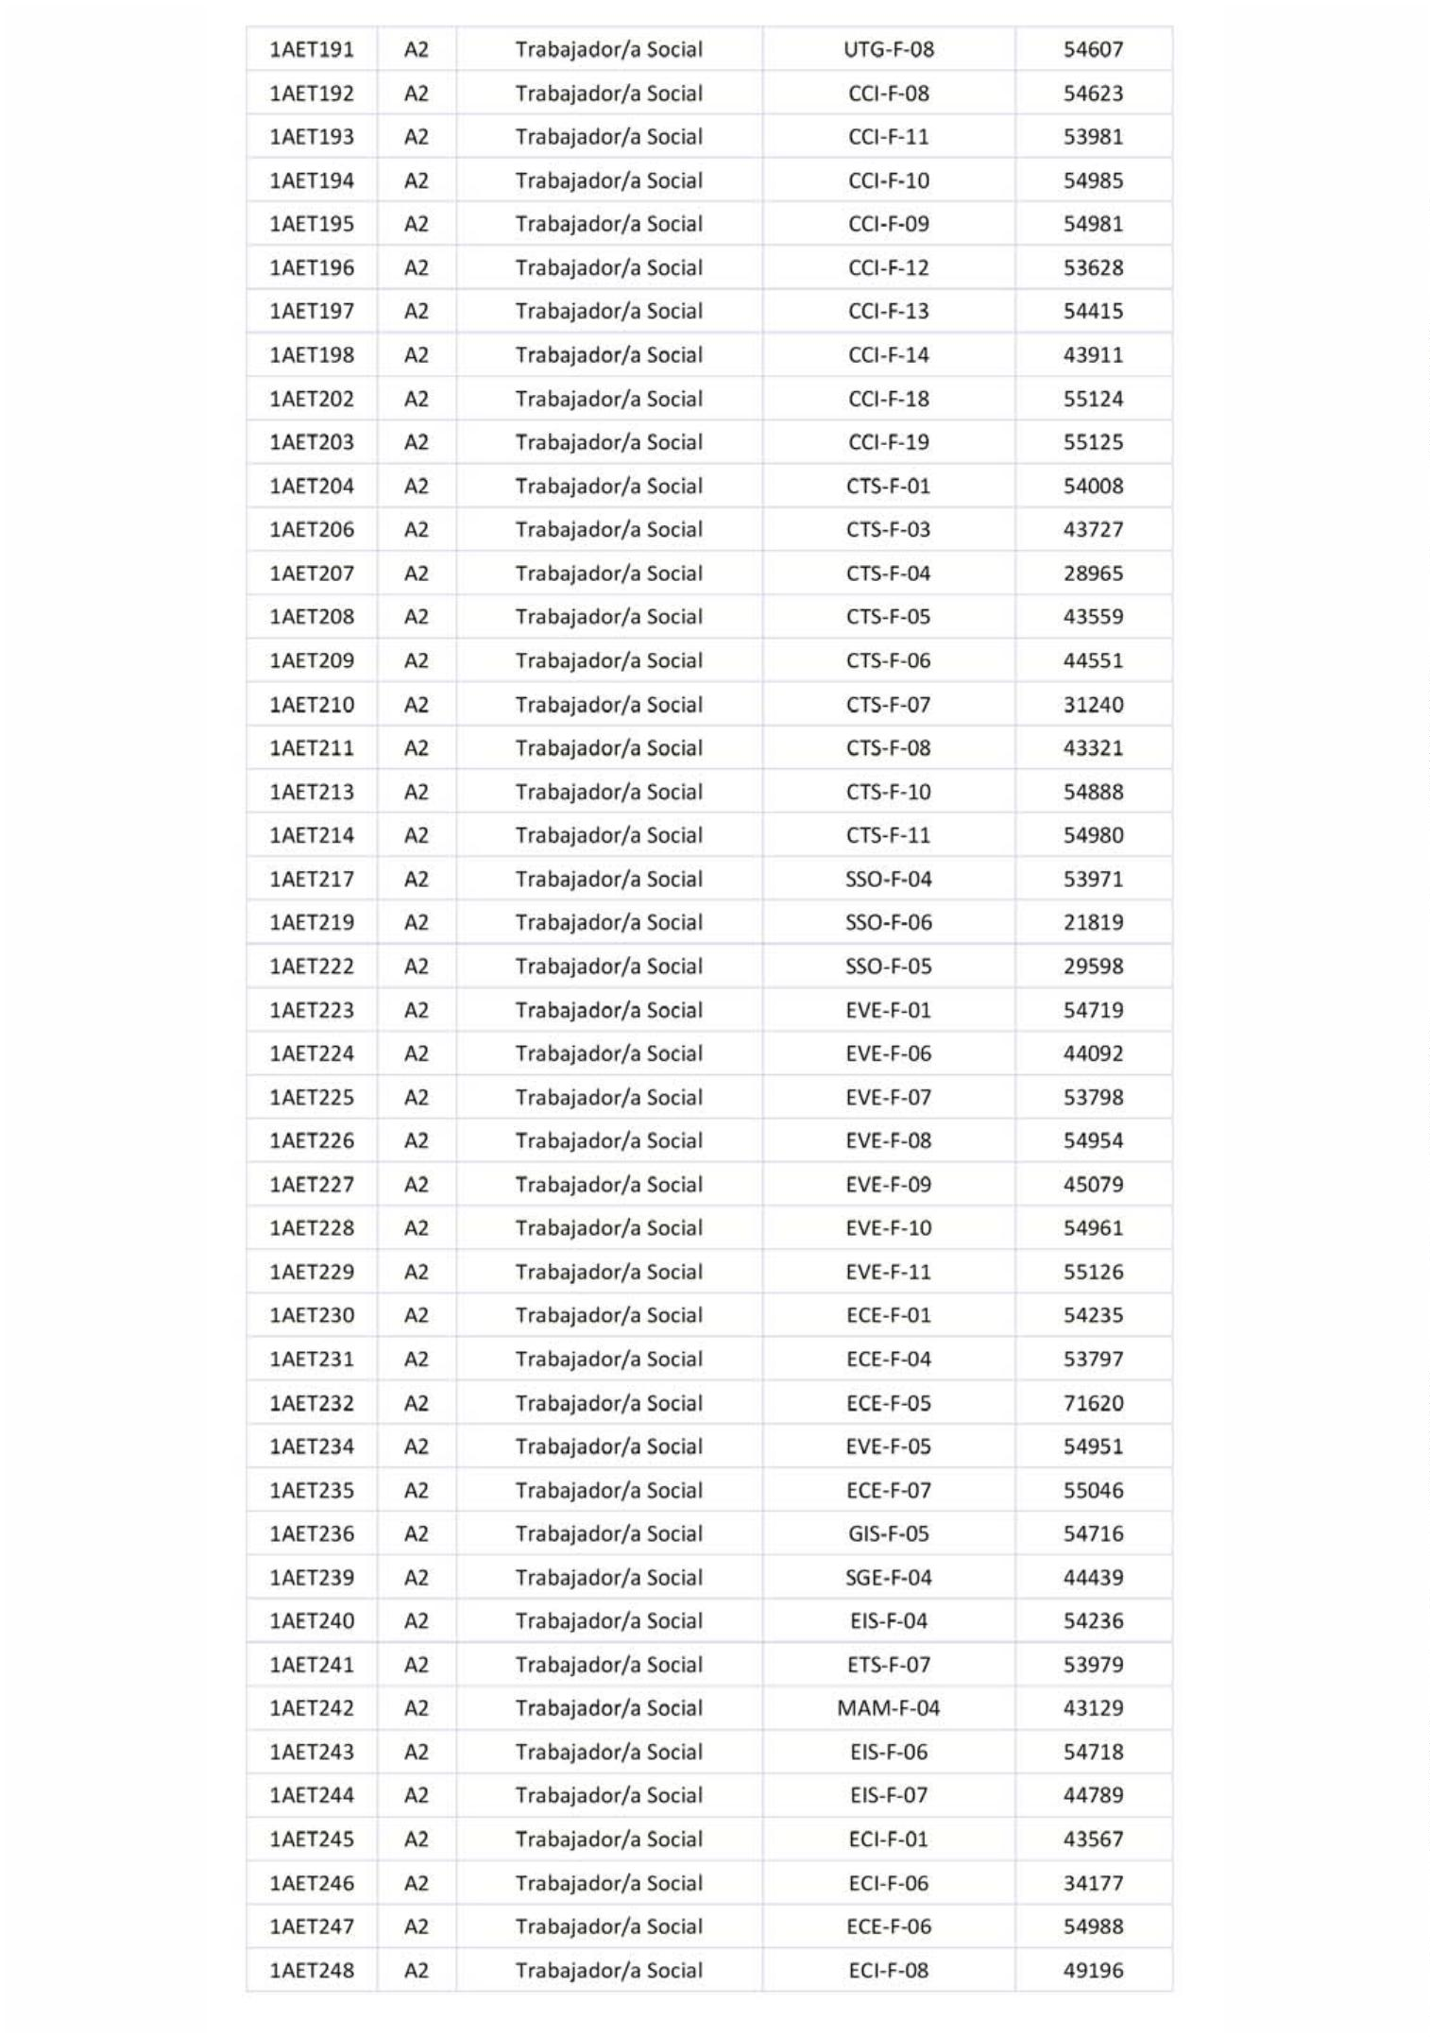

Boletín Oficial de la Provincia de Las Palmas. Número 55, viernes 5 de mayo de 2023
6201
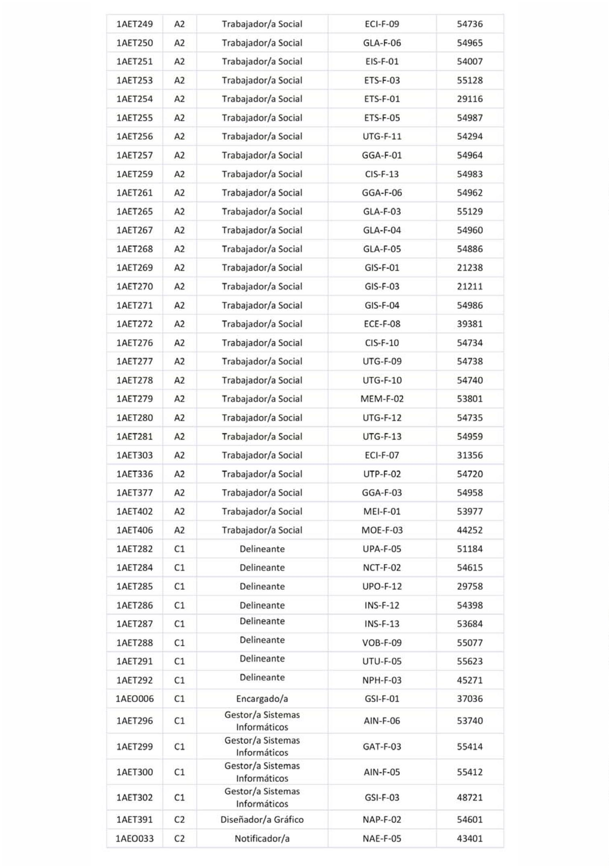

6
202
Boletín Oficial de la Provincia de Las Palmas. Número 55, viernes 5 de mayo de 2023
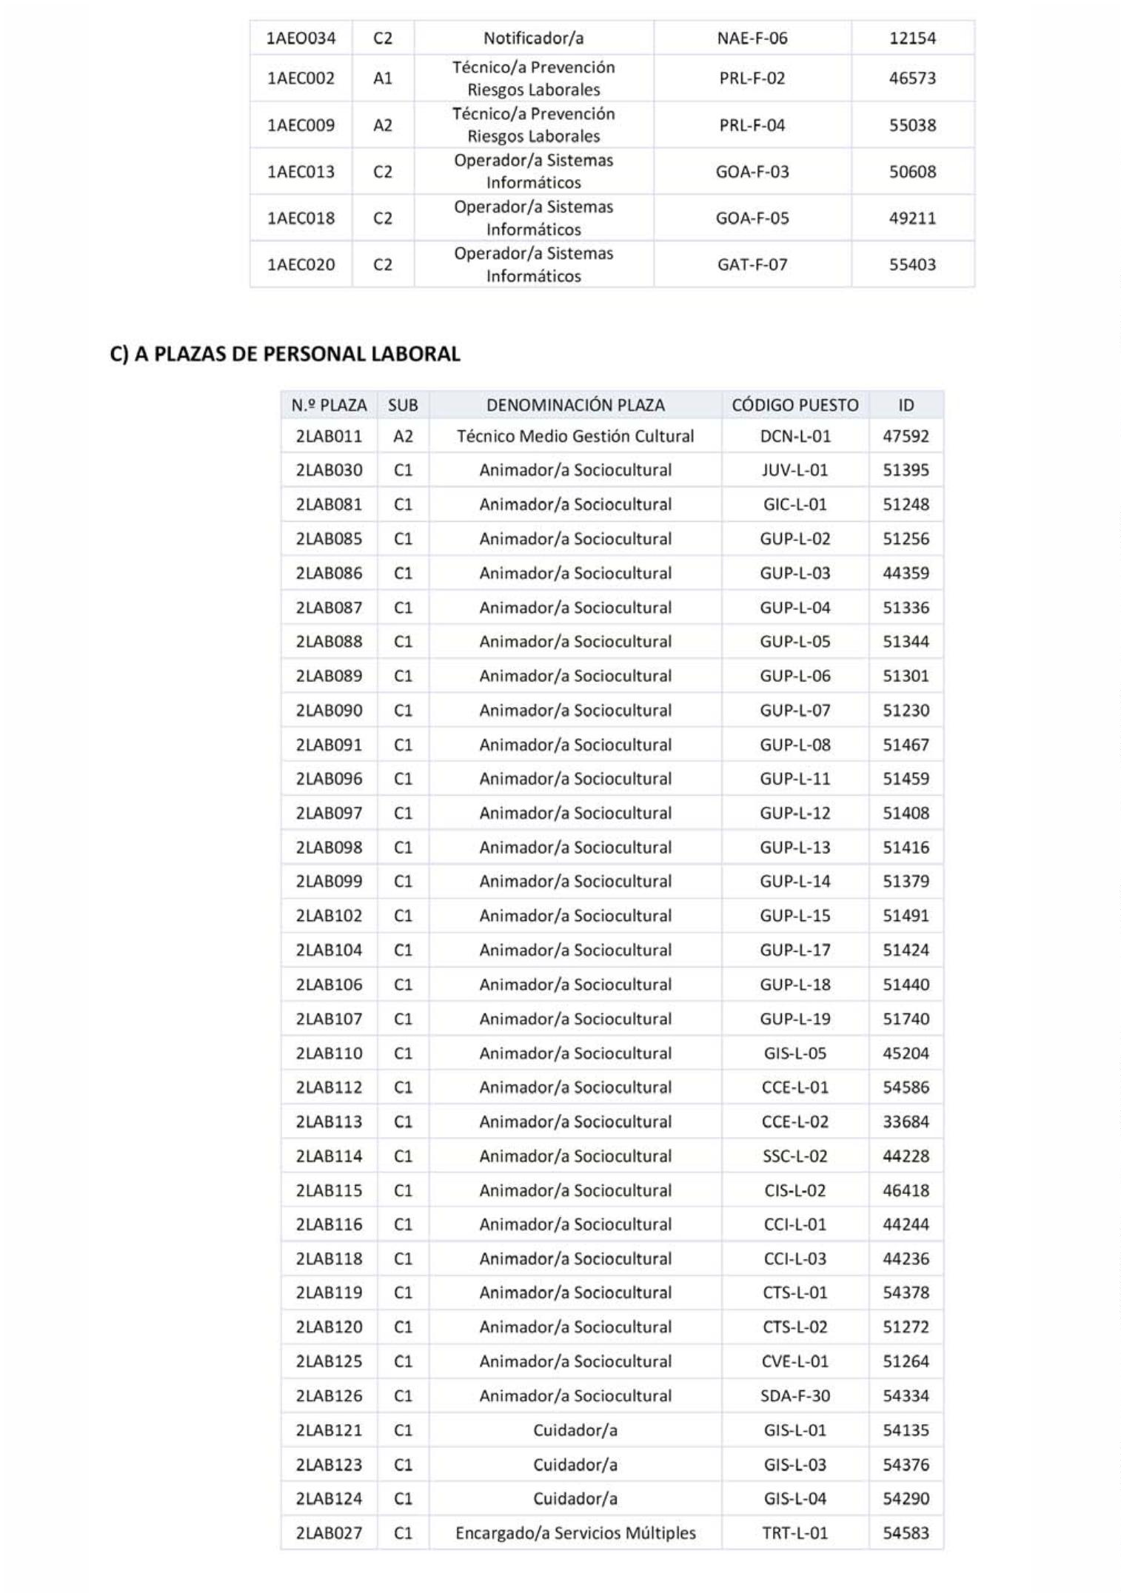

Boletín Oficial de la Provincia de Las Palmas. Número 55, viernes 5 de mayo de 2023
6203
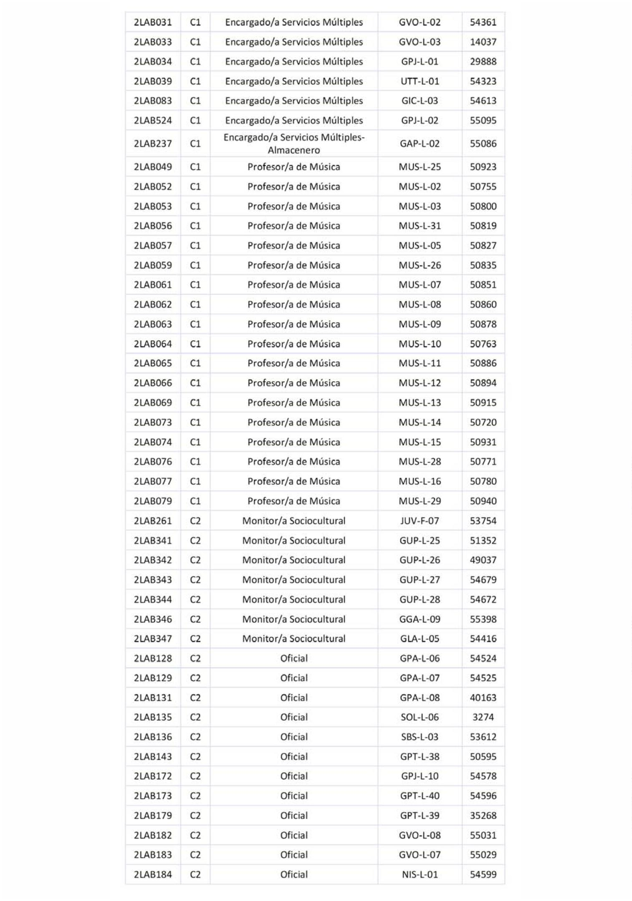

6
204
Boletín Oficial de la Provincia de Las Palmas. Número 55, viernes 5 de mayo de 2023
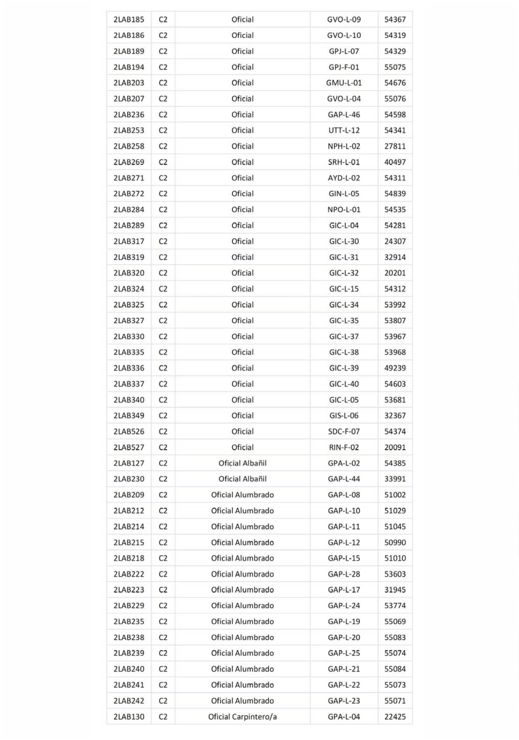

Boletín Oficial de la Provincia de Las Palmas. Número 55, viernes 5 de mayo de 2023
6205
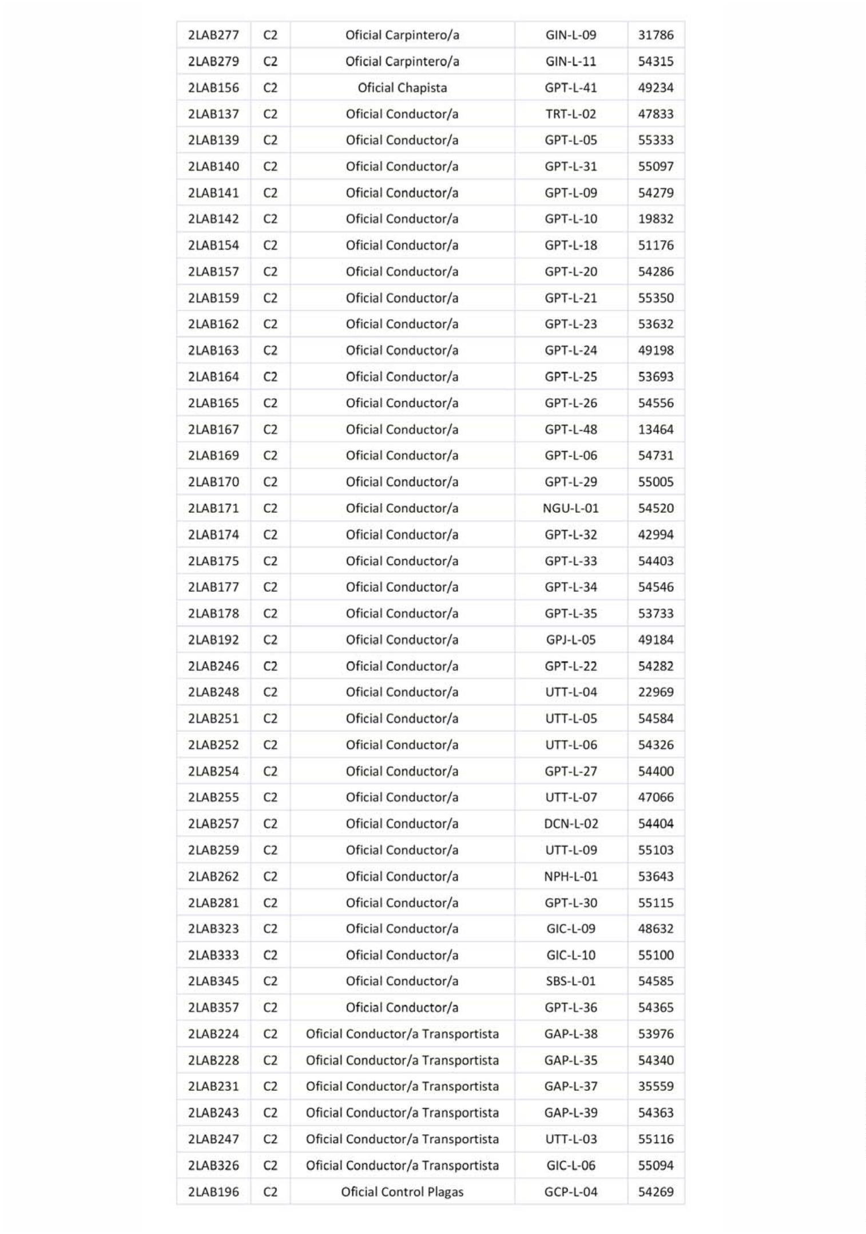

6
206
Boletín Oficial de la Provincia de Las Palmas. Número 55, viernes 5 de mayo de 2023
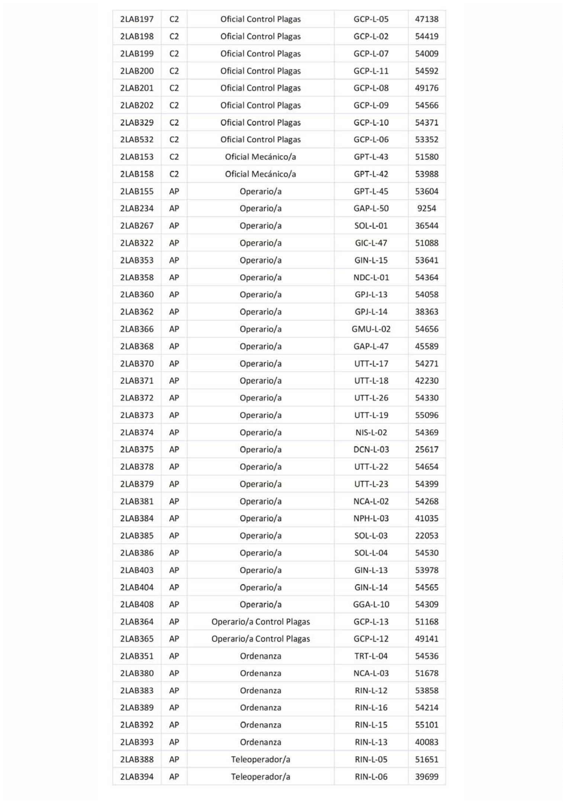

Boletín Oficial de la Provincia de Las Palmas. Número 55, viernes 5 de mayo de 2023
6207
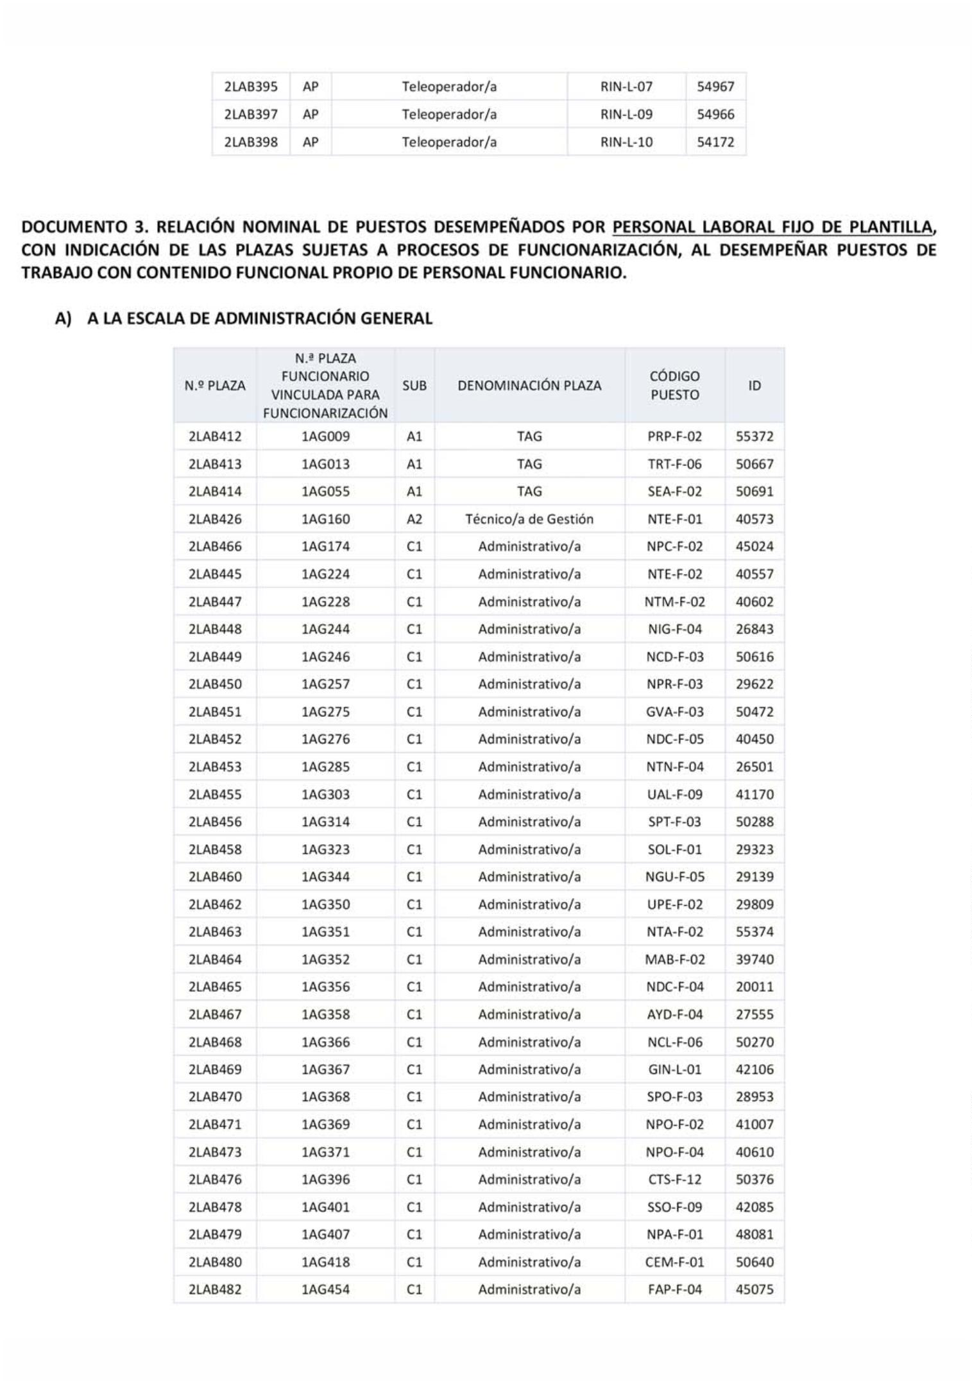

6
208
Boletín Oficial de la Provincia de Las Palmas. Número 55, viernes 5 de mayo de 2023
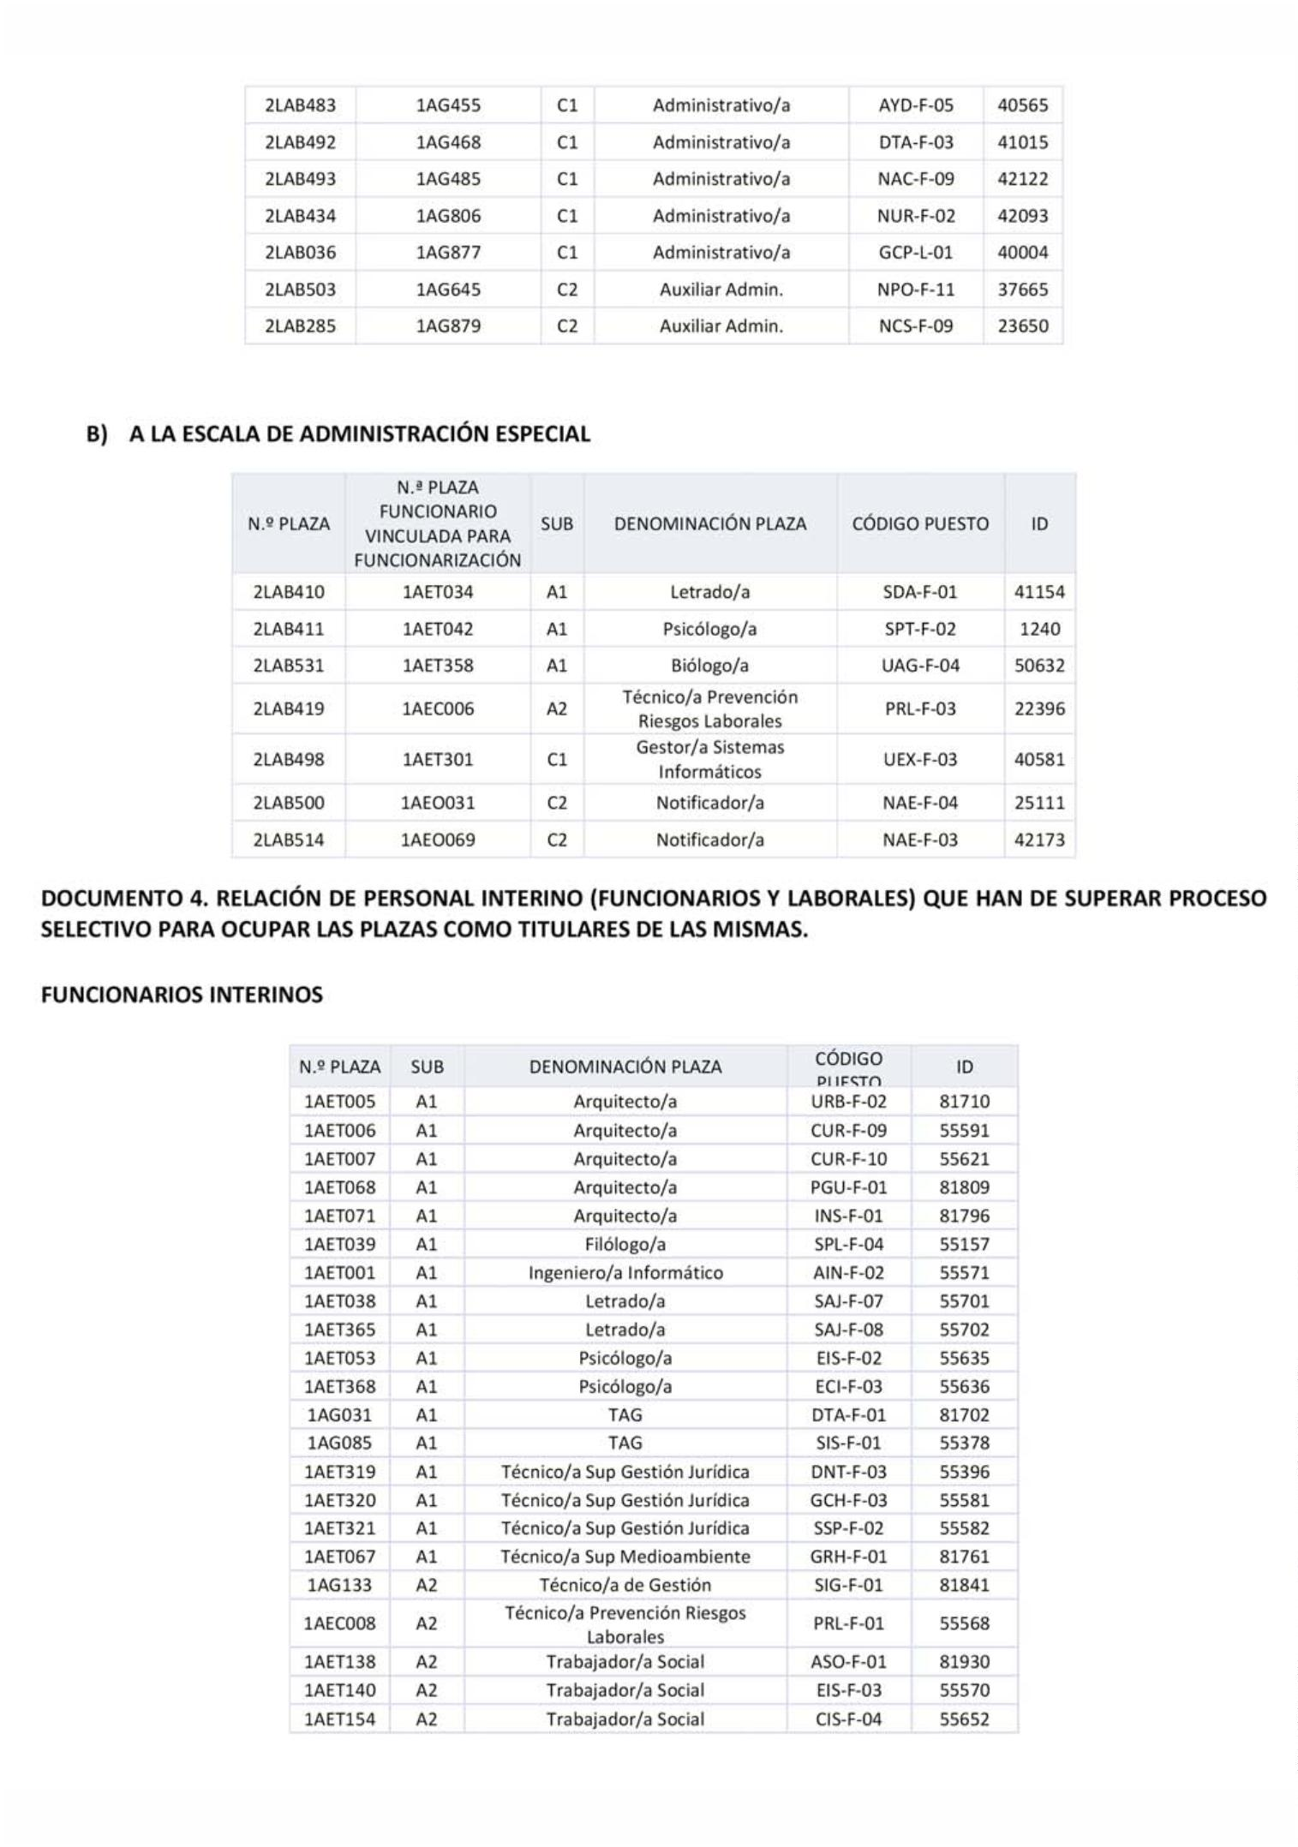

Boletín Oficial de la Provincia de Las Palmas. Número 55, viernes 5 de mayo de 2023
6209
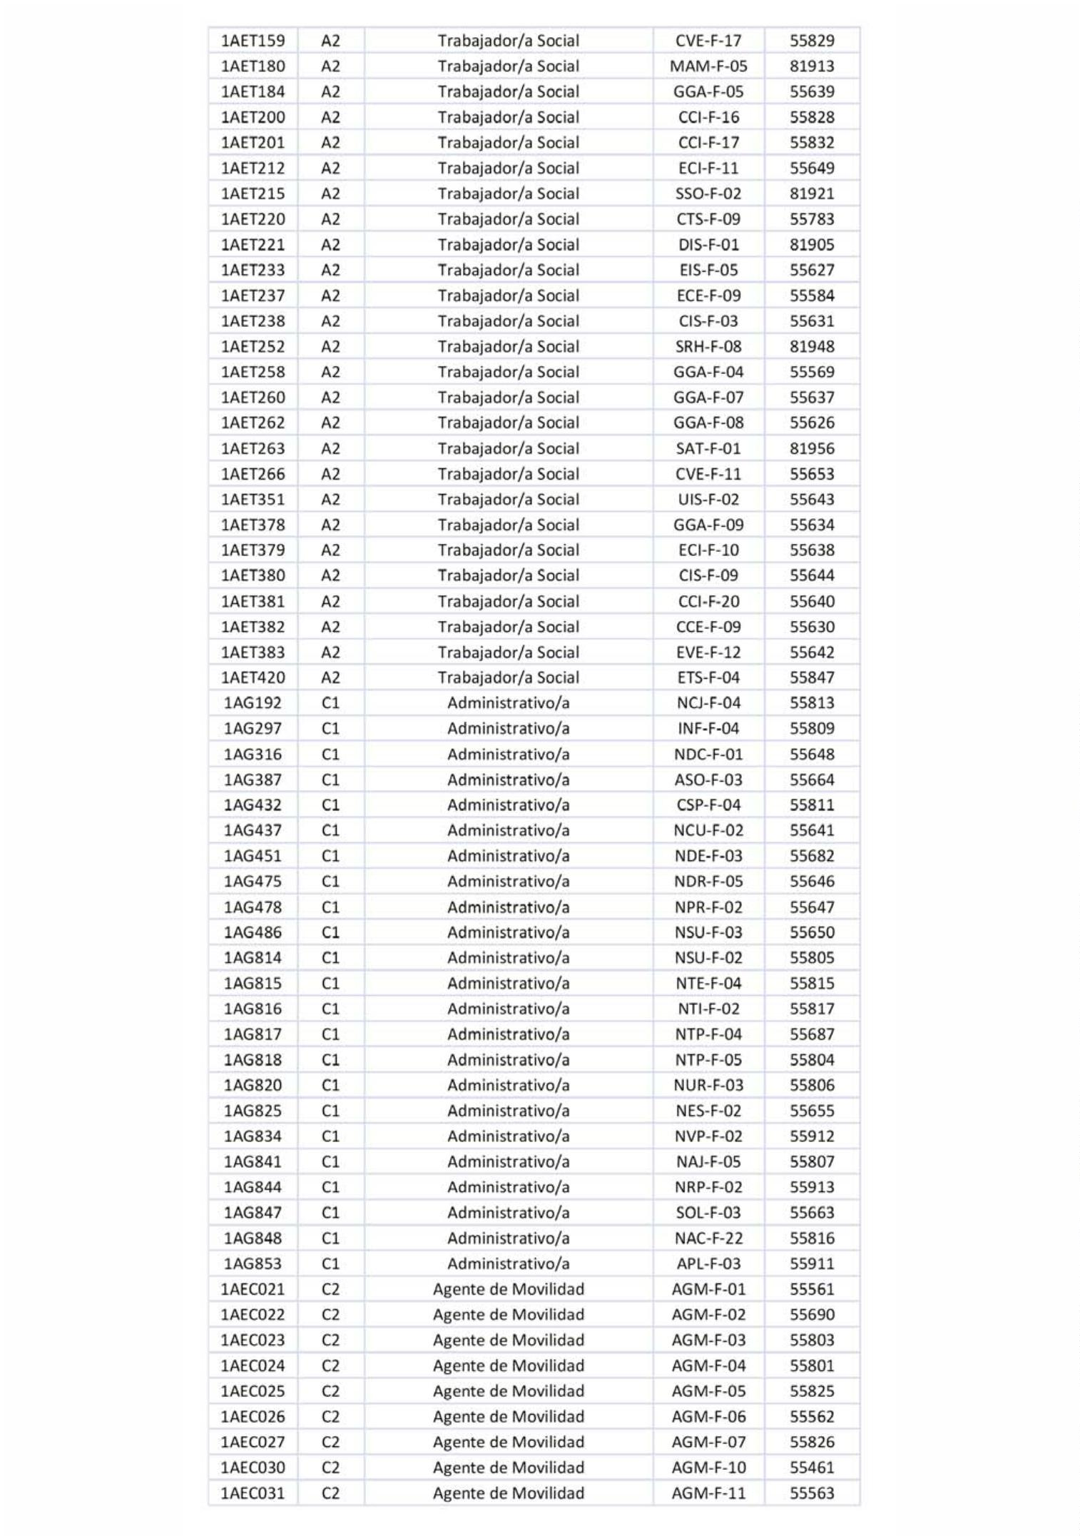

6
210
Boletín Oficial de la Provincia de Las Palmas. Número 55, viernes 5 de mayo de 2023
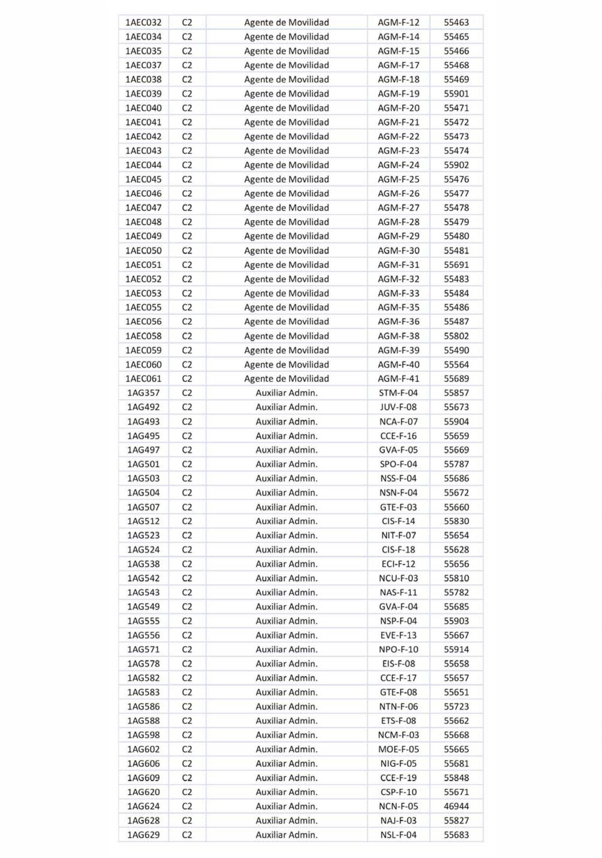

Boletín Oficial de la Provincia de Las Palmas. Número 55, viernes 5 de mayo de 2023
6211
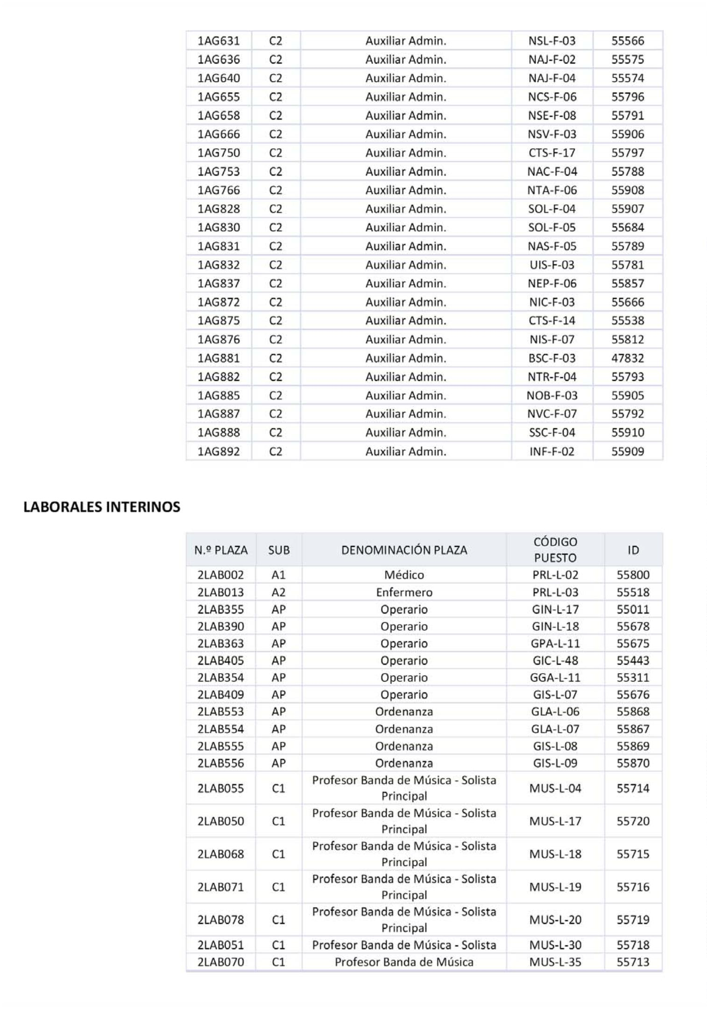

6
212
Boletín Oficial de la Provincia de Las Palmas. Número 55, viernes 5 de mayo de 2023
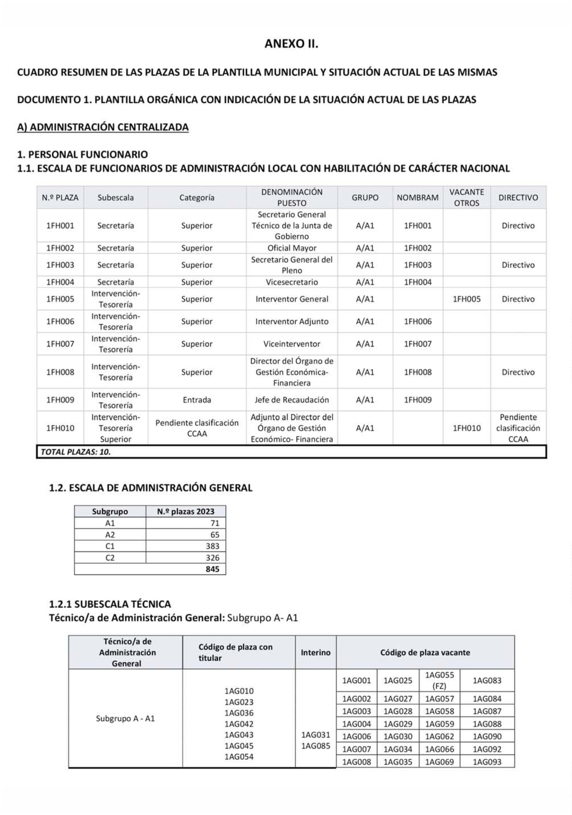

Boletín Oficial de la Provincia de Las Palmas. Número 55, viernes 5 de mayo de 2023
6213
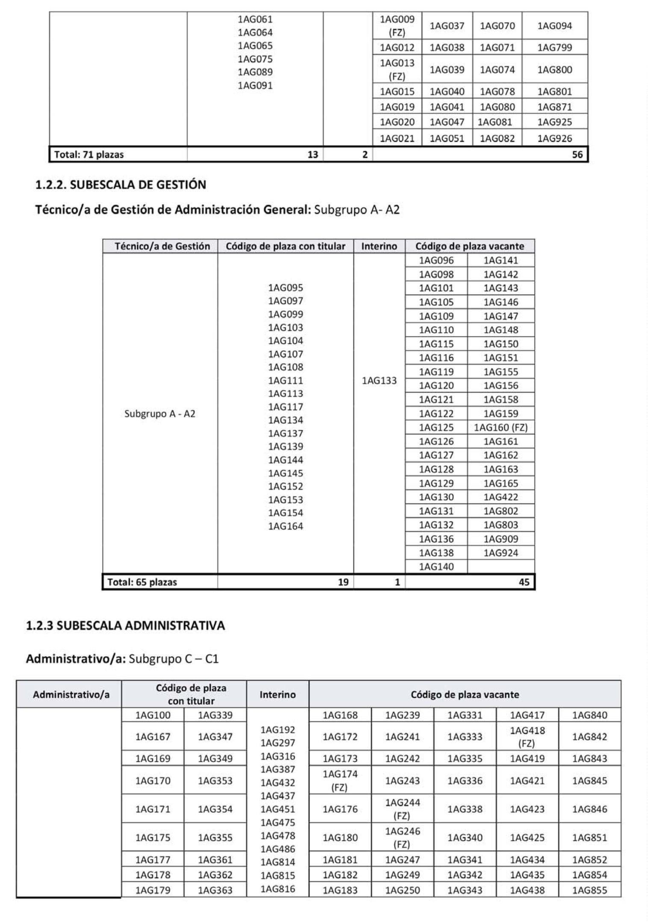

6
214
Boletín Oficial de la Provincia de Las Palmas. Número 55, viernes 5 de mayo de 2023
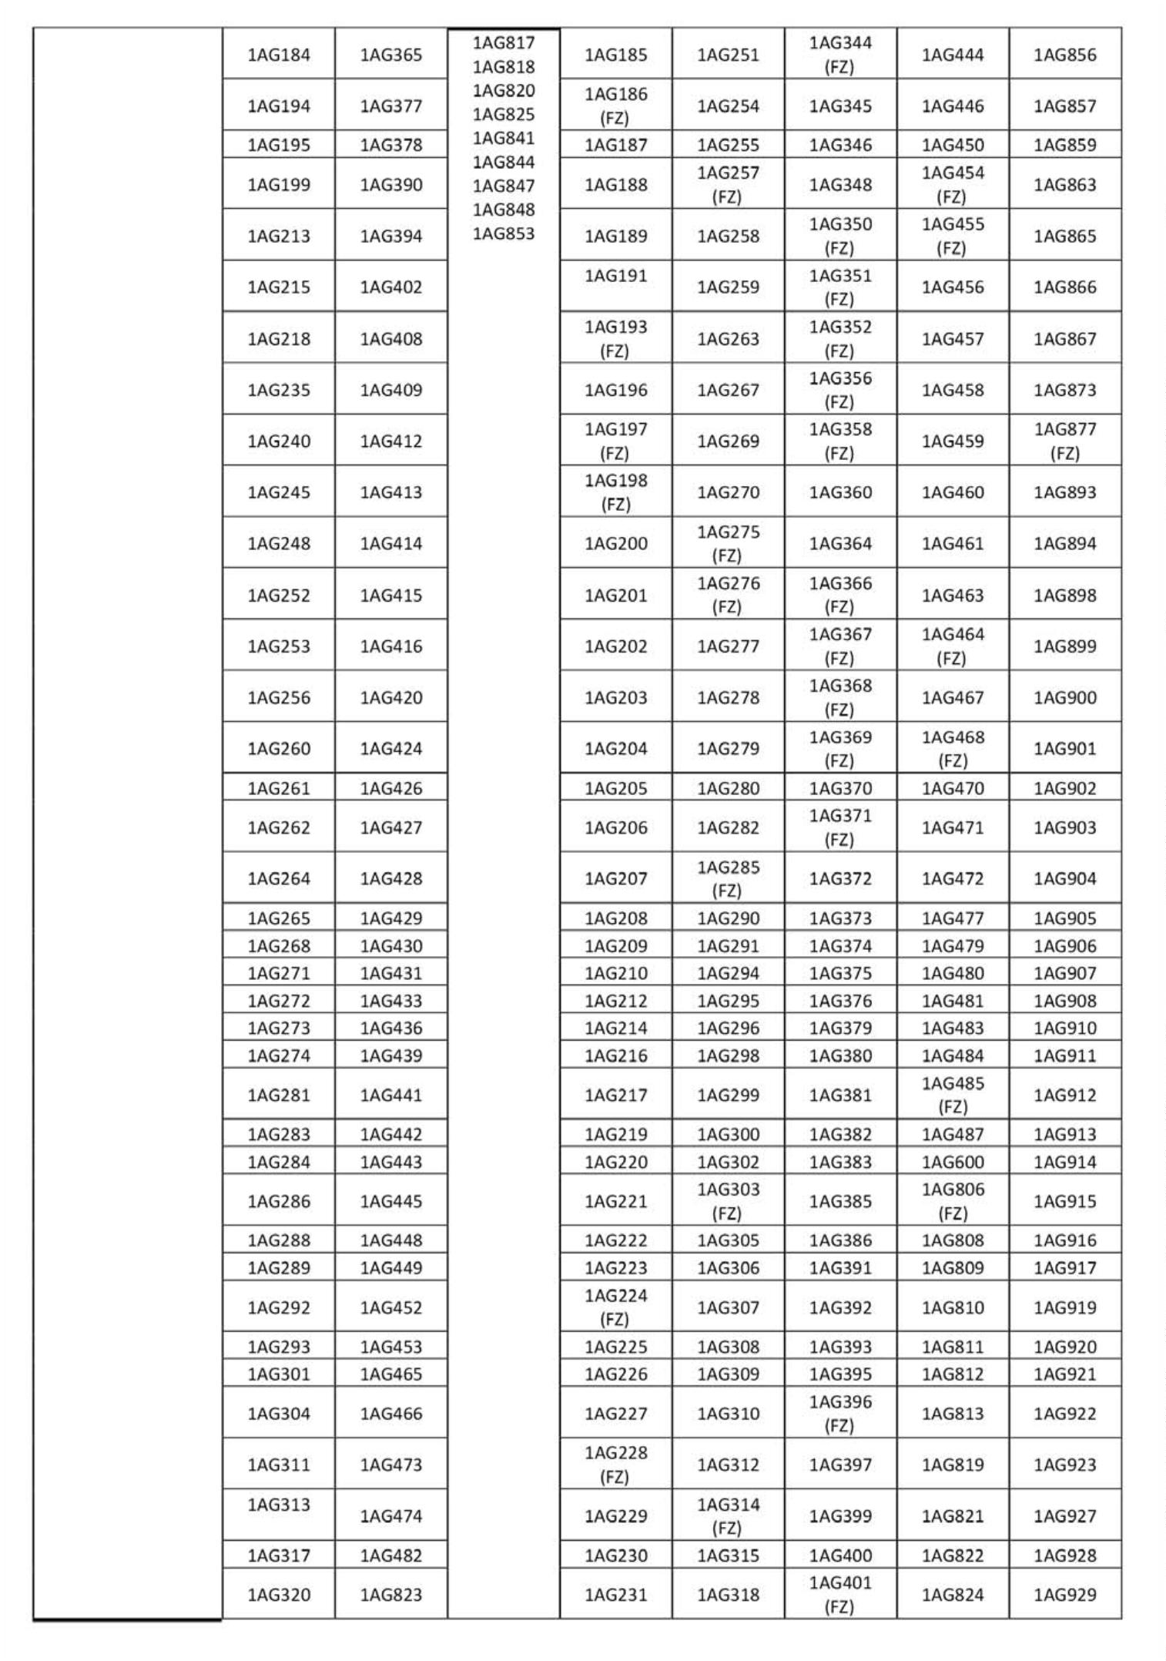

Boletín Oficial de la Provincia de Las Palmas. Número 55, viernes 5 de mayo de 2023
6215
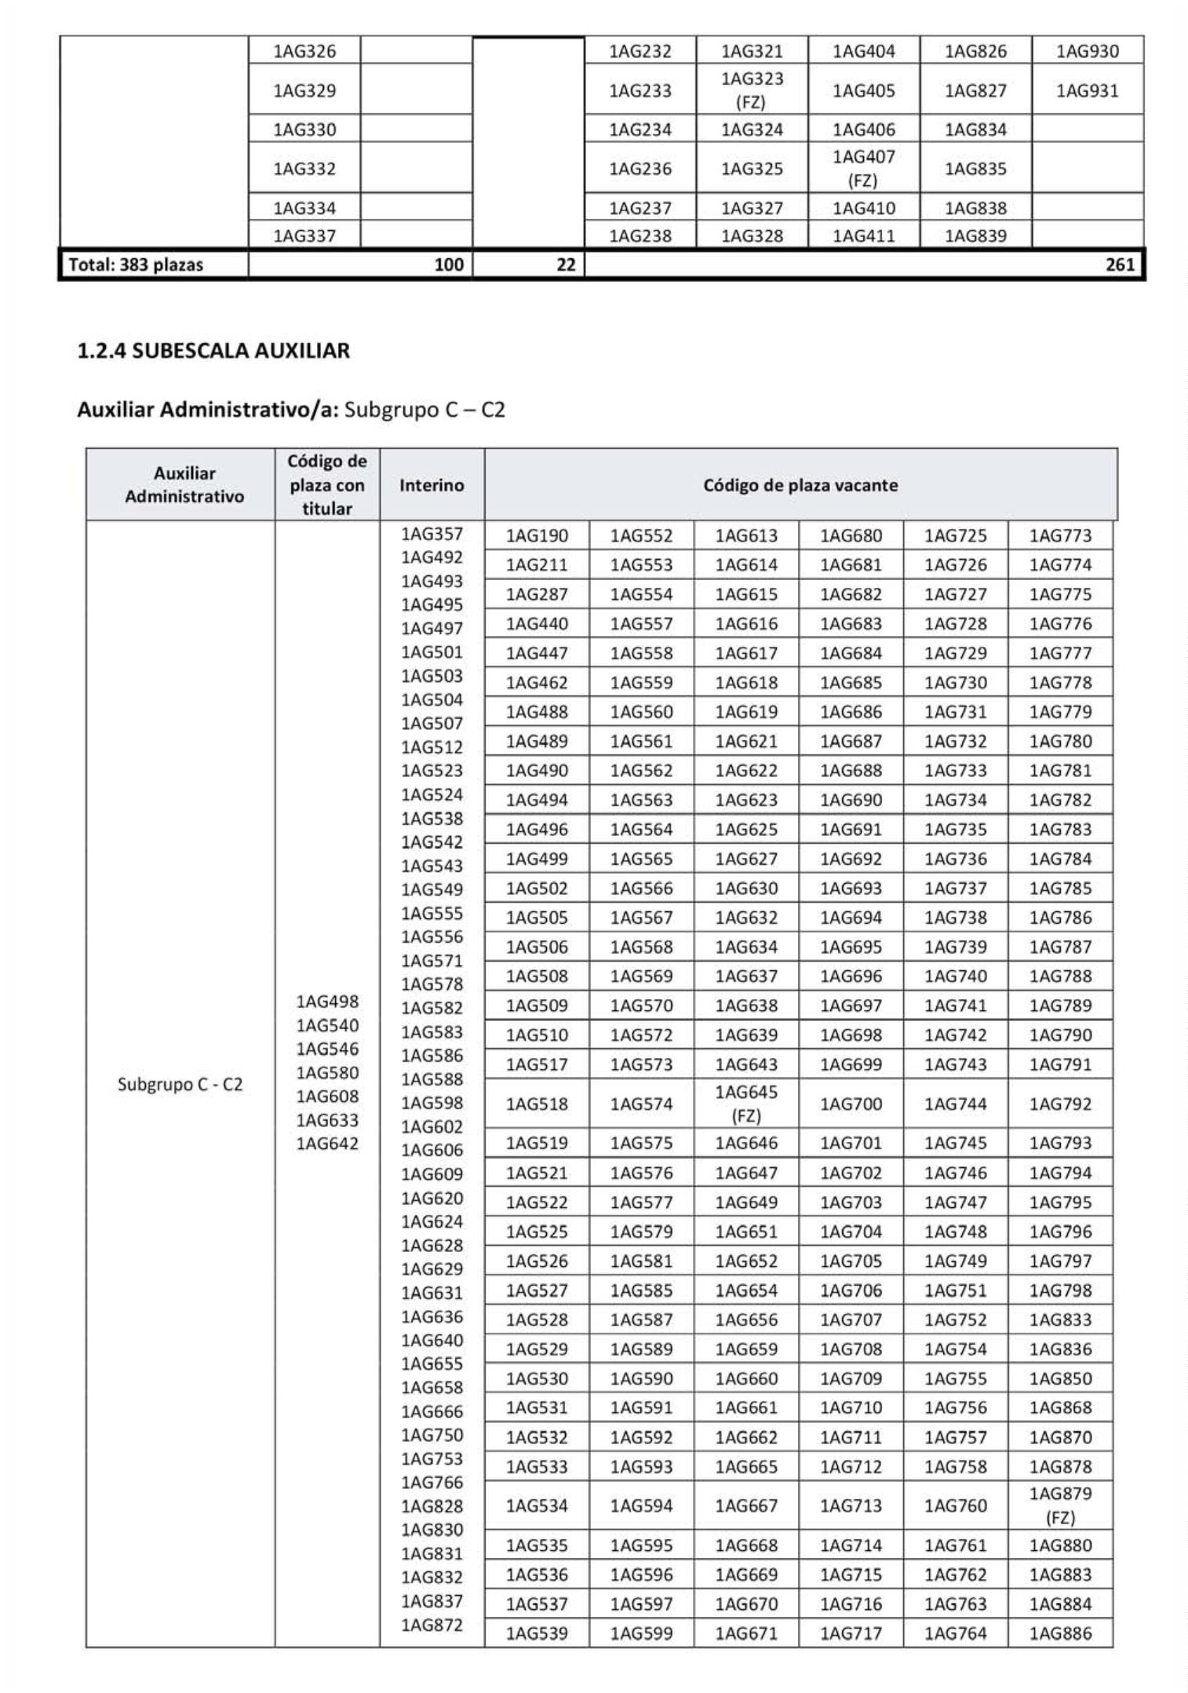

6
216
Boletín Oficial de la Provincia de Las Palmas. Número 55, viernes 5 de mayo de 2023
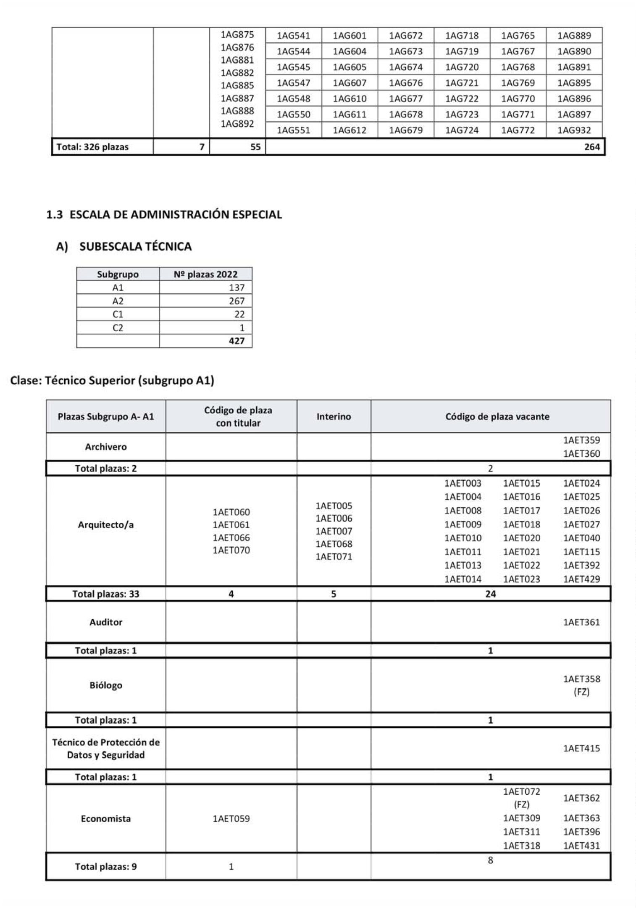

Boletín Oficial de la Provincia de Las Palmas. Número 55, viernes 5 de mayo de 2023
6217
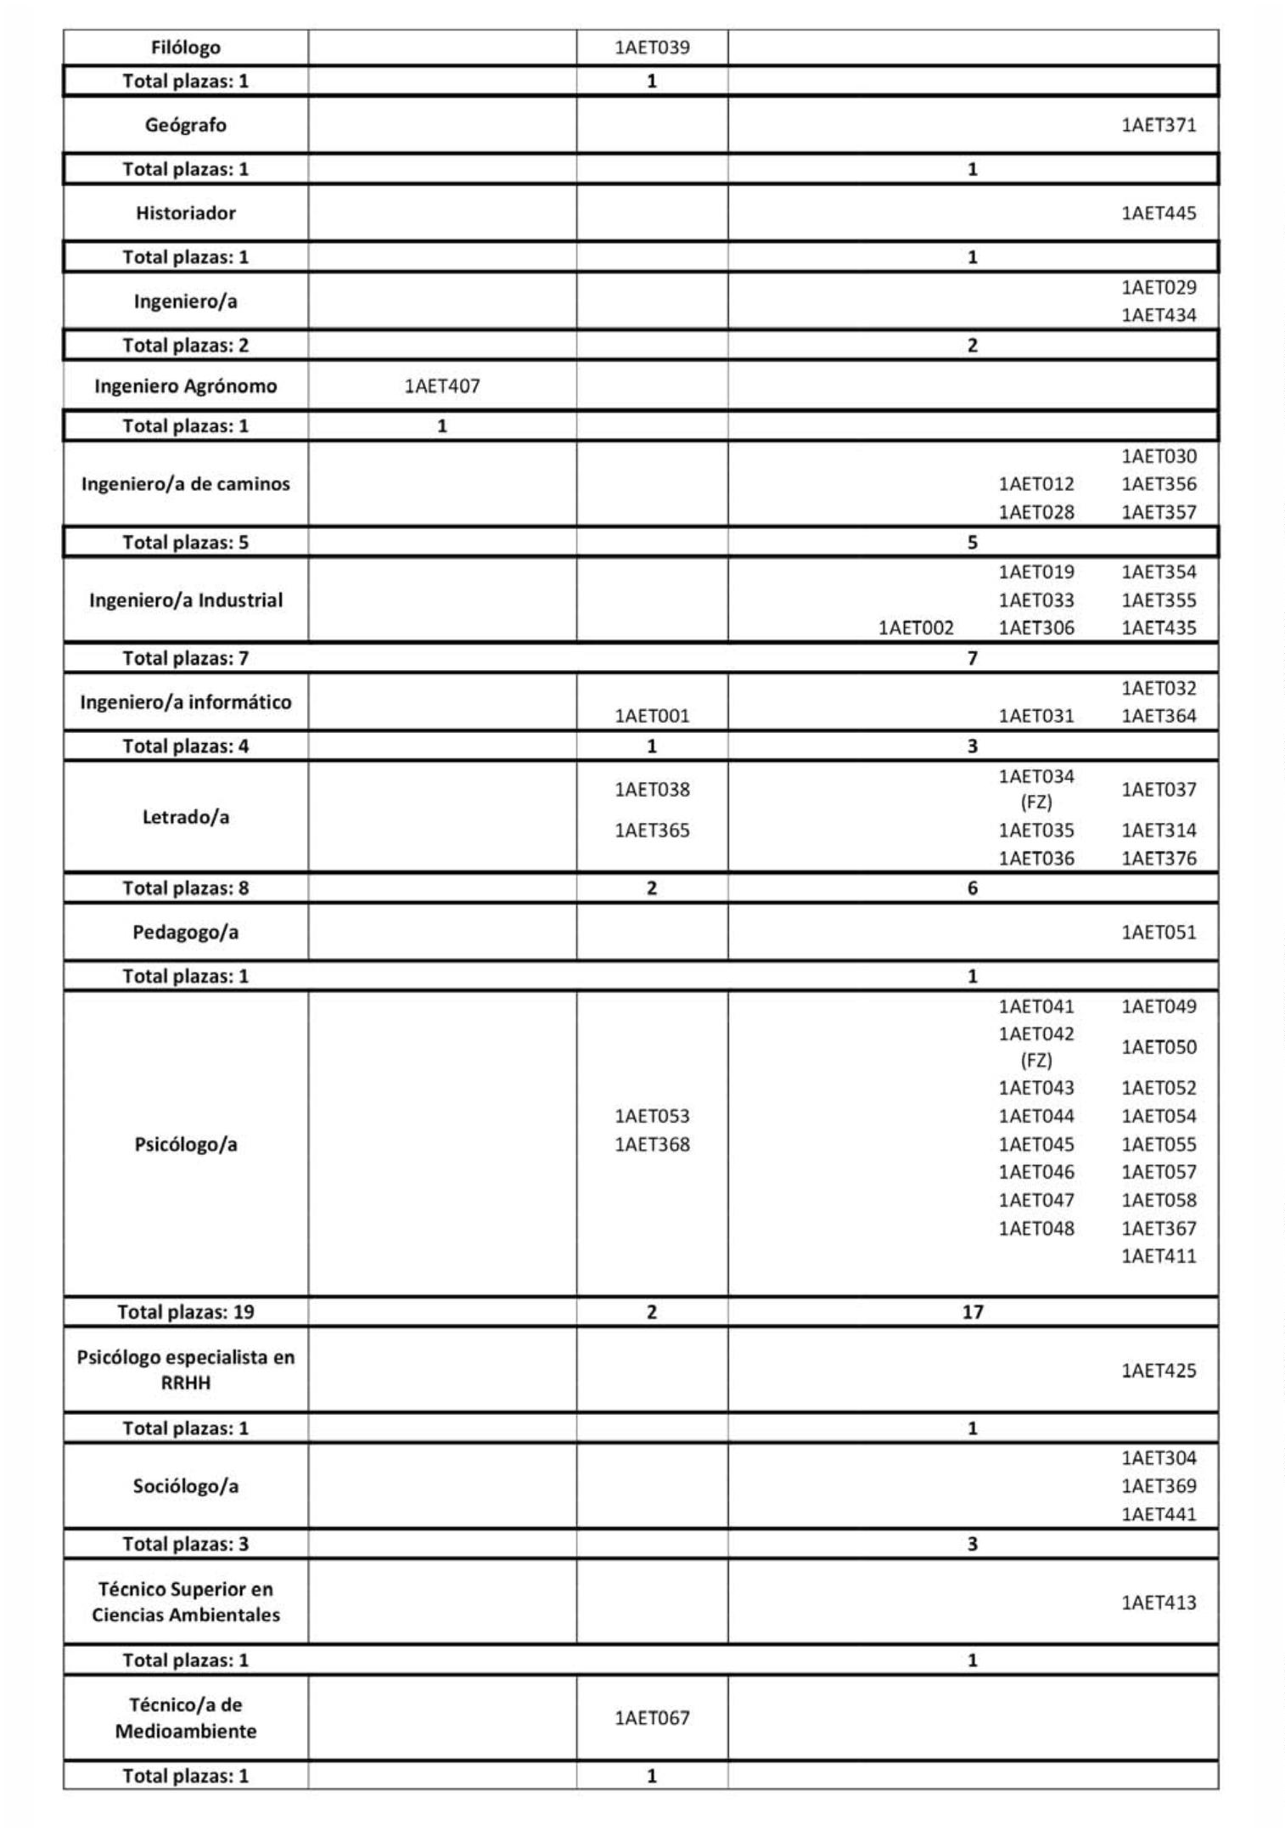

6
218
Boletín Oficial de la Provincia de Las Palmas. Número 55, viernes 5 de mayo de 2023
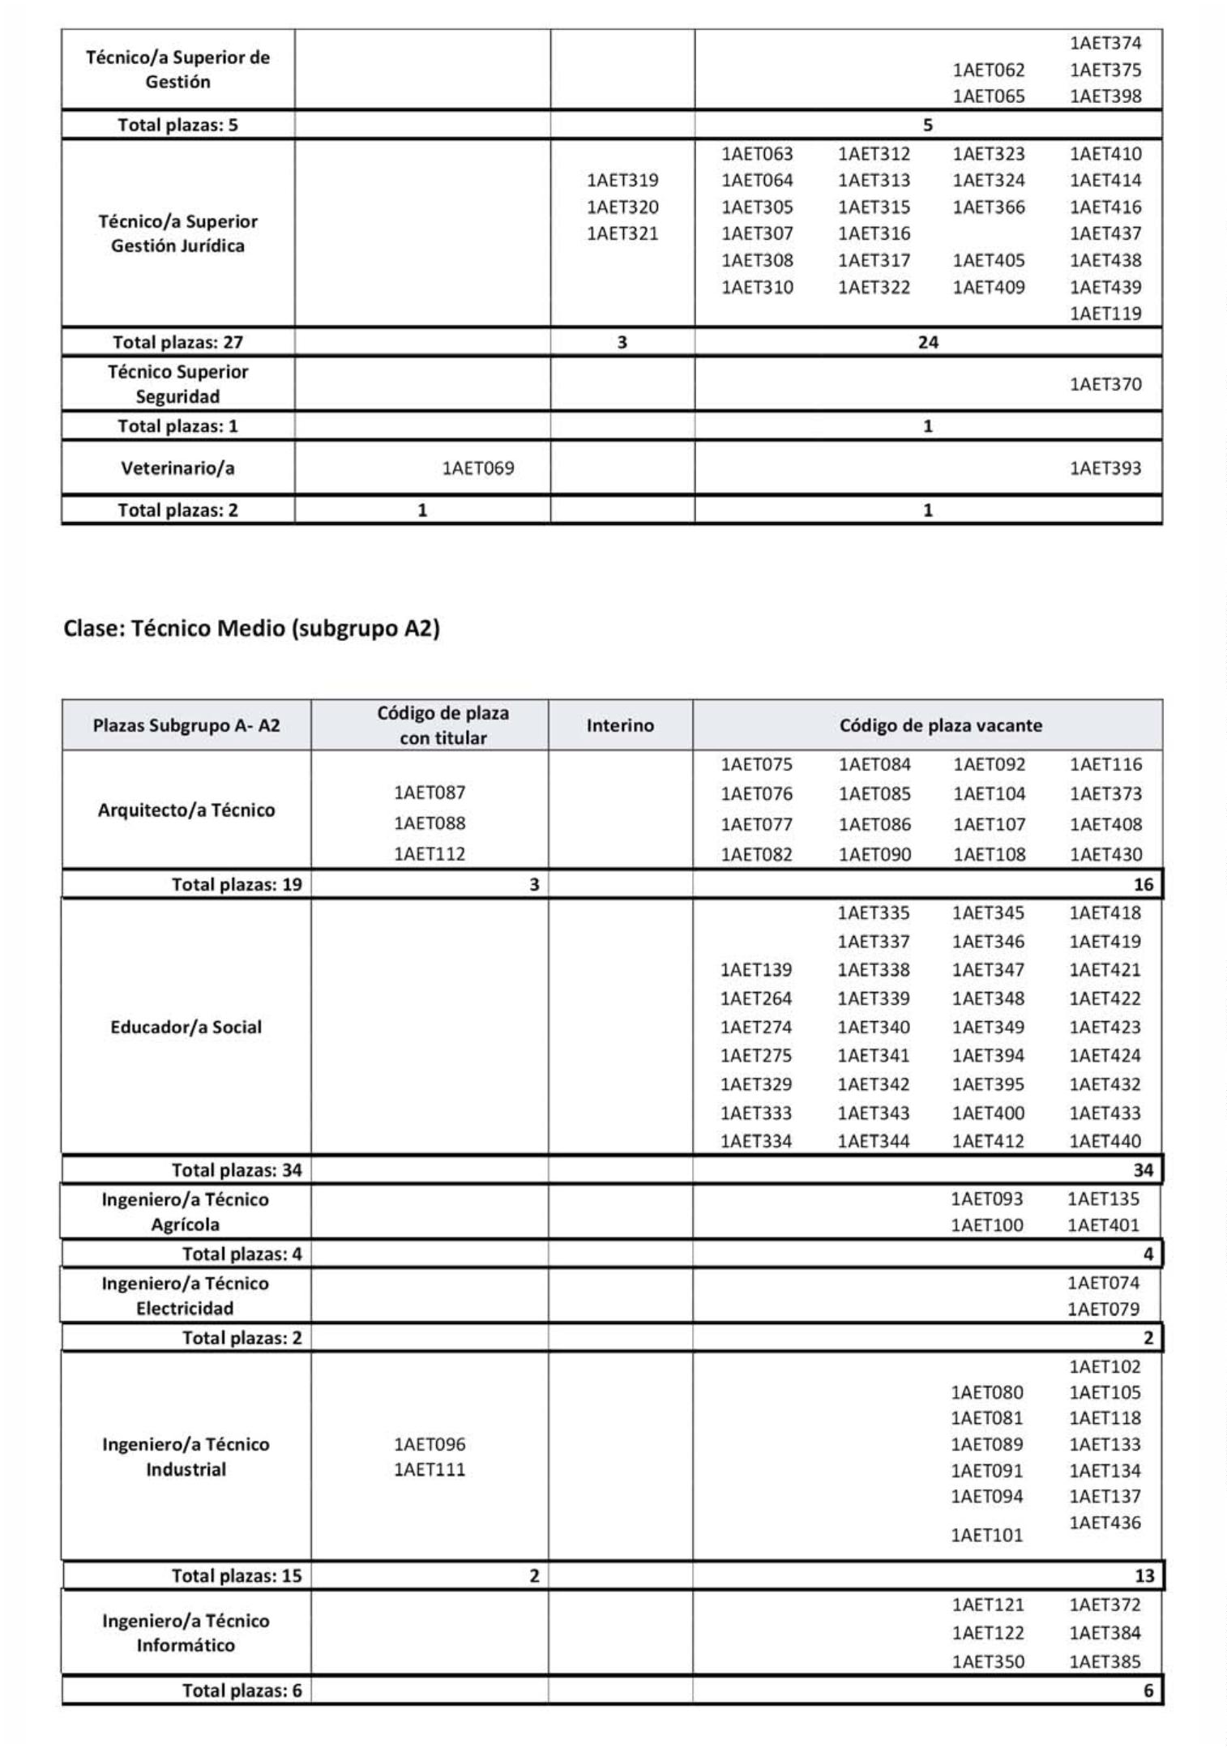

Boletín Oficial de la Provincia de Las Palmas. Número 55, viernes 5 de mayo de 2023
6219
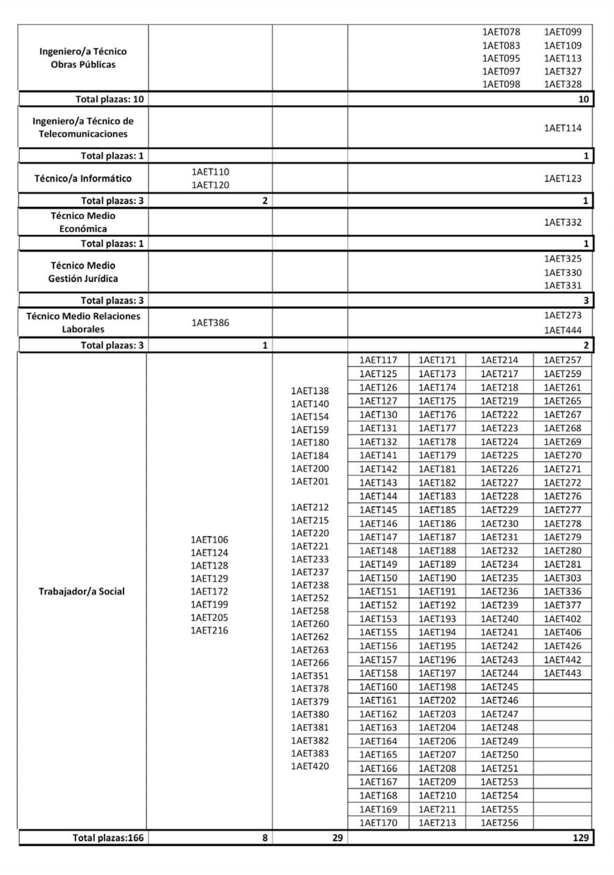

6
220
Boletín Oficial de la Provincia de Las Palmas. Número 55, viernes 5 de mayo de 2023
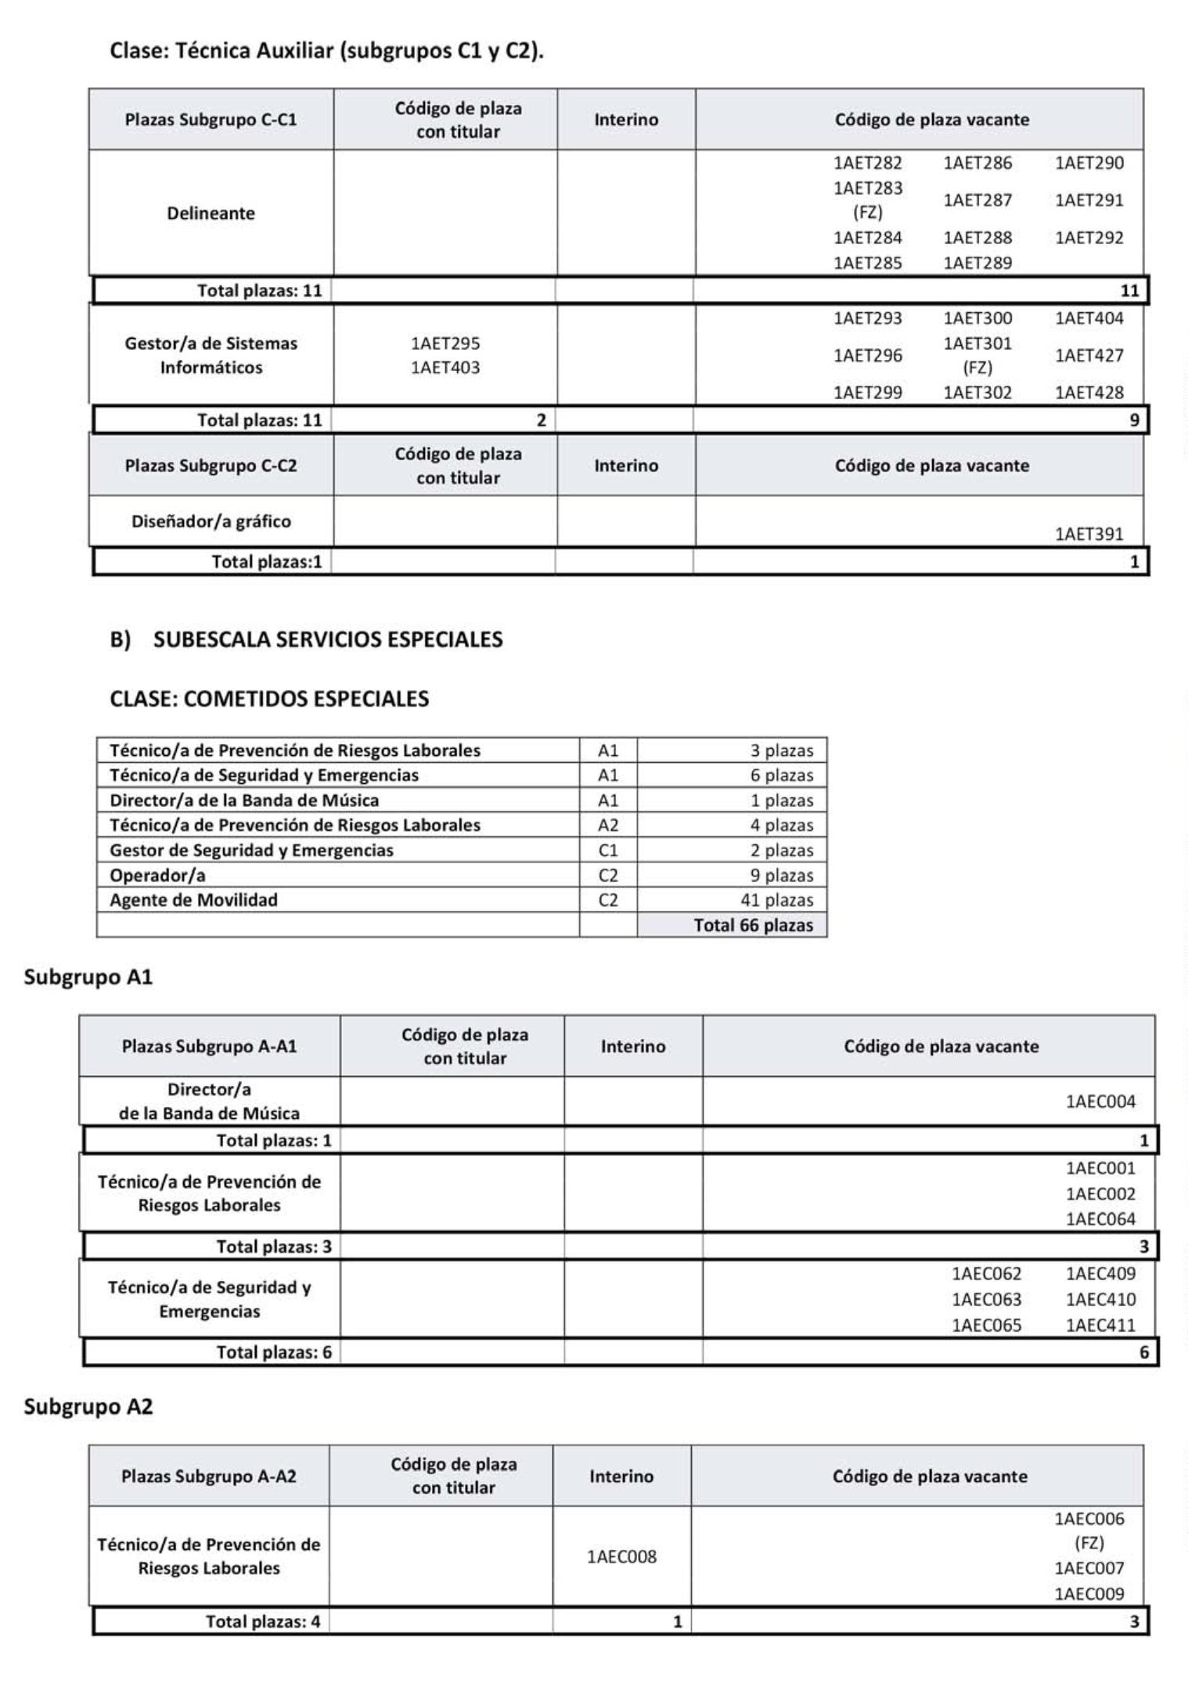

Boletín Oficial de la Provincia de Las Palmas. Número 55, viernes 5 de mayo de 2023
6221
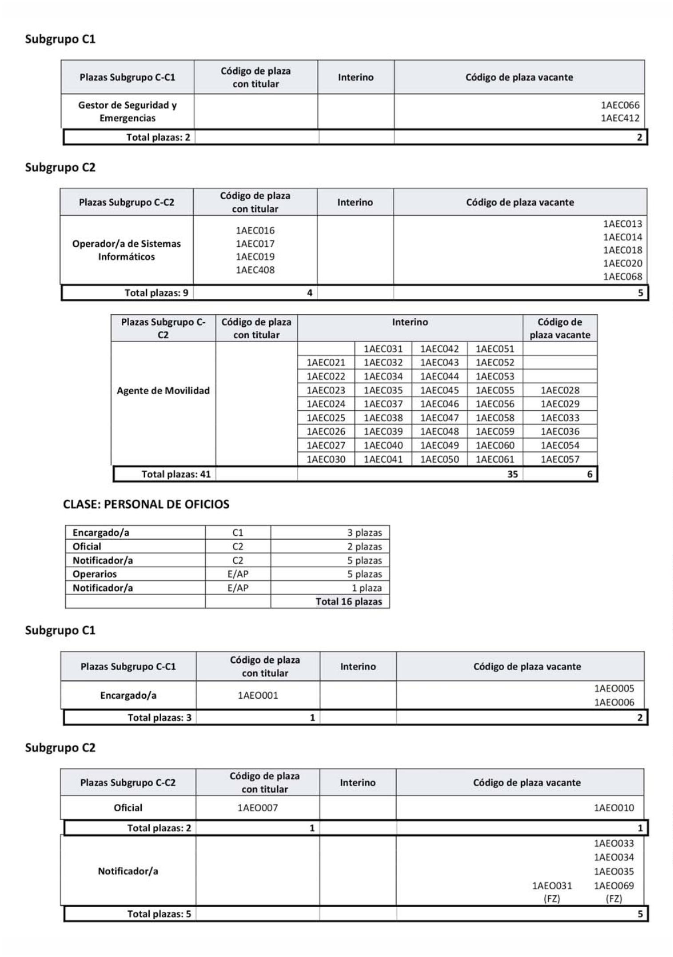

6
222
Boletín Oficial de la Provincia de Las Palmas. Número 55, viernes 5 de mayo de 2023
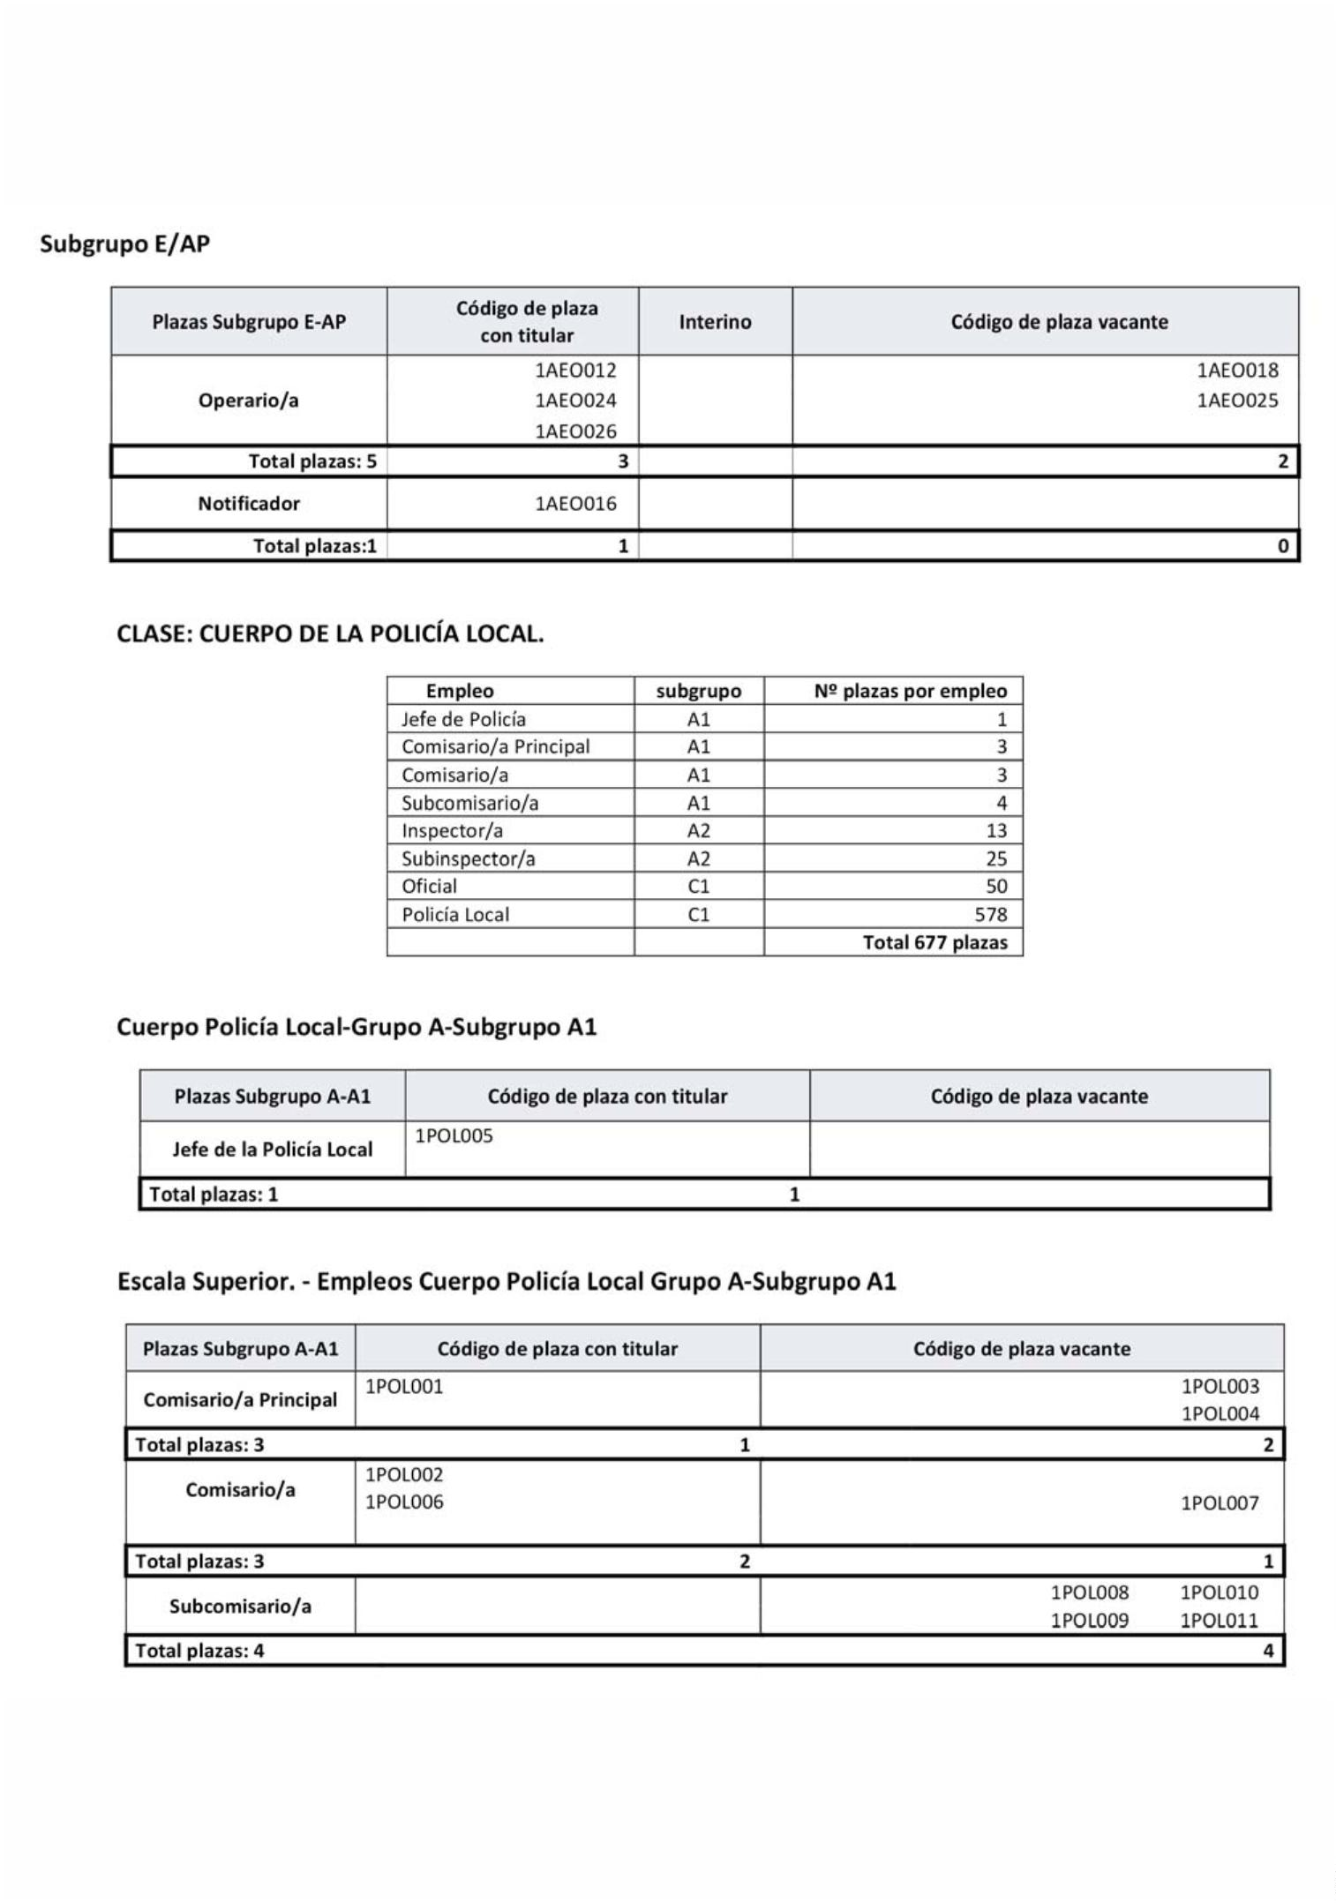

Boletín Oficial de la Provincia de Las Palmas. Número 55, viernes 5 de mayo de 2023
6223
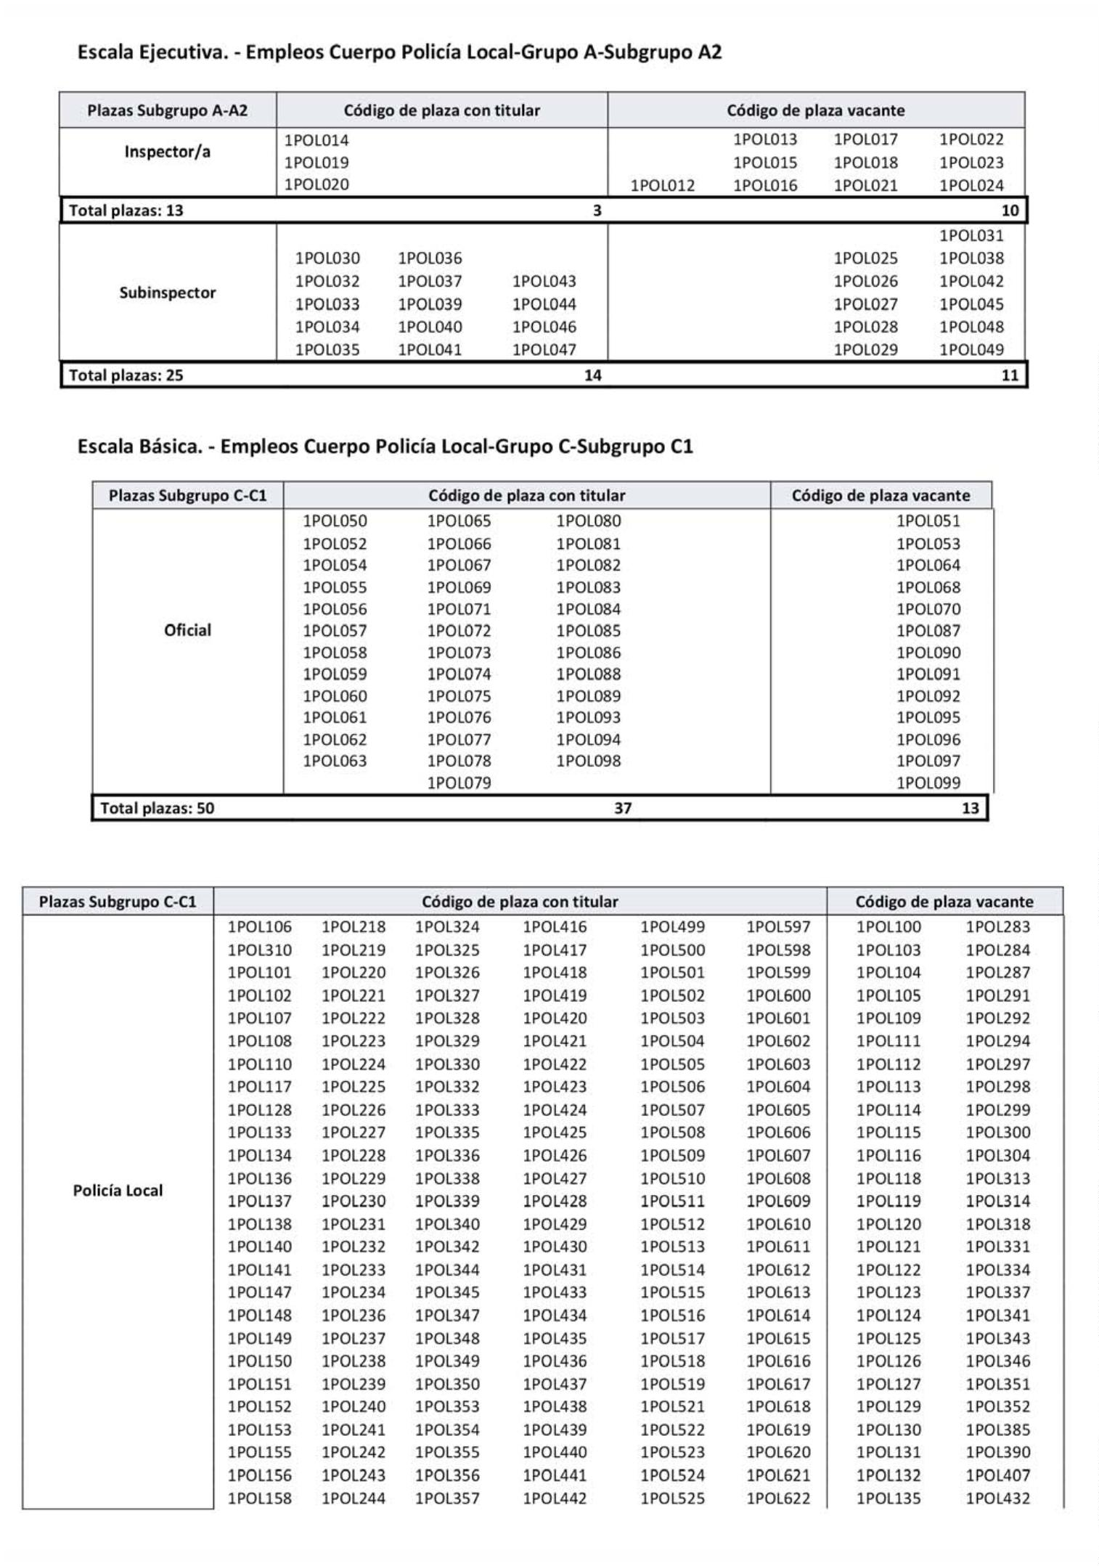

6
224
Boletín Oficial de la Provincia de Las Palmas. Número 55, viernes 5 de mayo de 2023
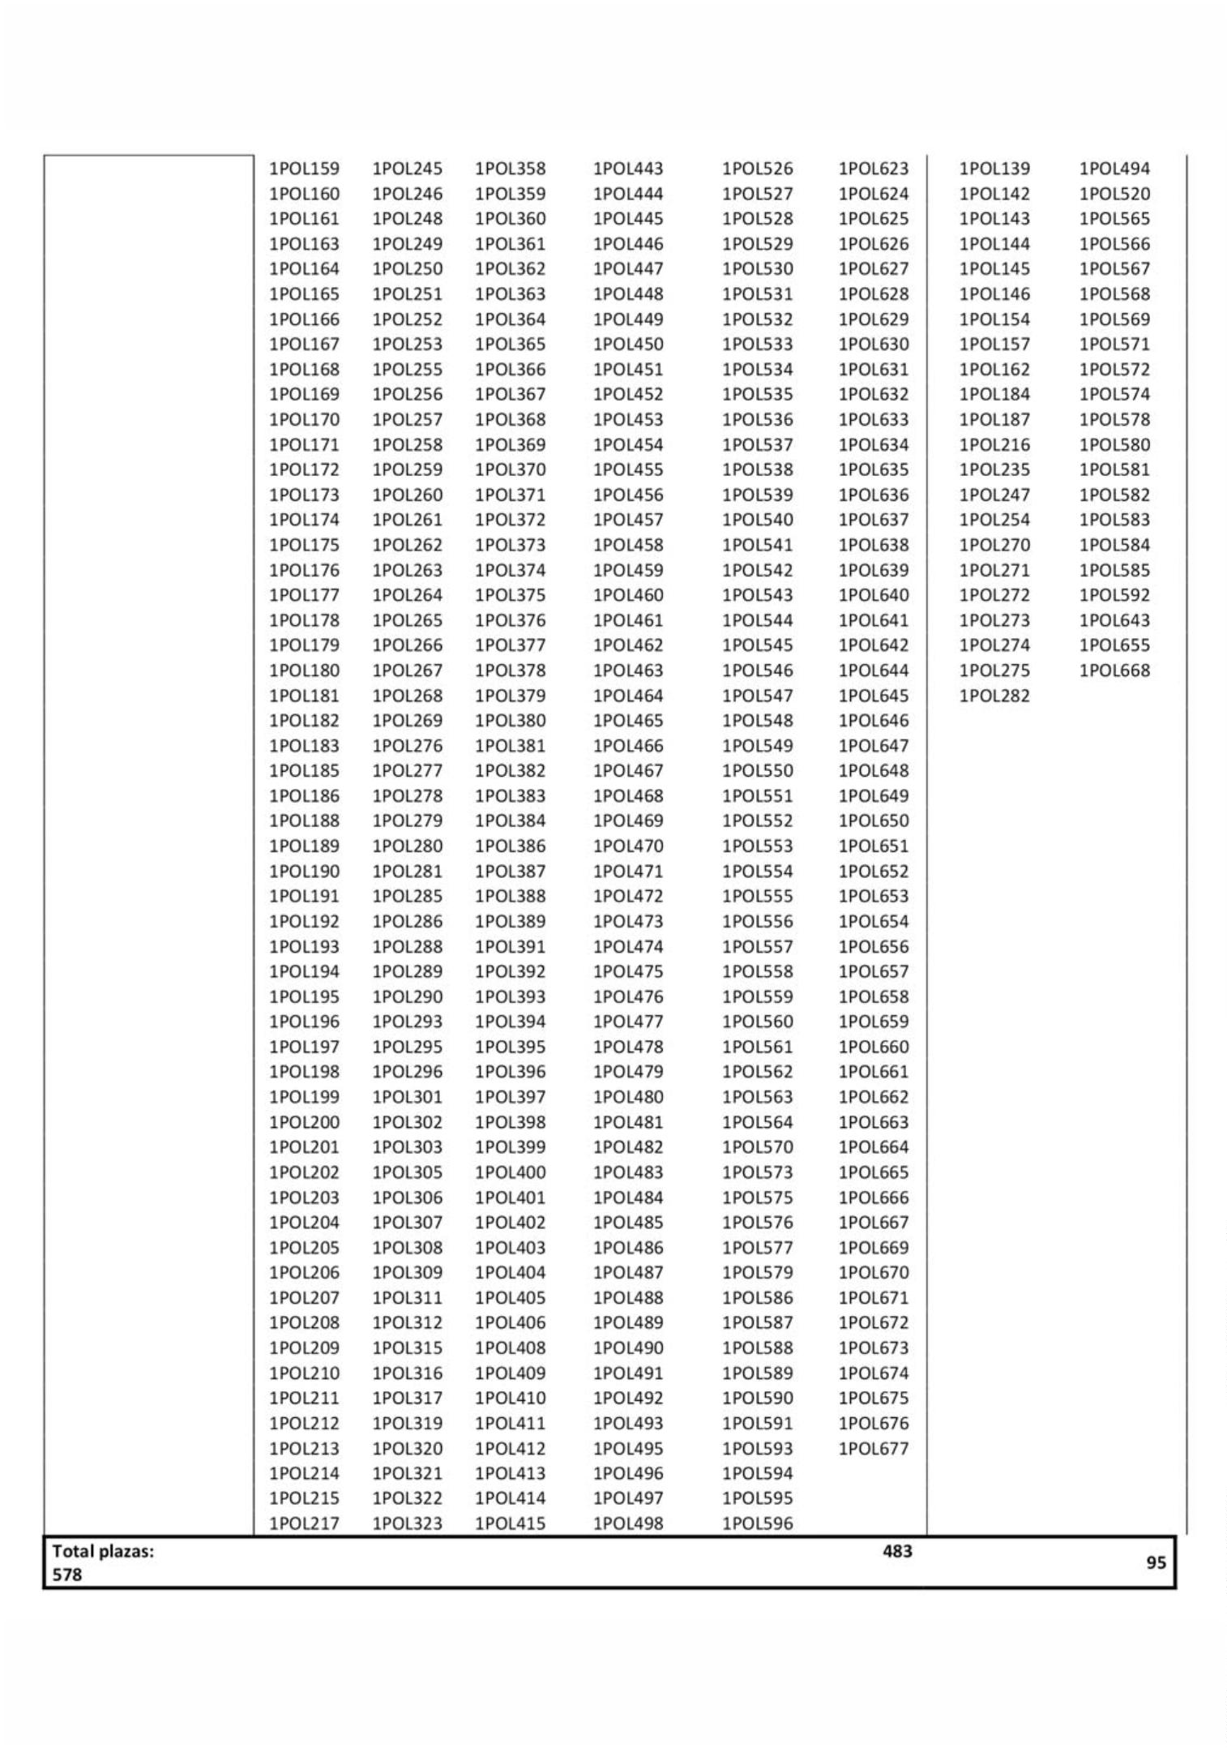

Boletín Oficial de la Provincia de Las Palmas. Número 55, viernes 5 de mayo de 2023
6225
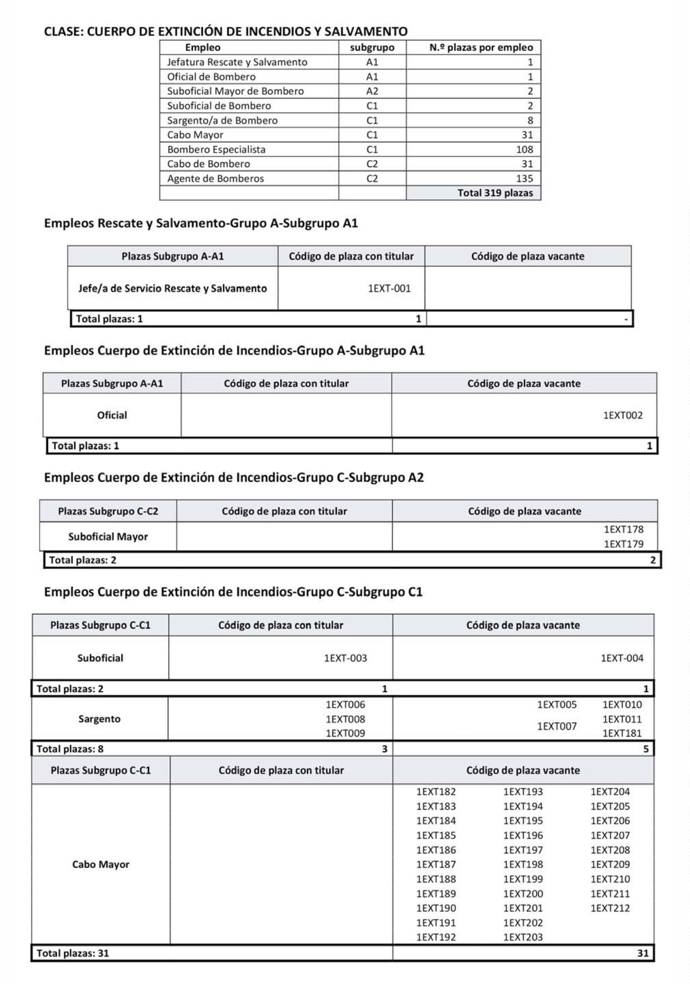

6
226
Boletín Oficial de la Provincia de Las Palmas. Número 55, viernes 5 de mayo de 2023
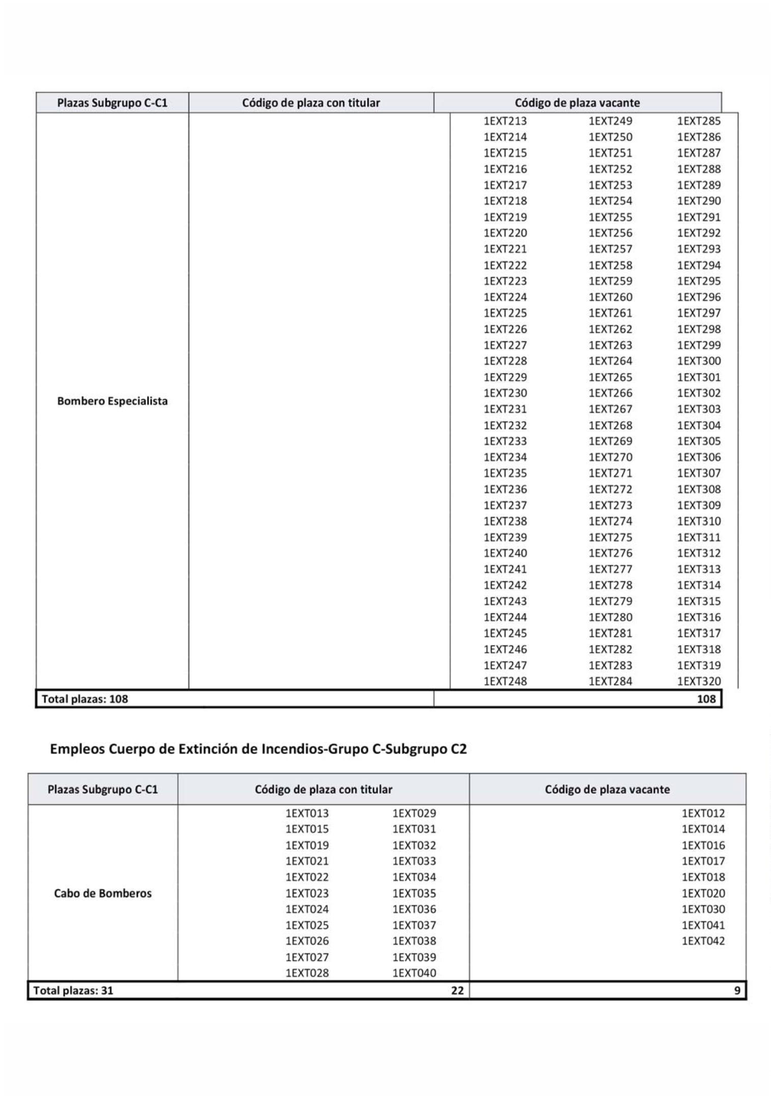

Boletín Oficial de la Provincia de Las Palmas. Número 55, viernes 5 de mayo de 2023
6227
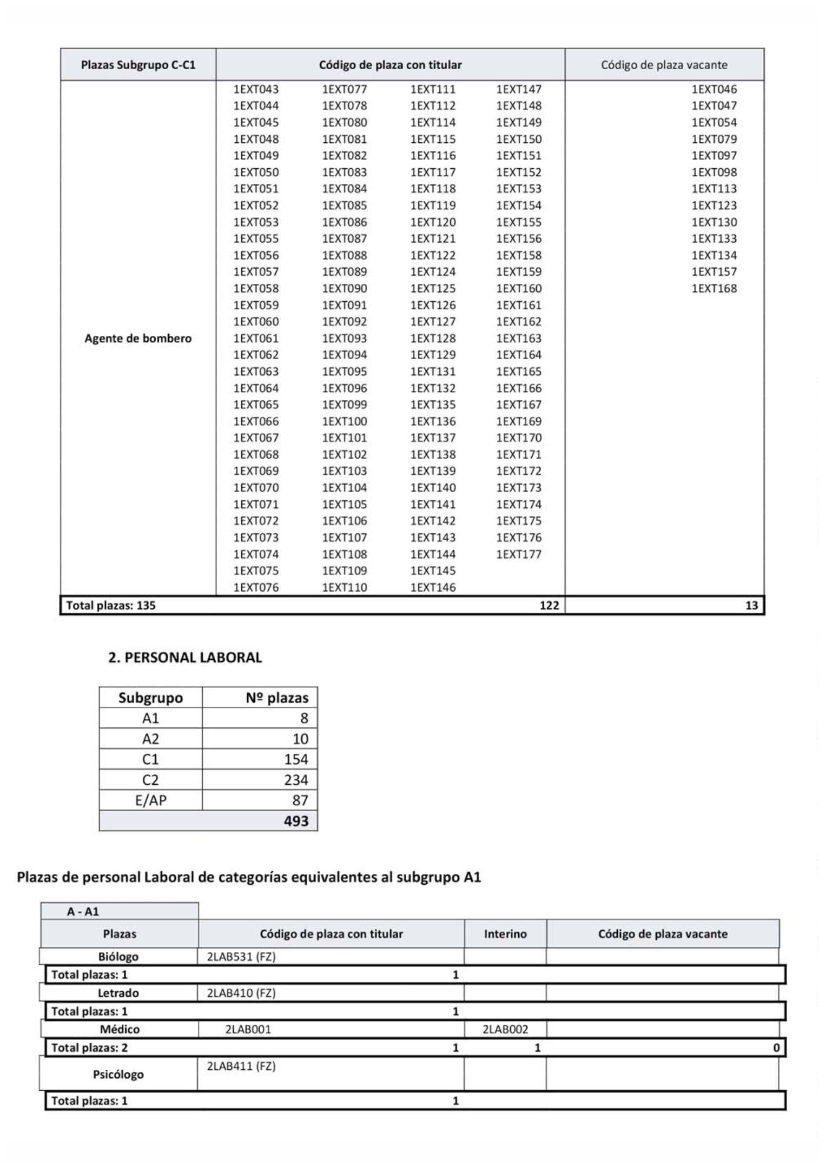

6
228
Boletín Oficial de la Provincia de Las Palmas. Número 55, viernes 5 de mayo de 2023
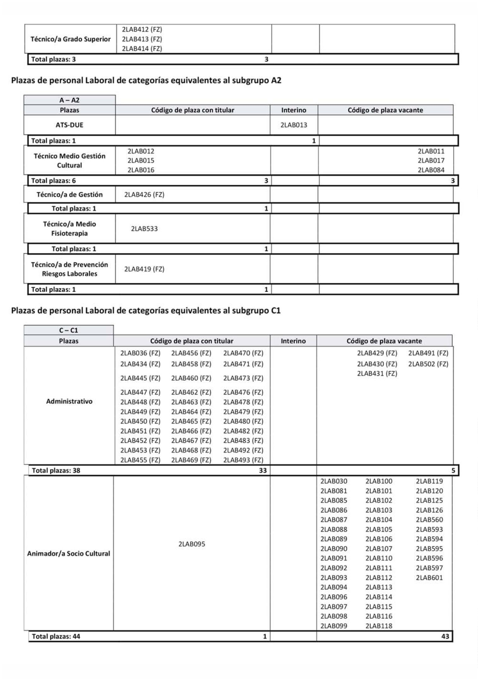

Boletín Oficial de la Provincia de Las Palmas. Número 55, viernes 5 de mayo de 2023
6229
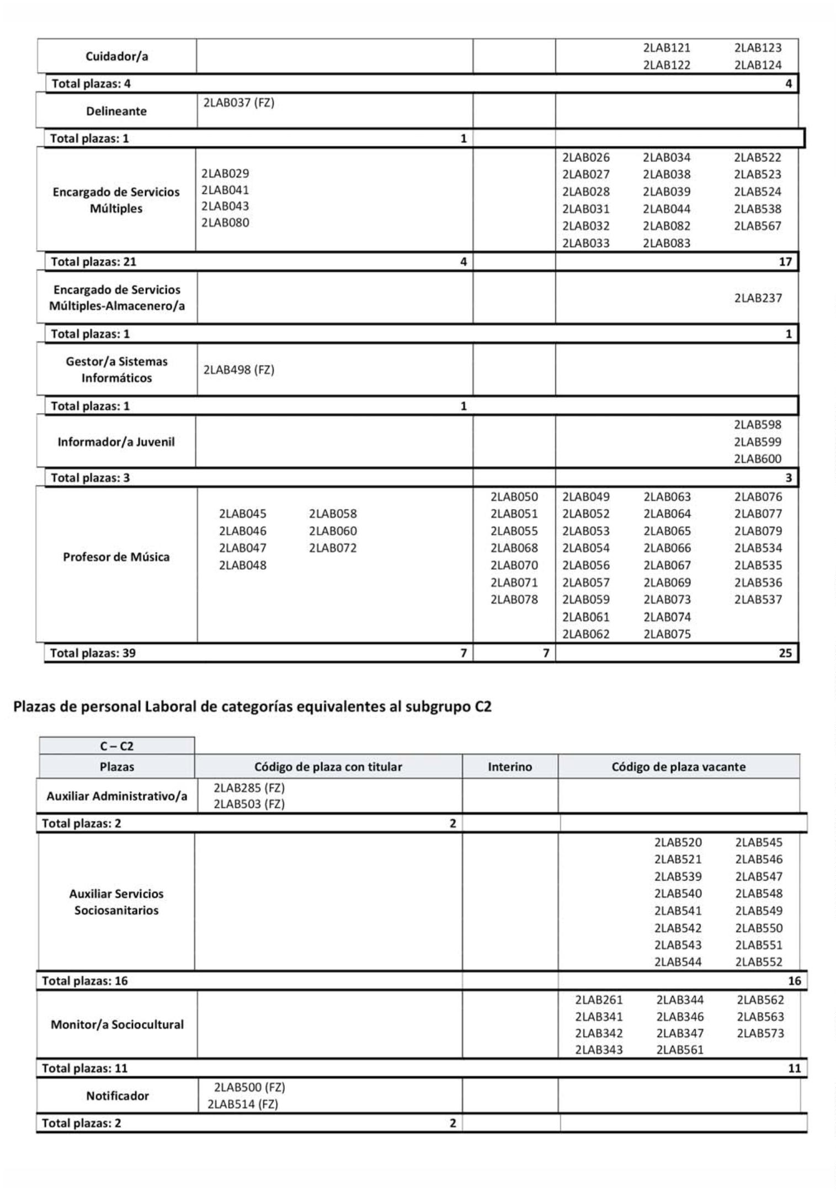

6
230
Boletín Oficial de la Provincia de Las Palmas. Número 55, viernes 5 de mayo de 2023
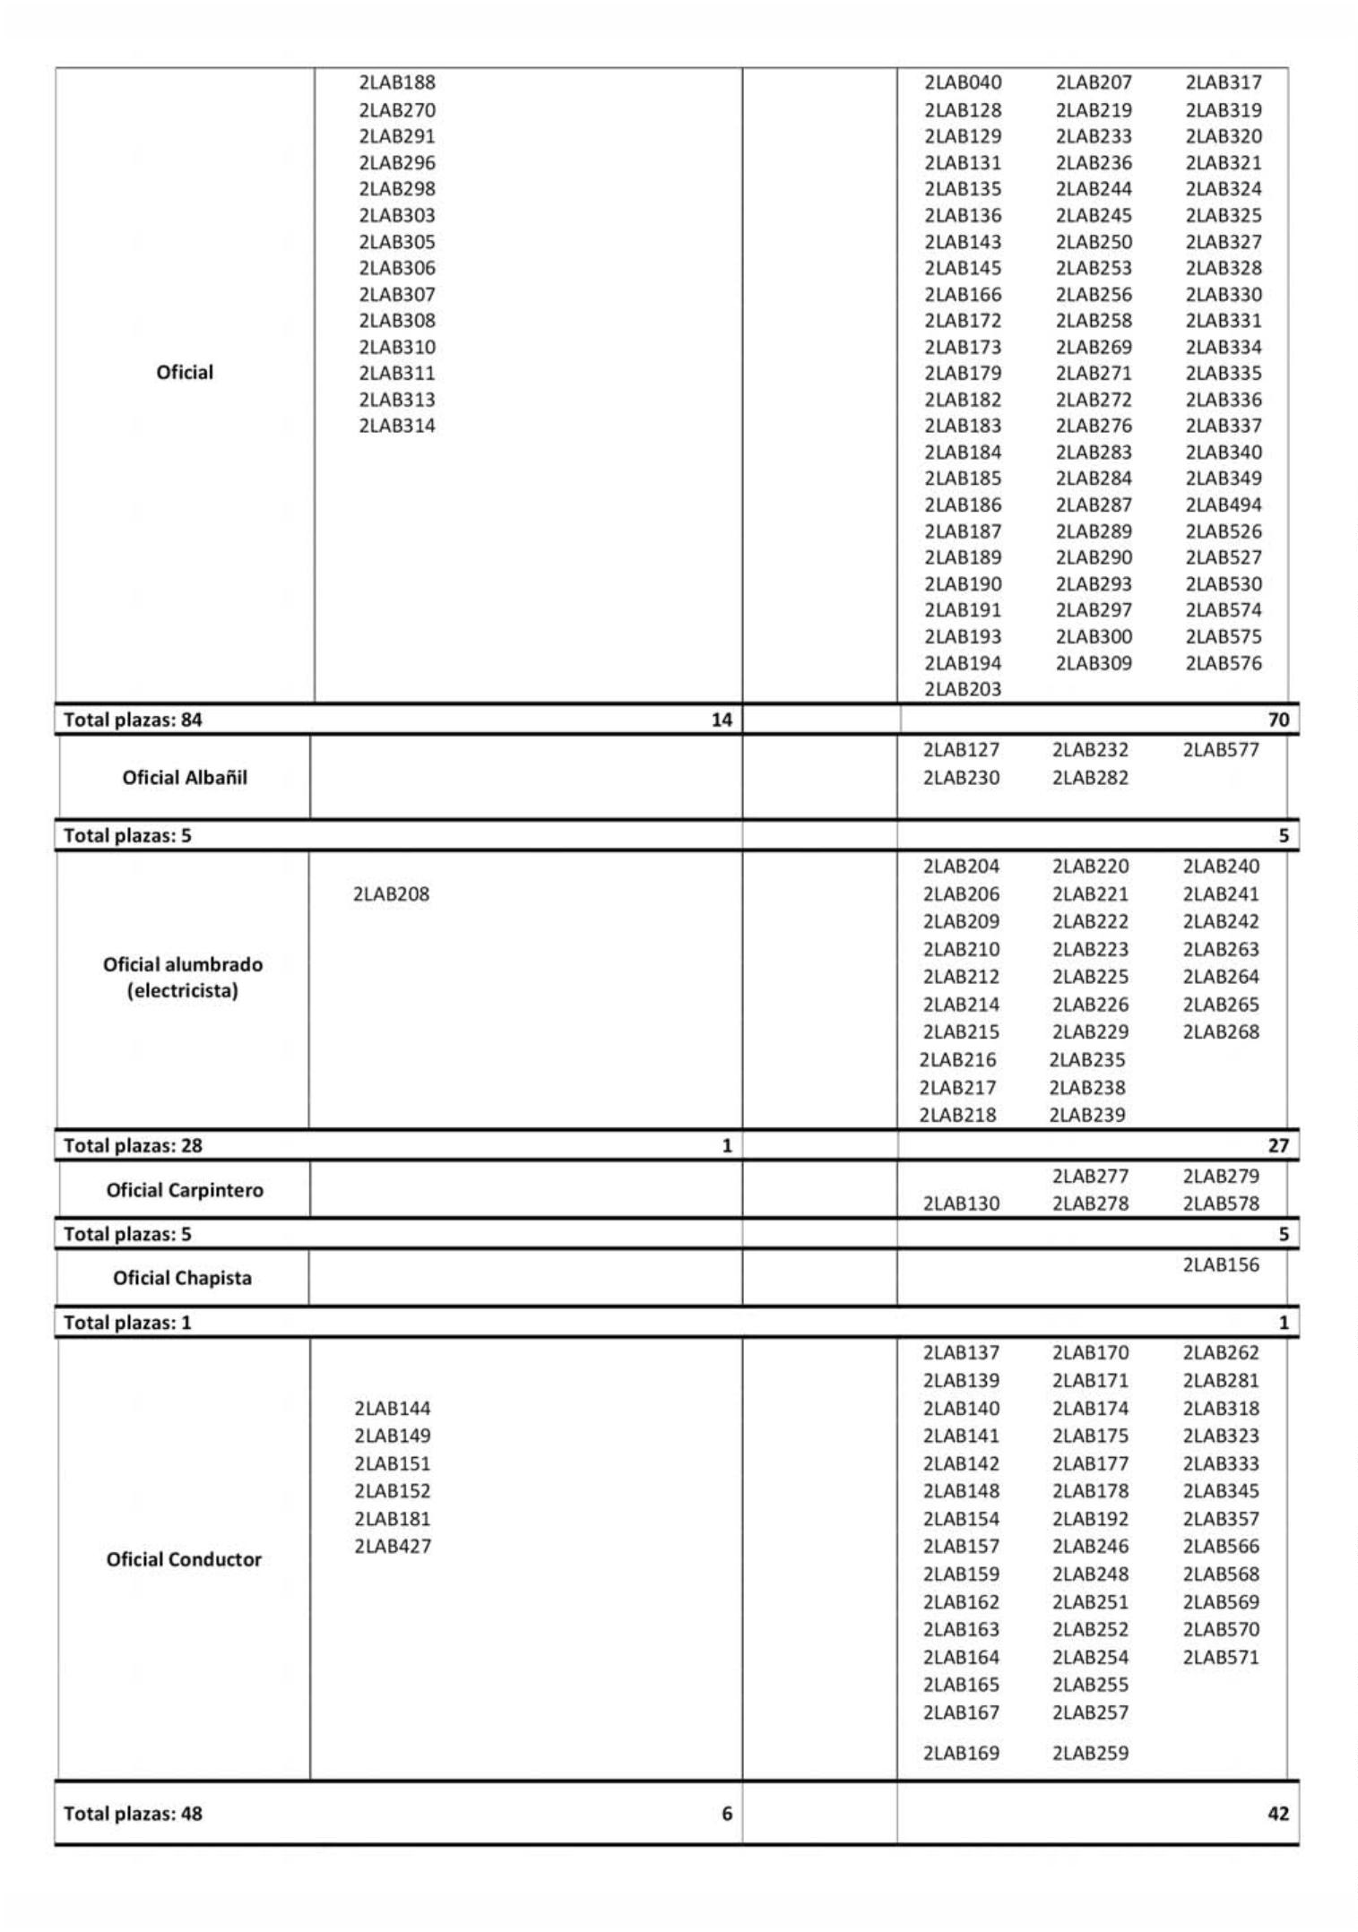

Boletín Oficial de la Provincia de Las Palmas. Número 55, viernes 5 de mayo de 2023
6231
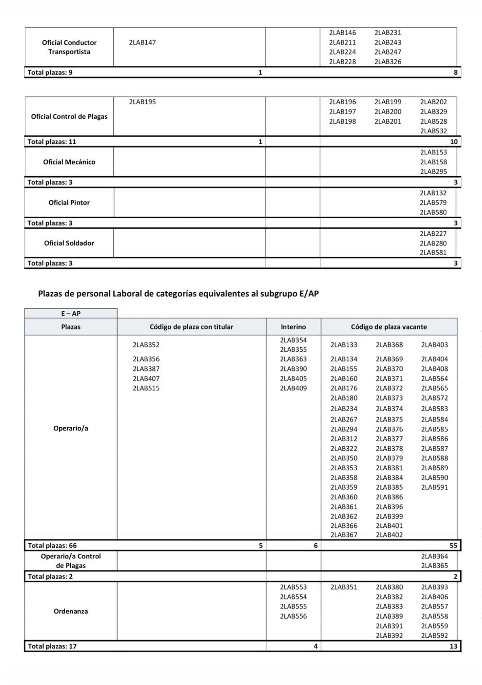

6
232
Boletín Oficial de la Provincia de Las Palmas. Número 55, viernes 5 de mayo de 2023
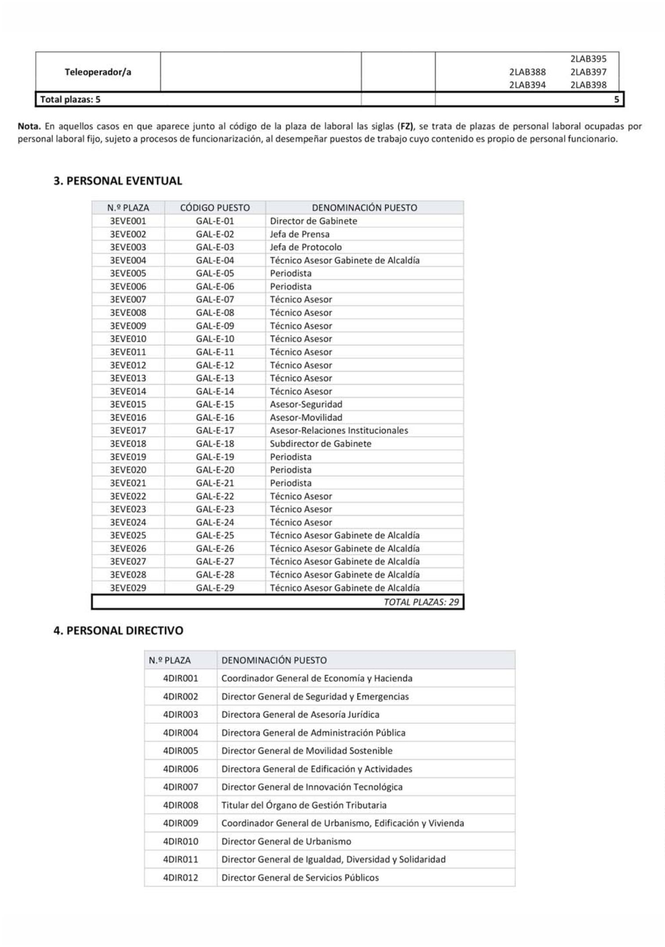

Boletín Oficial de la Provincia de Las Palmas. Número 55, viernes 5 de mayo de 2023
6233
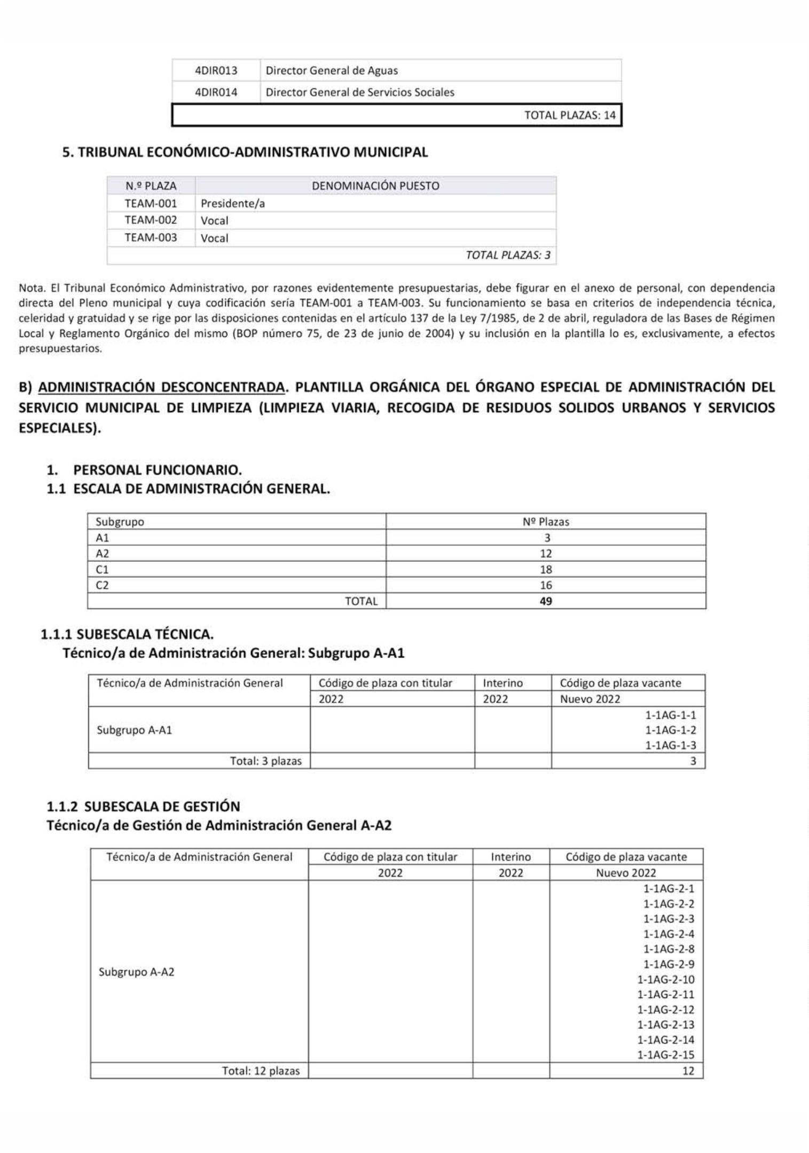

6
234
Boletín Oficial de la Provincia de Las Palmas. Número 55, viernes 5 de mayo de 2023
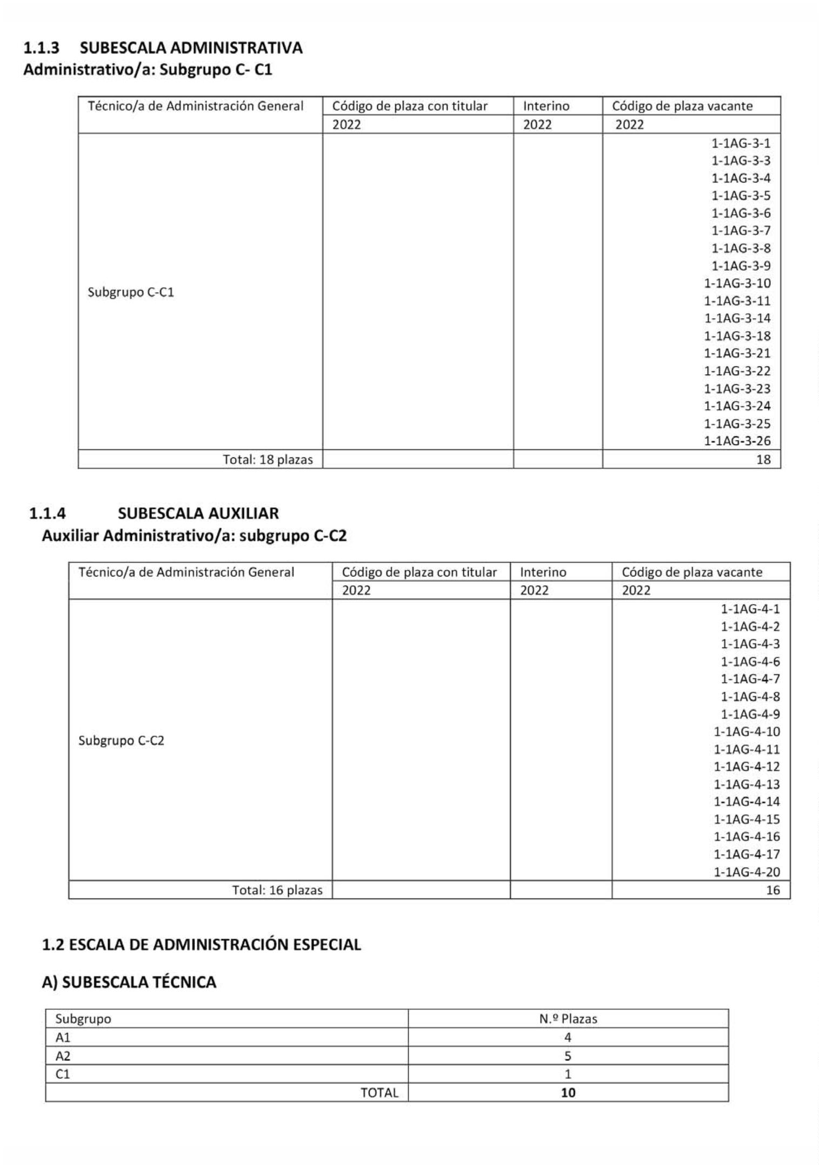

Boletín Oficial de la Provincia de Las Palmas. Número 55, viernes 5 de mayo de 2023
6235
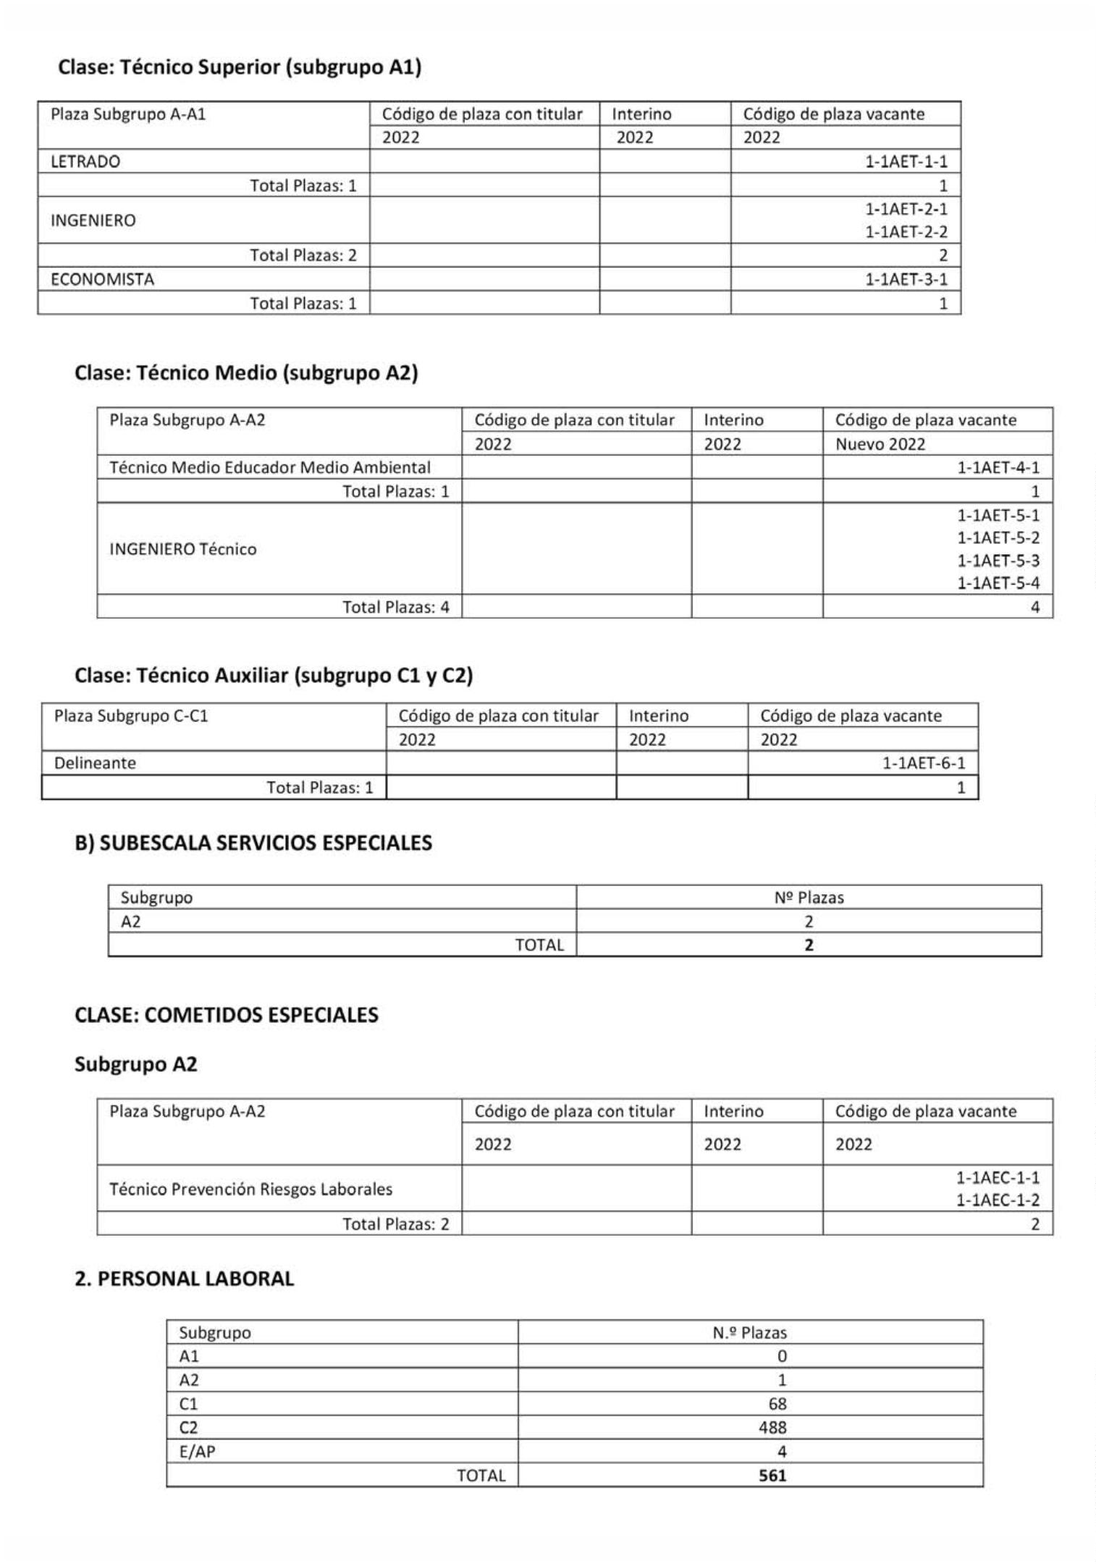

6
236
Boletín Oficial de la Provincia de Las Palmas. Número 55, viernes 5 de mayo de 2023
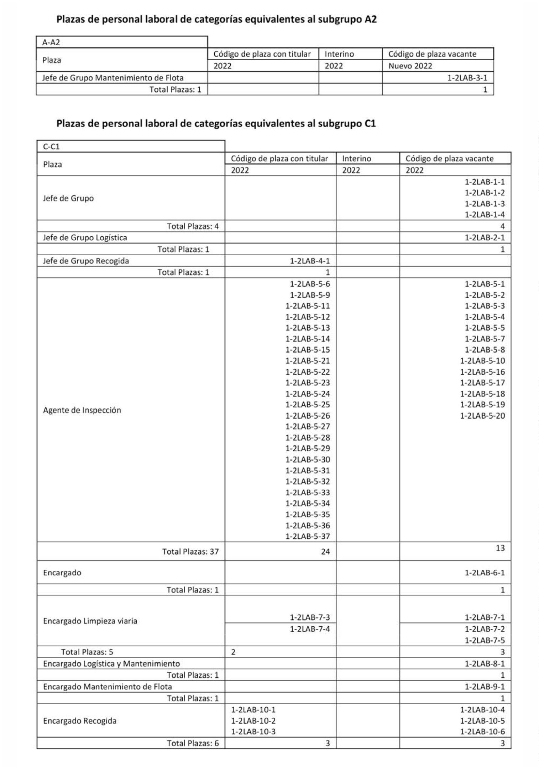

Boletín Oficial de la Provincia de Las Palmas. Número 55, viernes 5 de mayo de 2023
6237
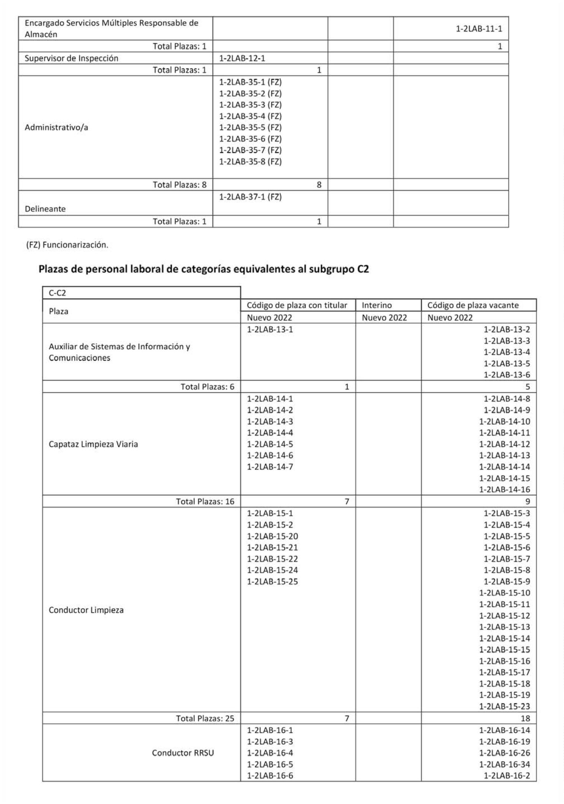

6
238
Boletín Oficial de la Provincia de Las Palmas. Número 55, viernes 5 de mayo de 2023
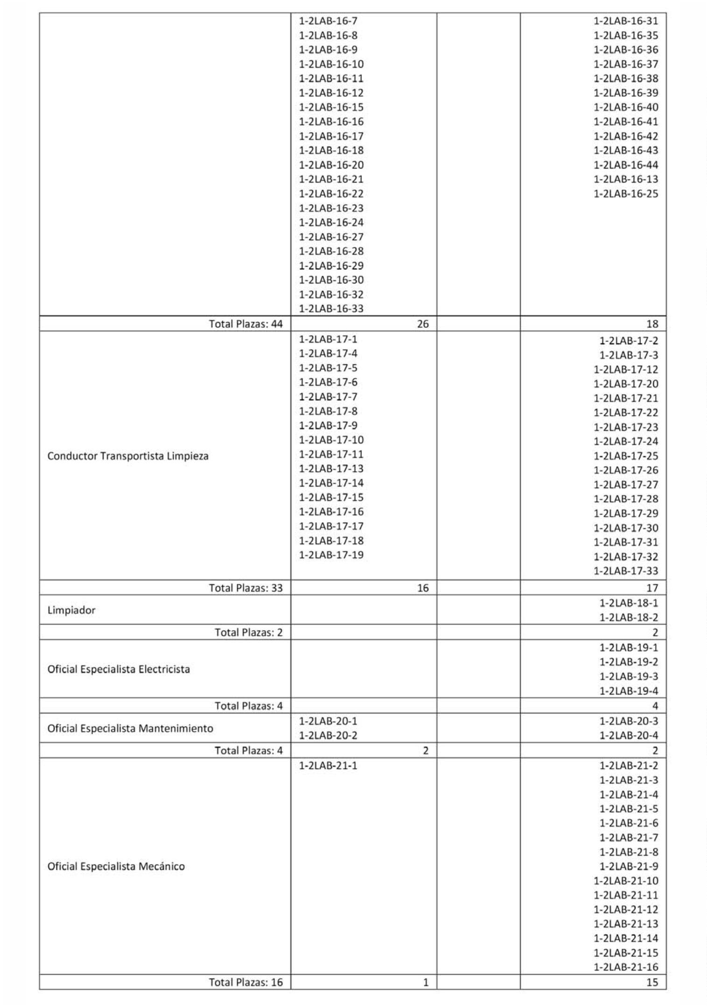

Boletín Oficial de la Provincia de Las Palmas. Número 55, viernes 5 de mayo de 2023
6239
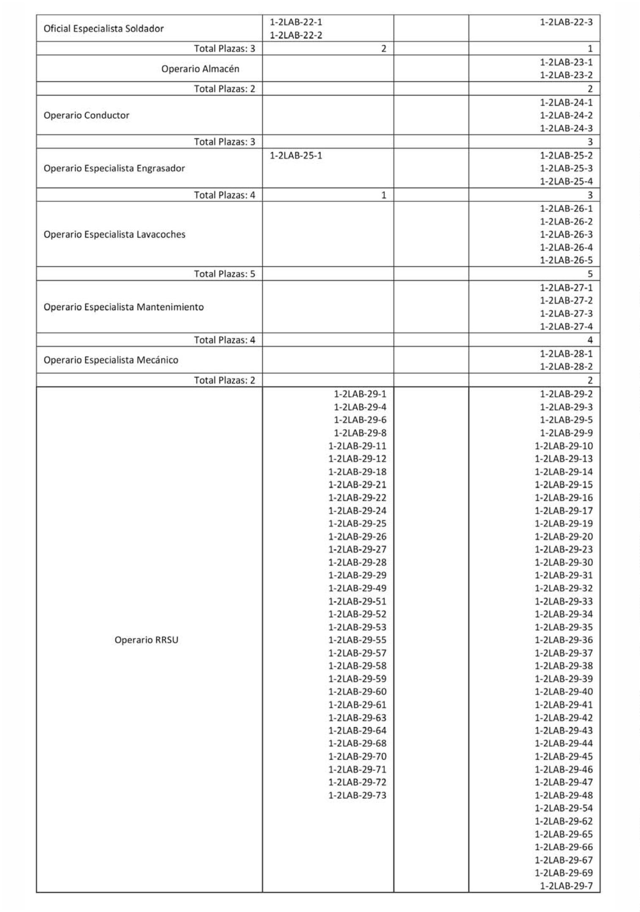

6
240
Boletín Oficial de la Provincia de Las Palmas. Número 55, viernes 5 de mayo de 2023
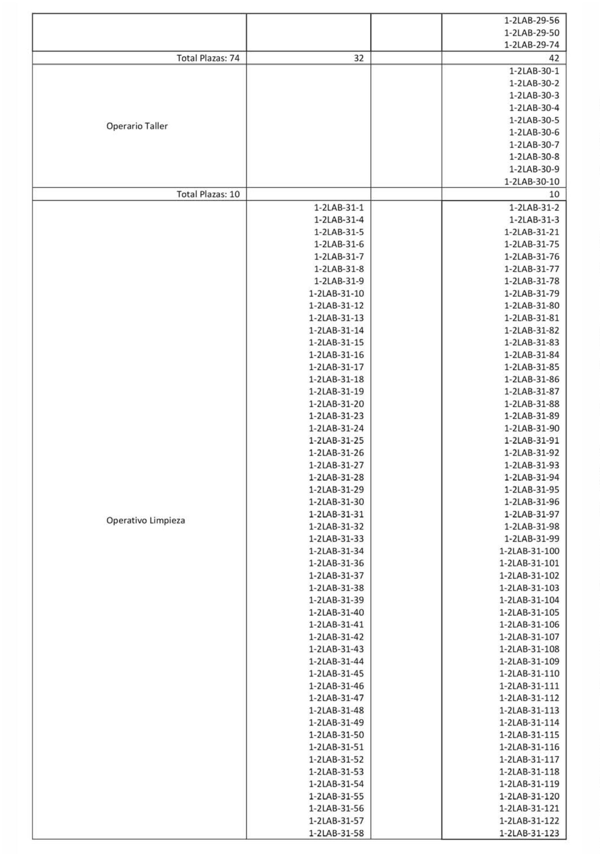

Boletín Oficial de la Provincia de Las Palmas. Número 55, viernes 5 de mayo de 2023
6241
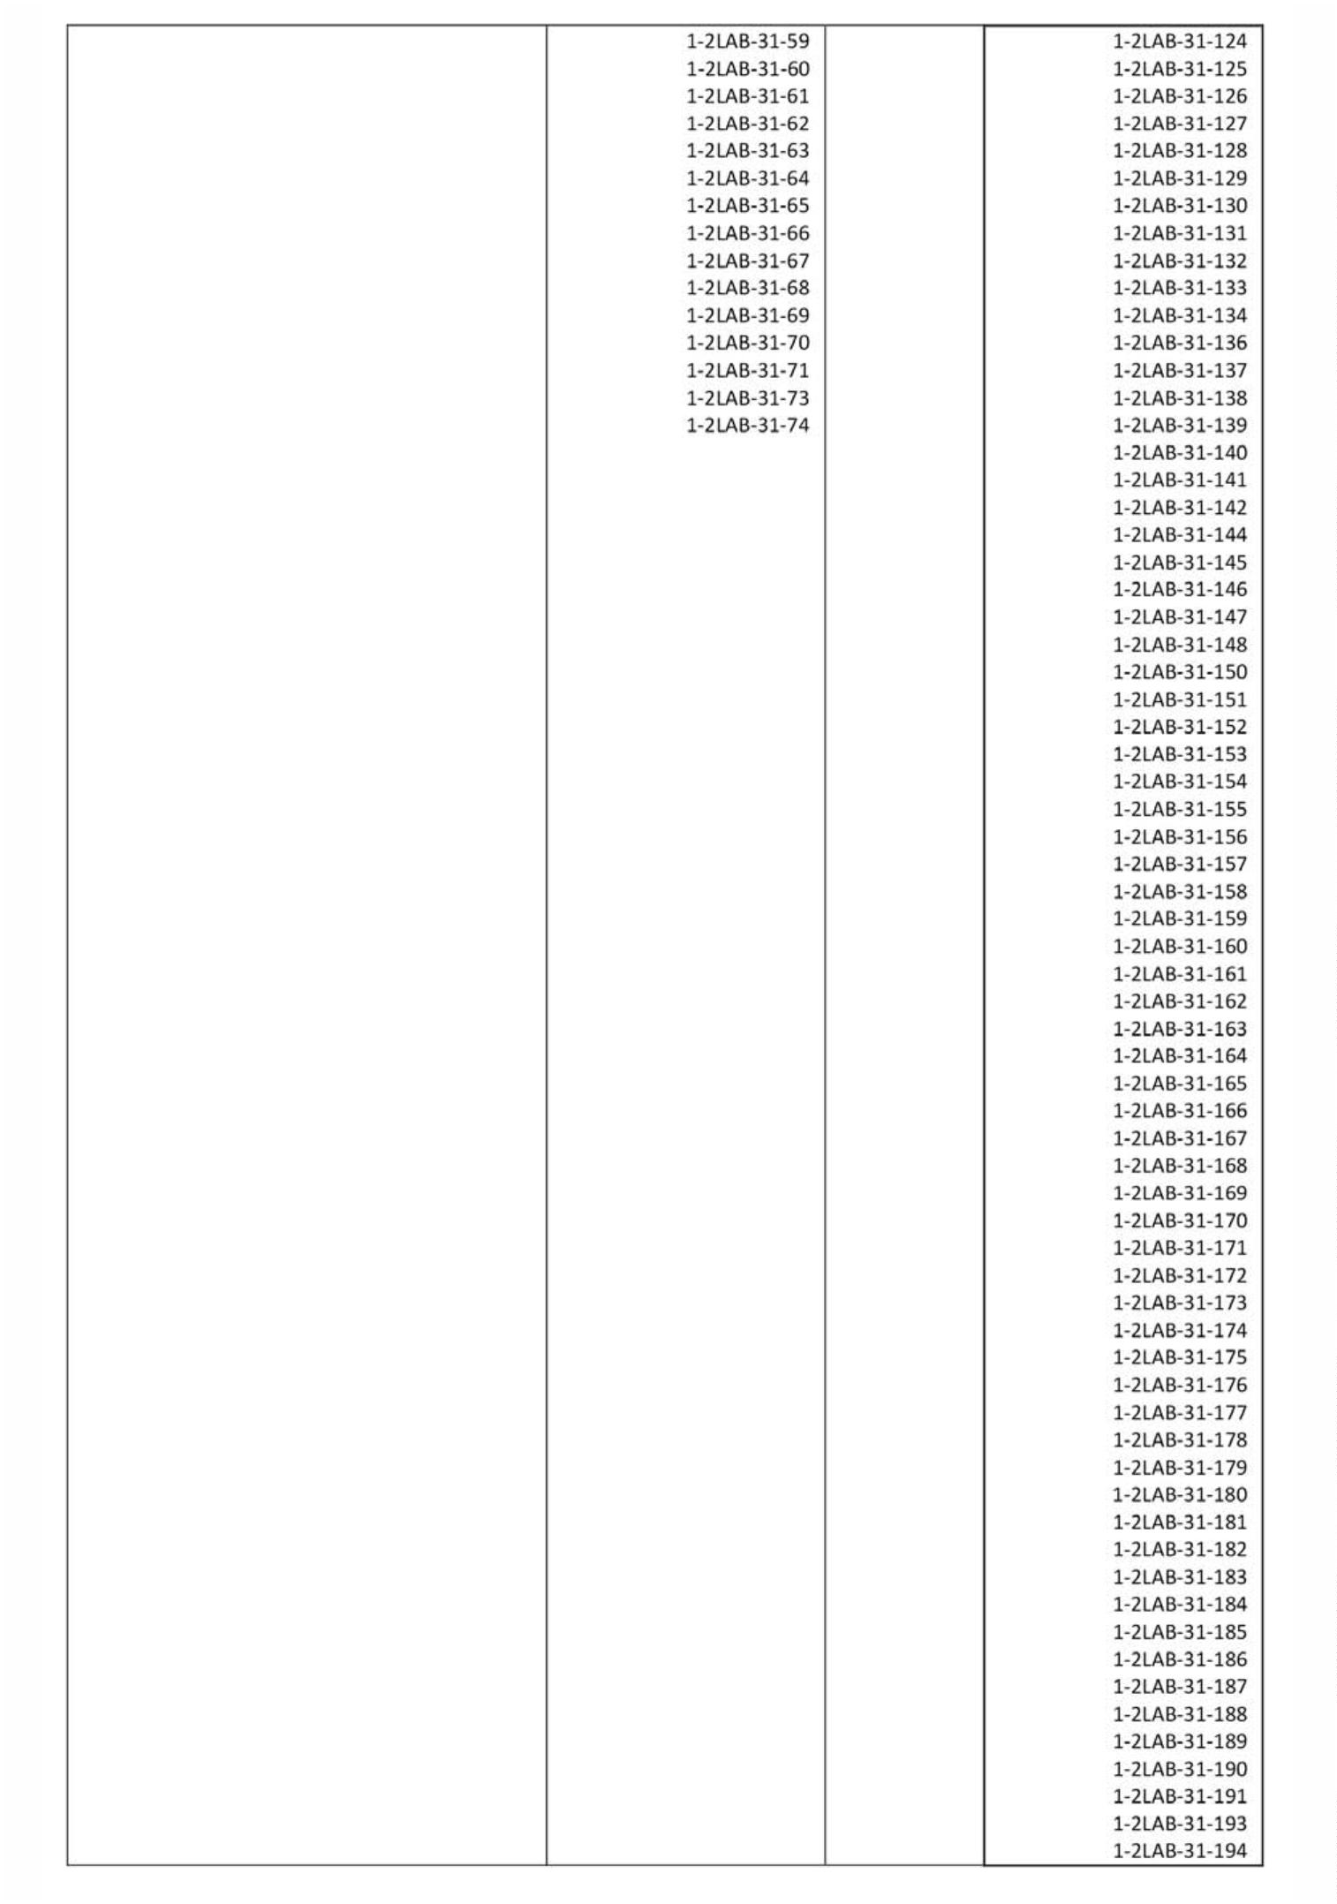

6
242
Boletín Oficial de la Provincia de Las Palmas. Número 55, viernes 5 de mayo de 2023
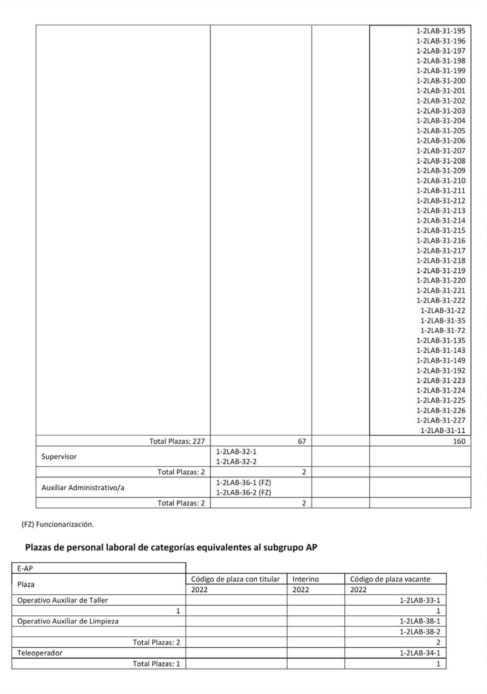

Boletín Oficial de la Provincia de Las Palmas. Número 55, viernes 5 de mayo de 2023
6243
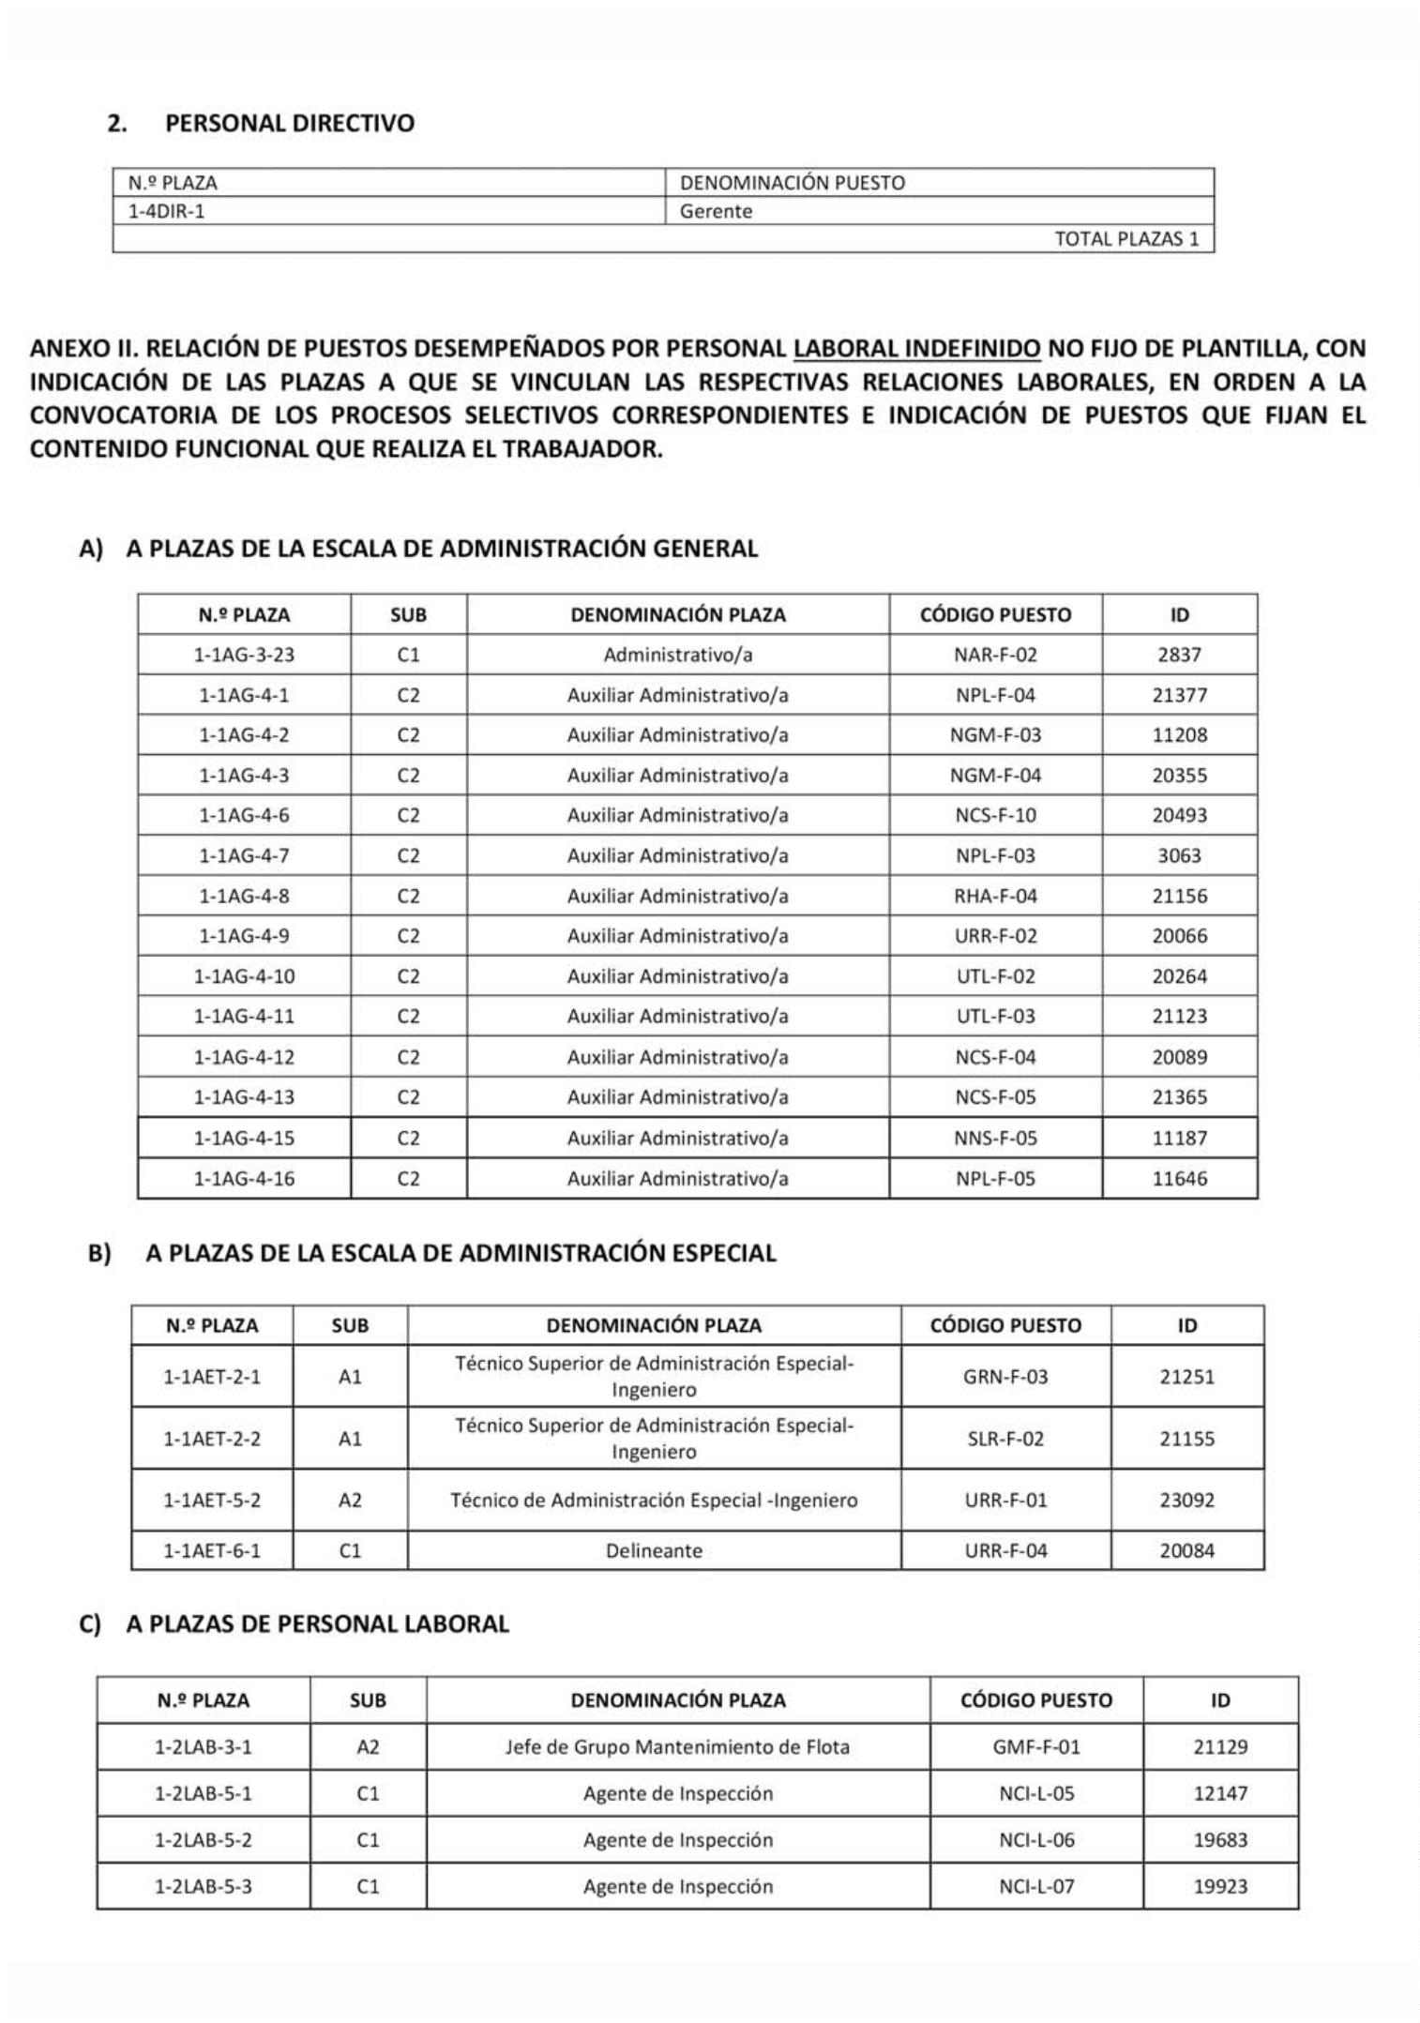

6
244
Boletín Oficial de la Provincia de Las Palmas. Número 55, viernes 5 de mayo de 2023
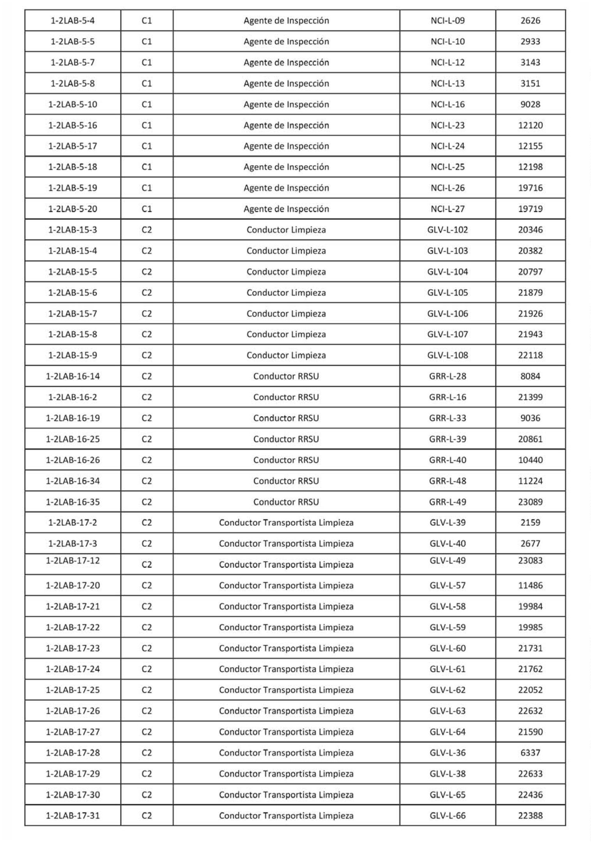

Boletín Oficial de la Provincia de Las Palmas. Número 55, viernes 5 de mayo de 2023
6245
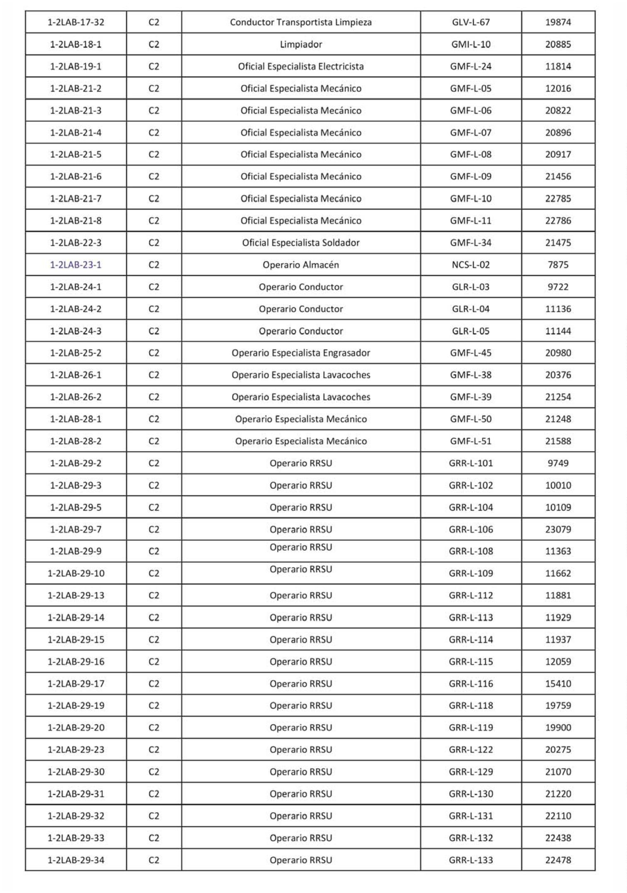

6
246
Boletín Oficial de la Provincia de Las Palmas. Número 55, viernes 5 de mayo de 2023
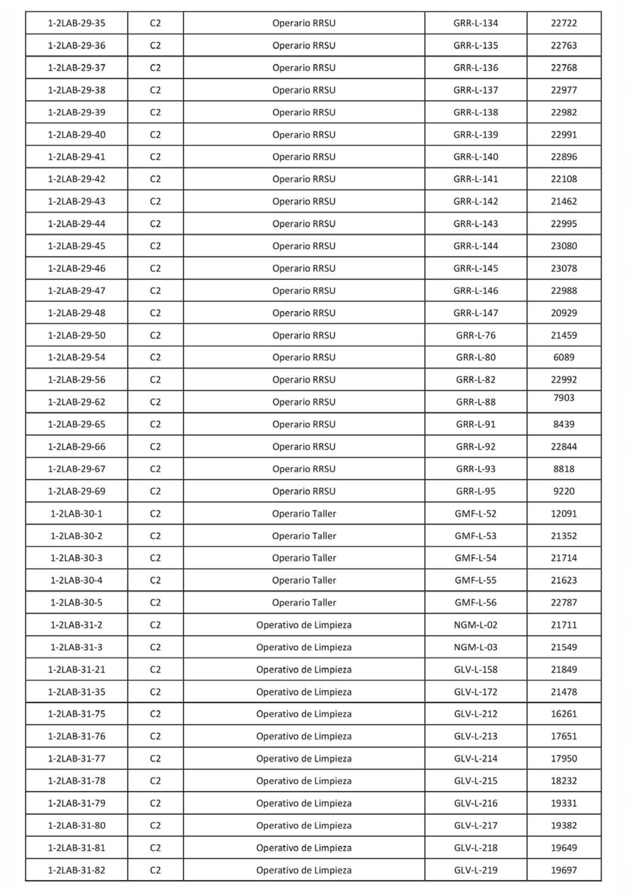

Boletín Oficial de la Provincia de Las Palmas. Número 55, viernes 5 de mayo de 2023
6247
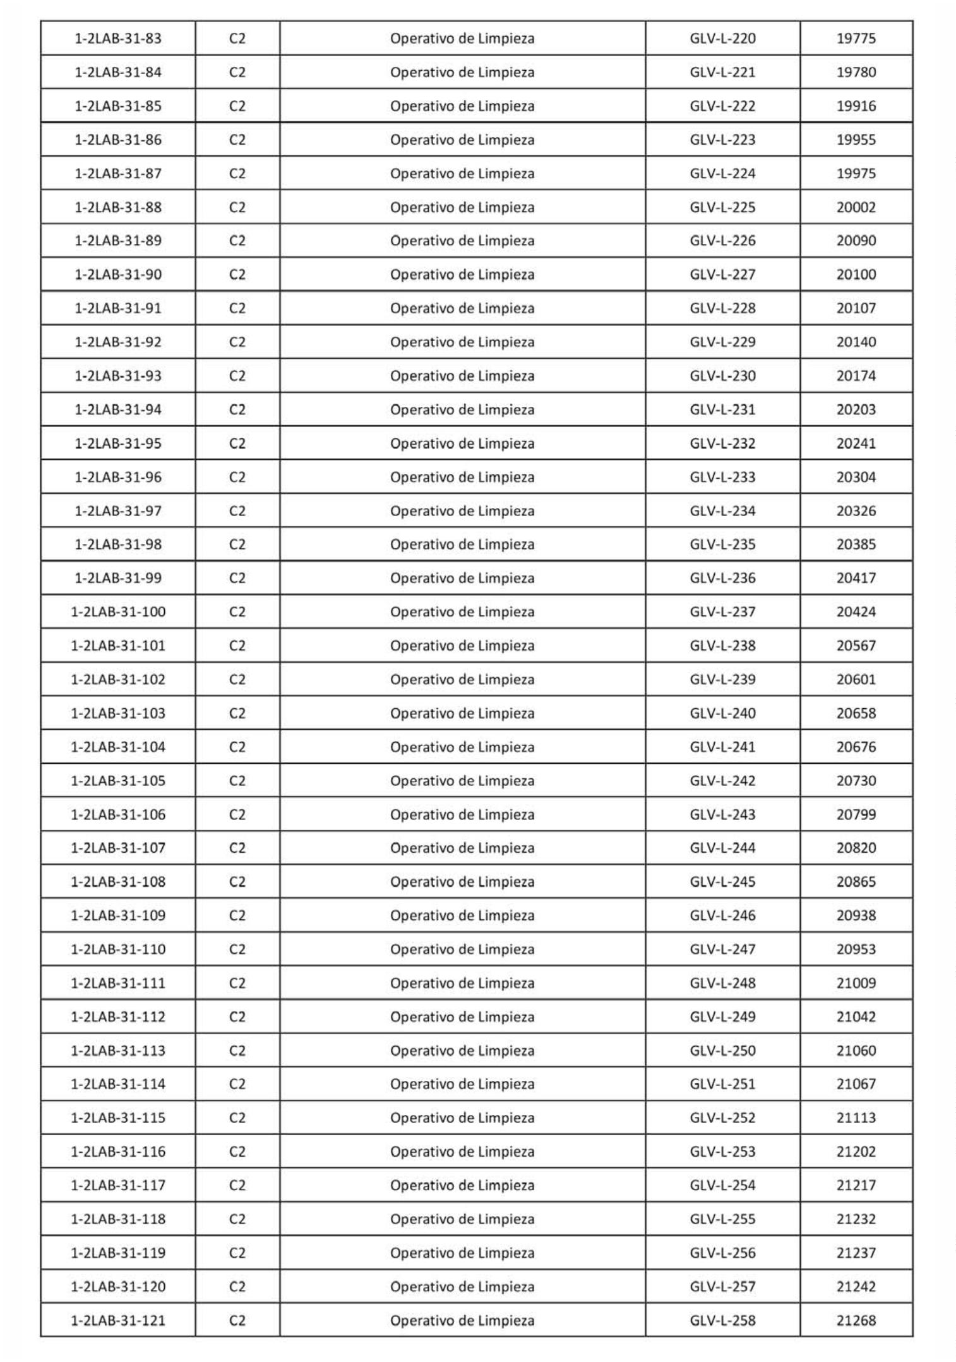

6
248
Boletín Oficial de la Provincia de Las Palmas. Número 55, viernes 5 de mayo de 2023
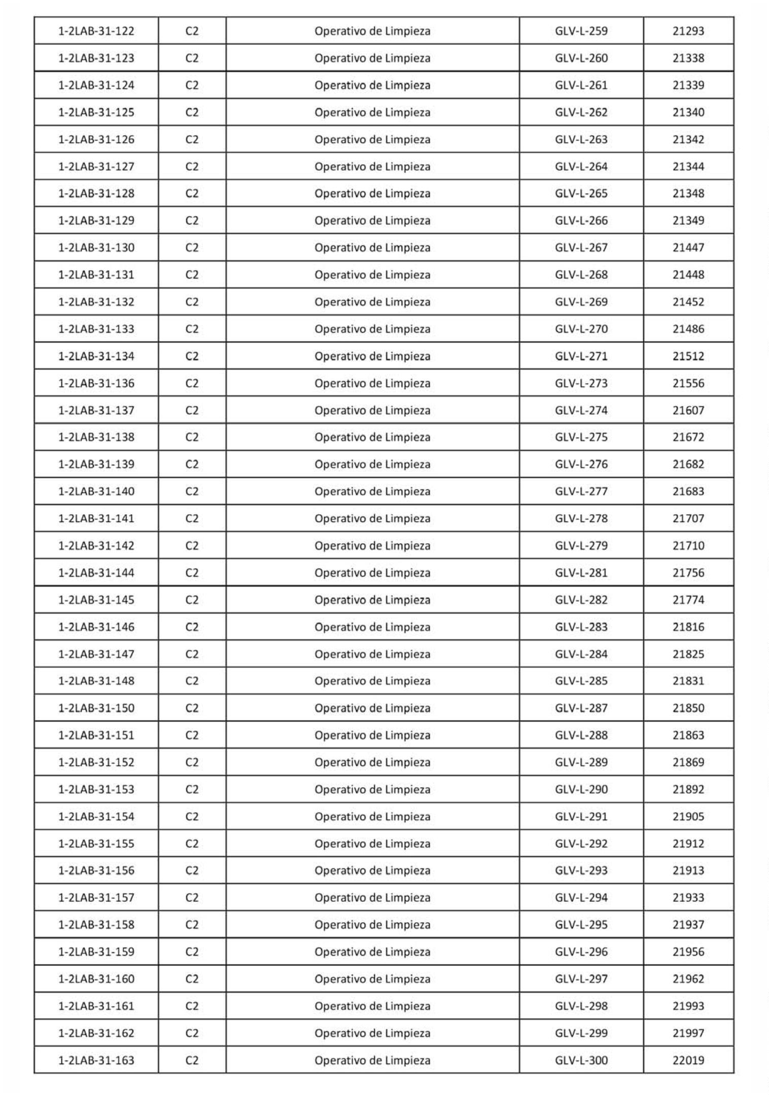

Boletín Oficial de la Provincia de Las Palmas. Número 55, viernes 5 de mayo de 2023
6249
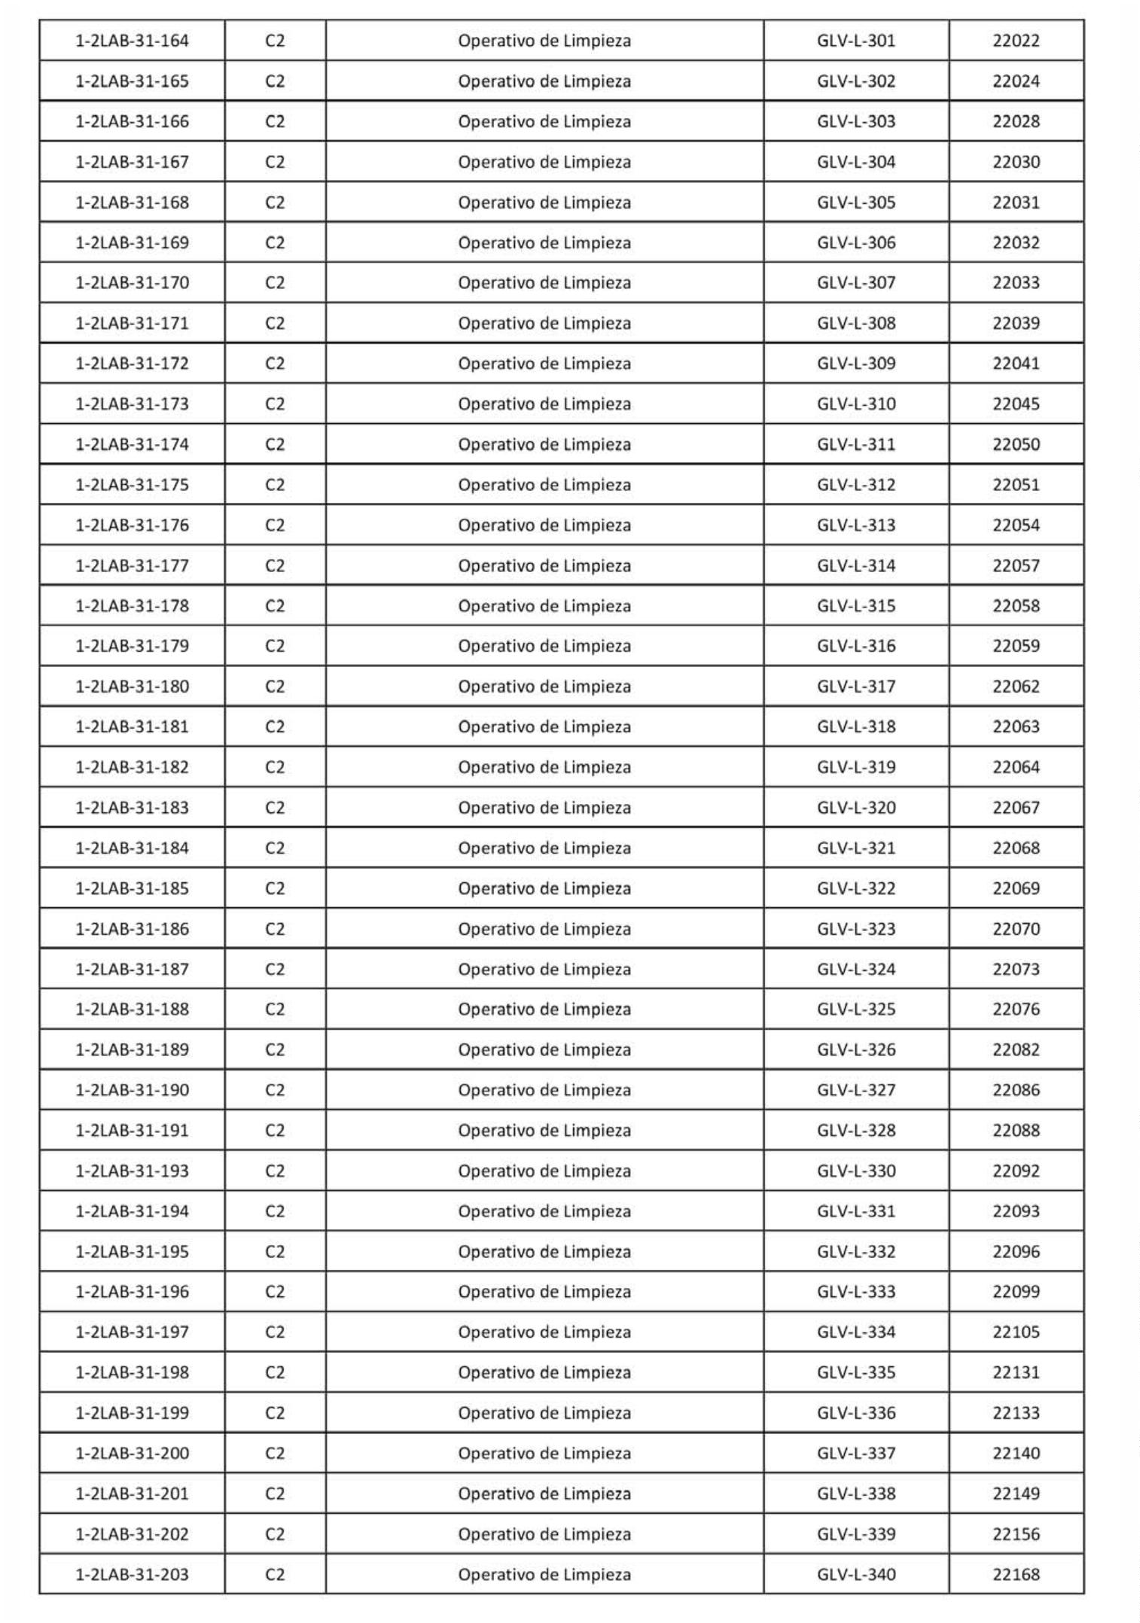

6
250
Boletín Oficial de la Provincia de Las Palmas. Número 55, viernes 5 de mayo de 2023
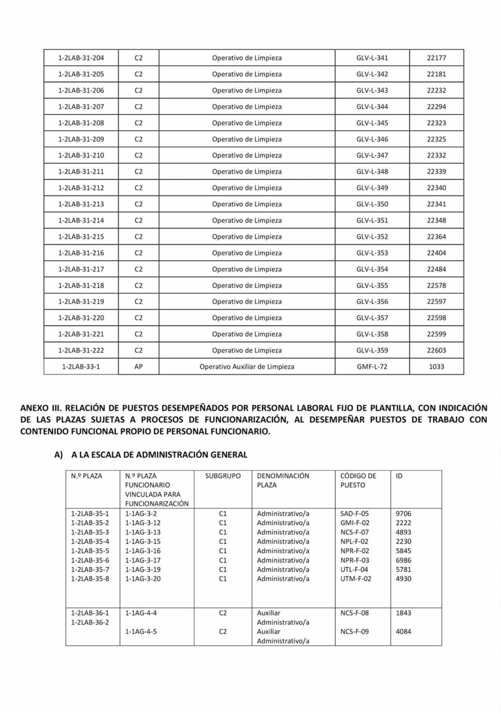

Boletín Oficial de la Provincia de Las Palmas. Número 55, viernes 5 de mayo de 2023
6251
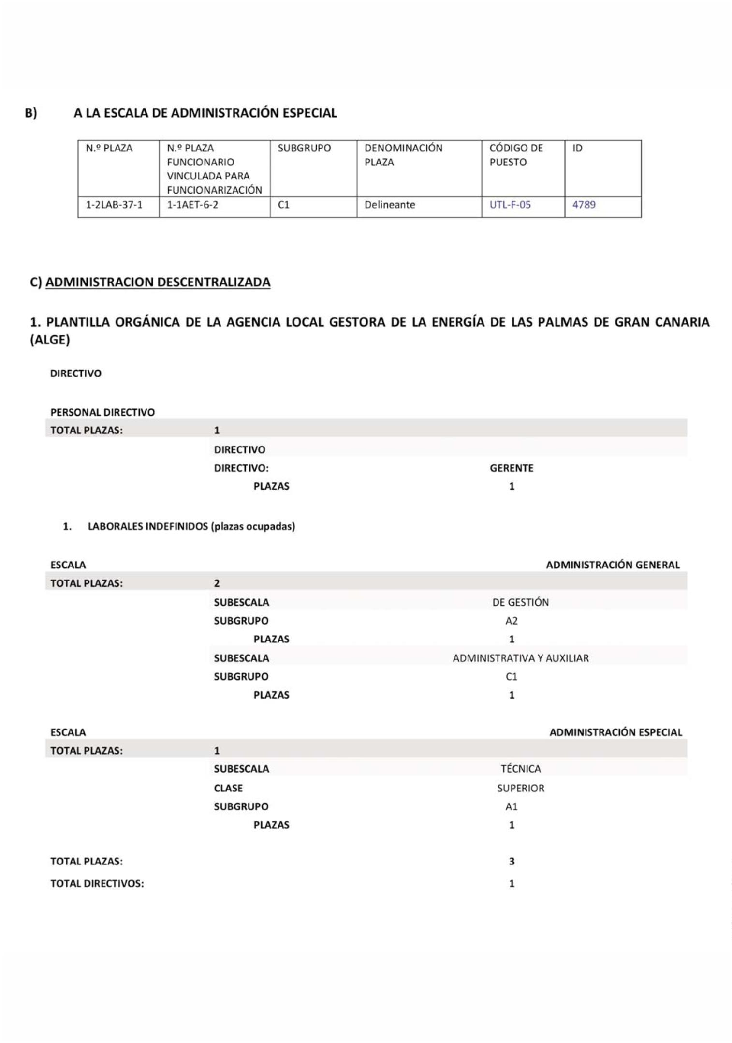

6
252
Boletín Oficial de la Provincia de Las Palmas. Número 55, viernes 5 de mayo de 2023
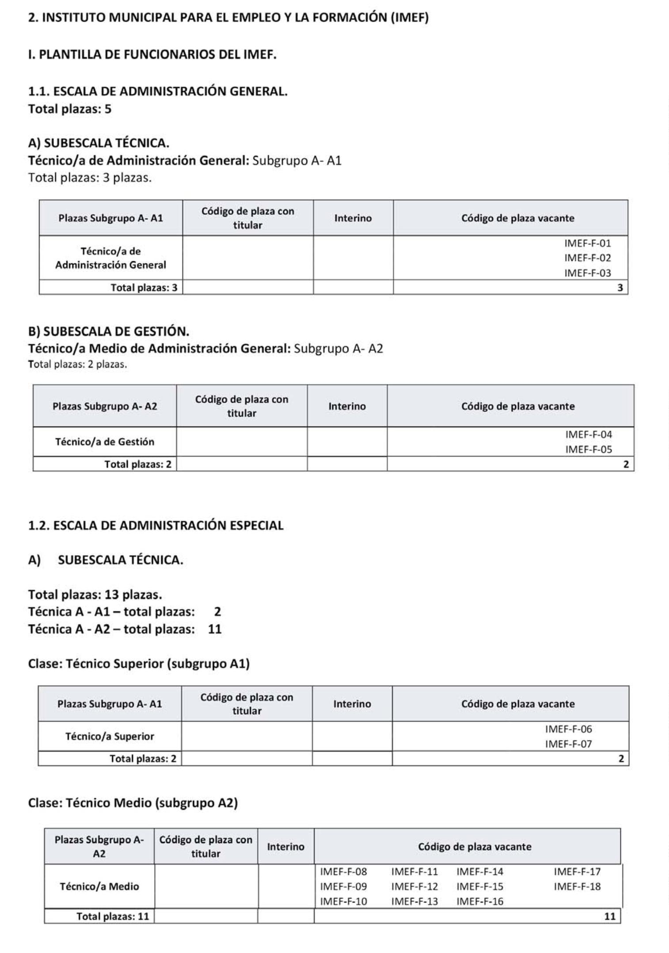

Boletín Oficial de la Provincia de Las Palmas. Número 55, viernes 5 de mayo de 2023
6253
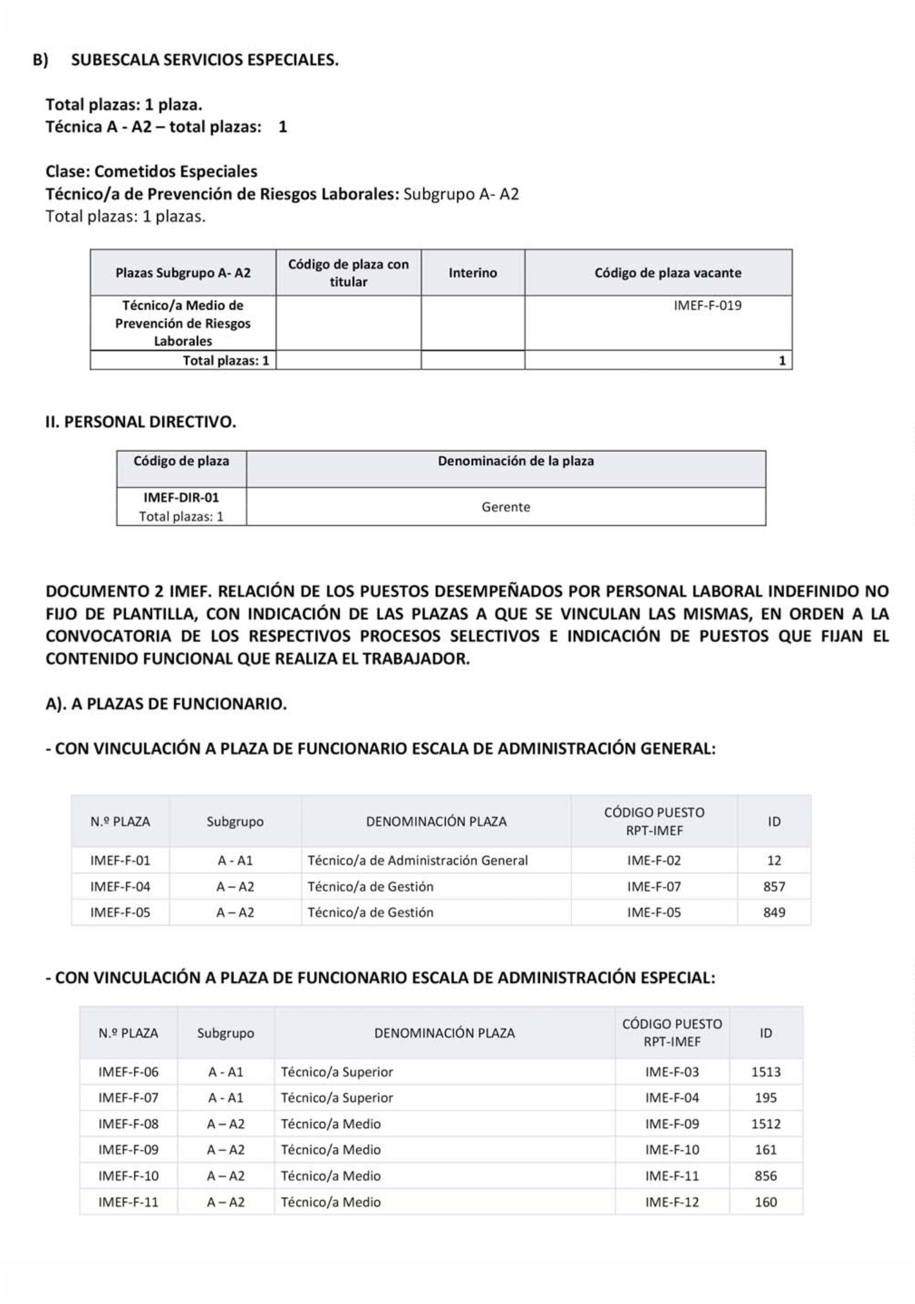

6
254
Boletín Oficial de la Provincia de Las Palmas. Número 55, viernes 5 de mayo de 2023
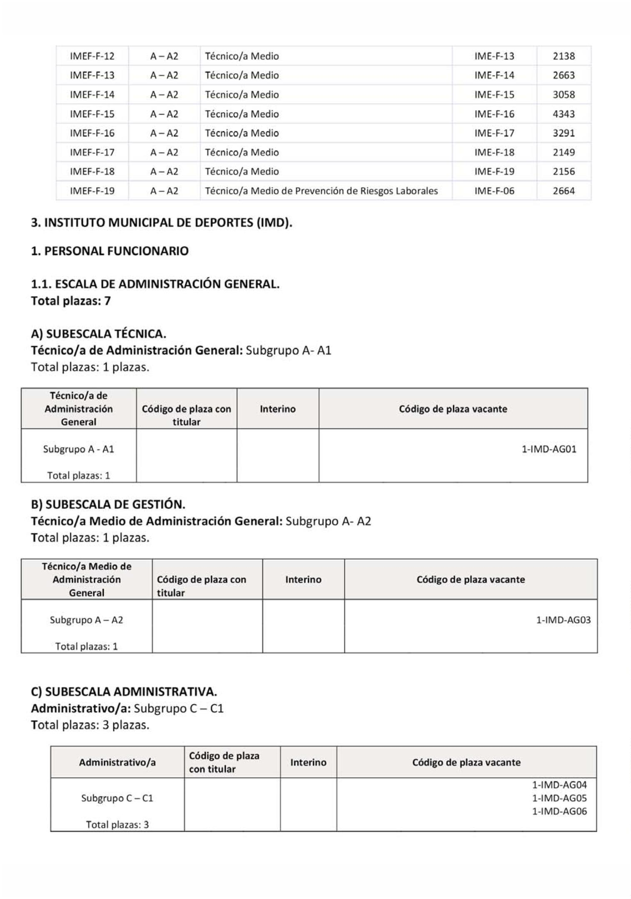

Boletín Oficial de la Provincia de Las Palmas. Número 55, viernes 5 de mayo de 2023
6255
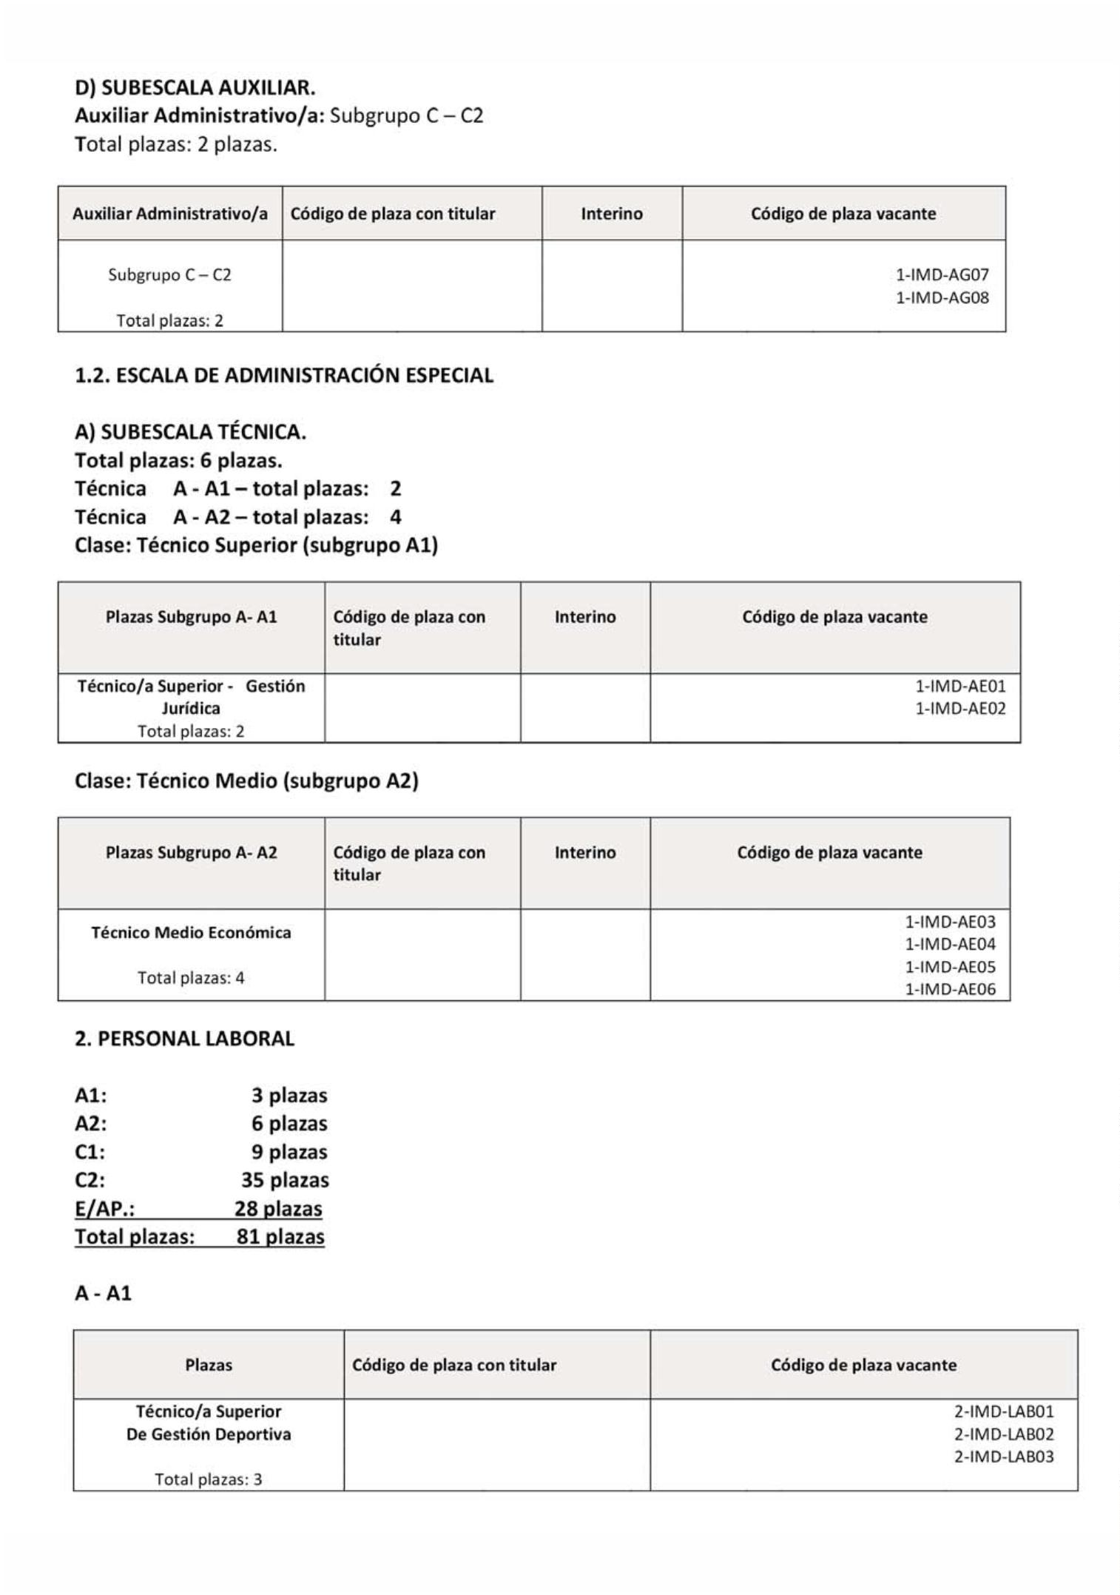

6
256
Boletín Oficial de la Provincia de Las Palmas. Número 55, viernes 5 de mayo de 2023
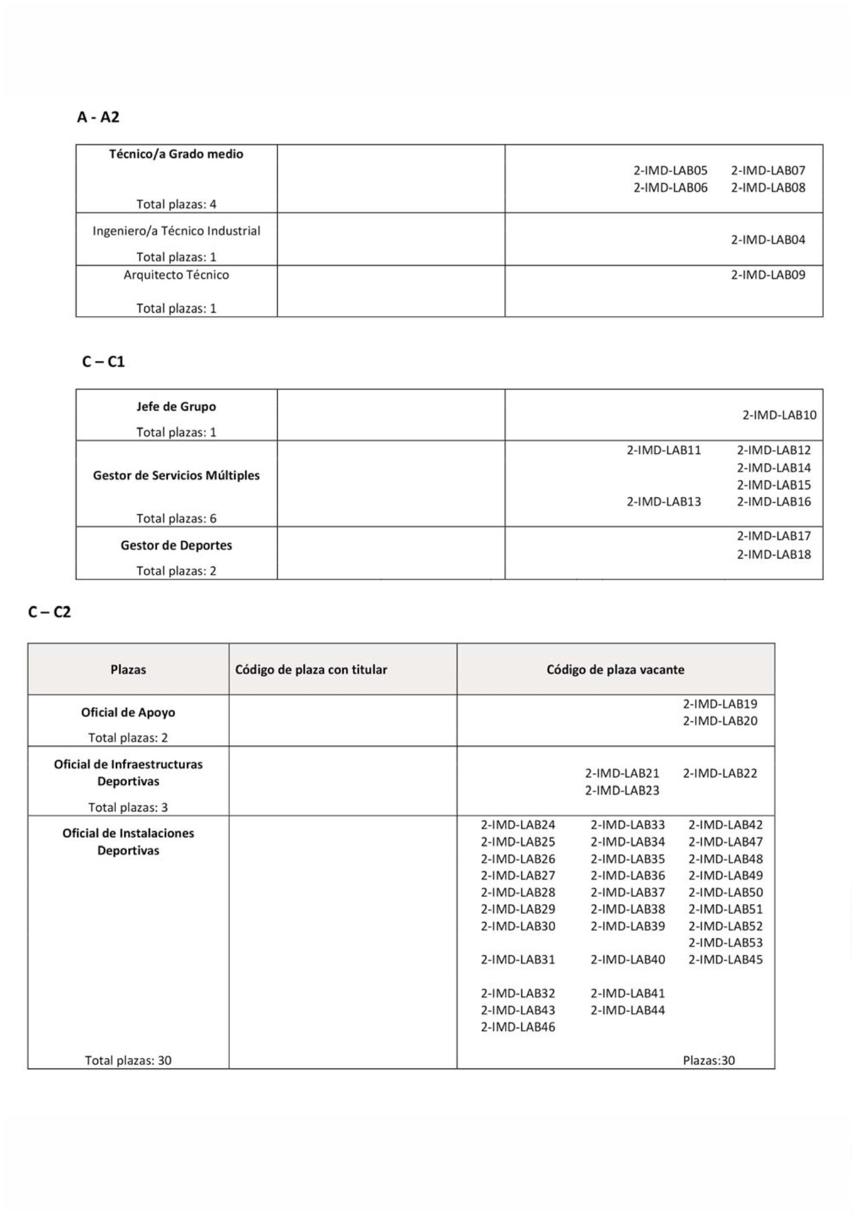

Boletín Oficial de la Provincia de Las Palmas. Número 55, viernes 5 de mayo de 2023
6257
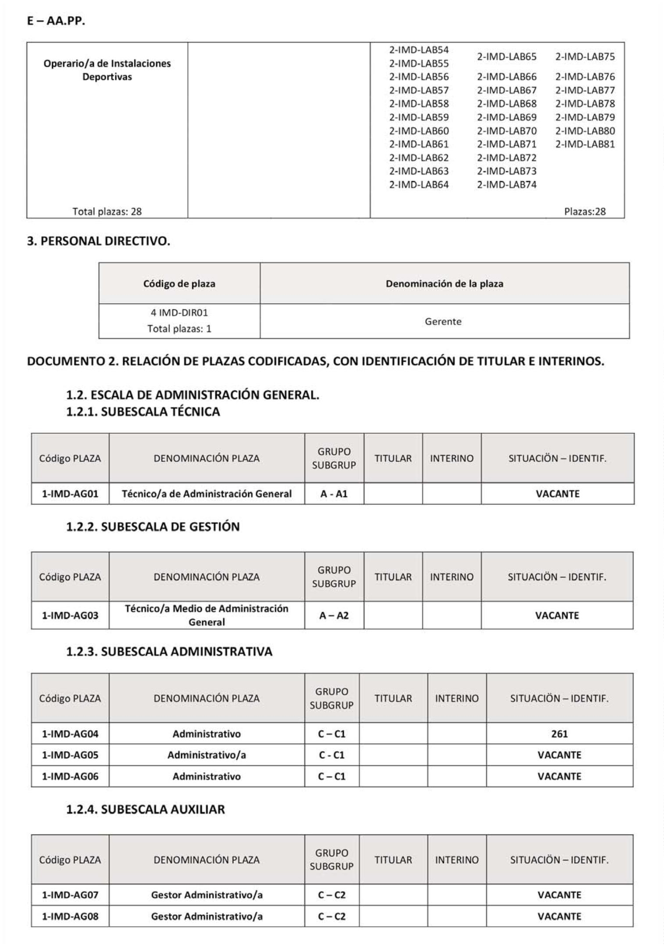

6
258
Boletín Oficial de la Provincia de Las Palmas. Número 55, viernes 5 de mayo de 2023
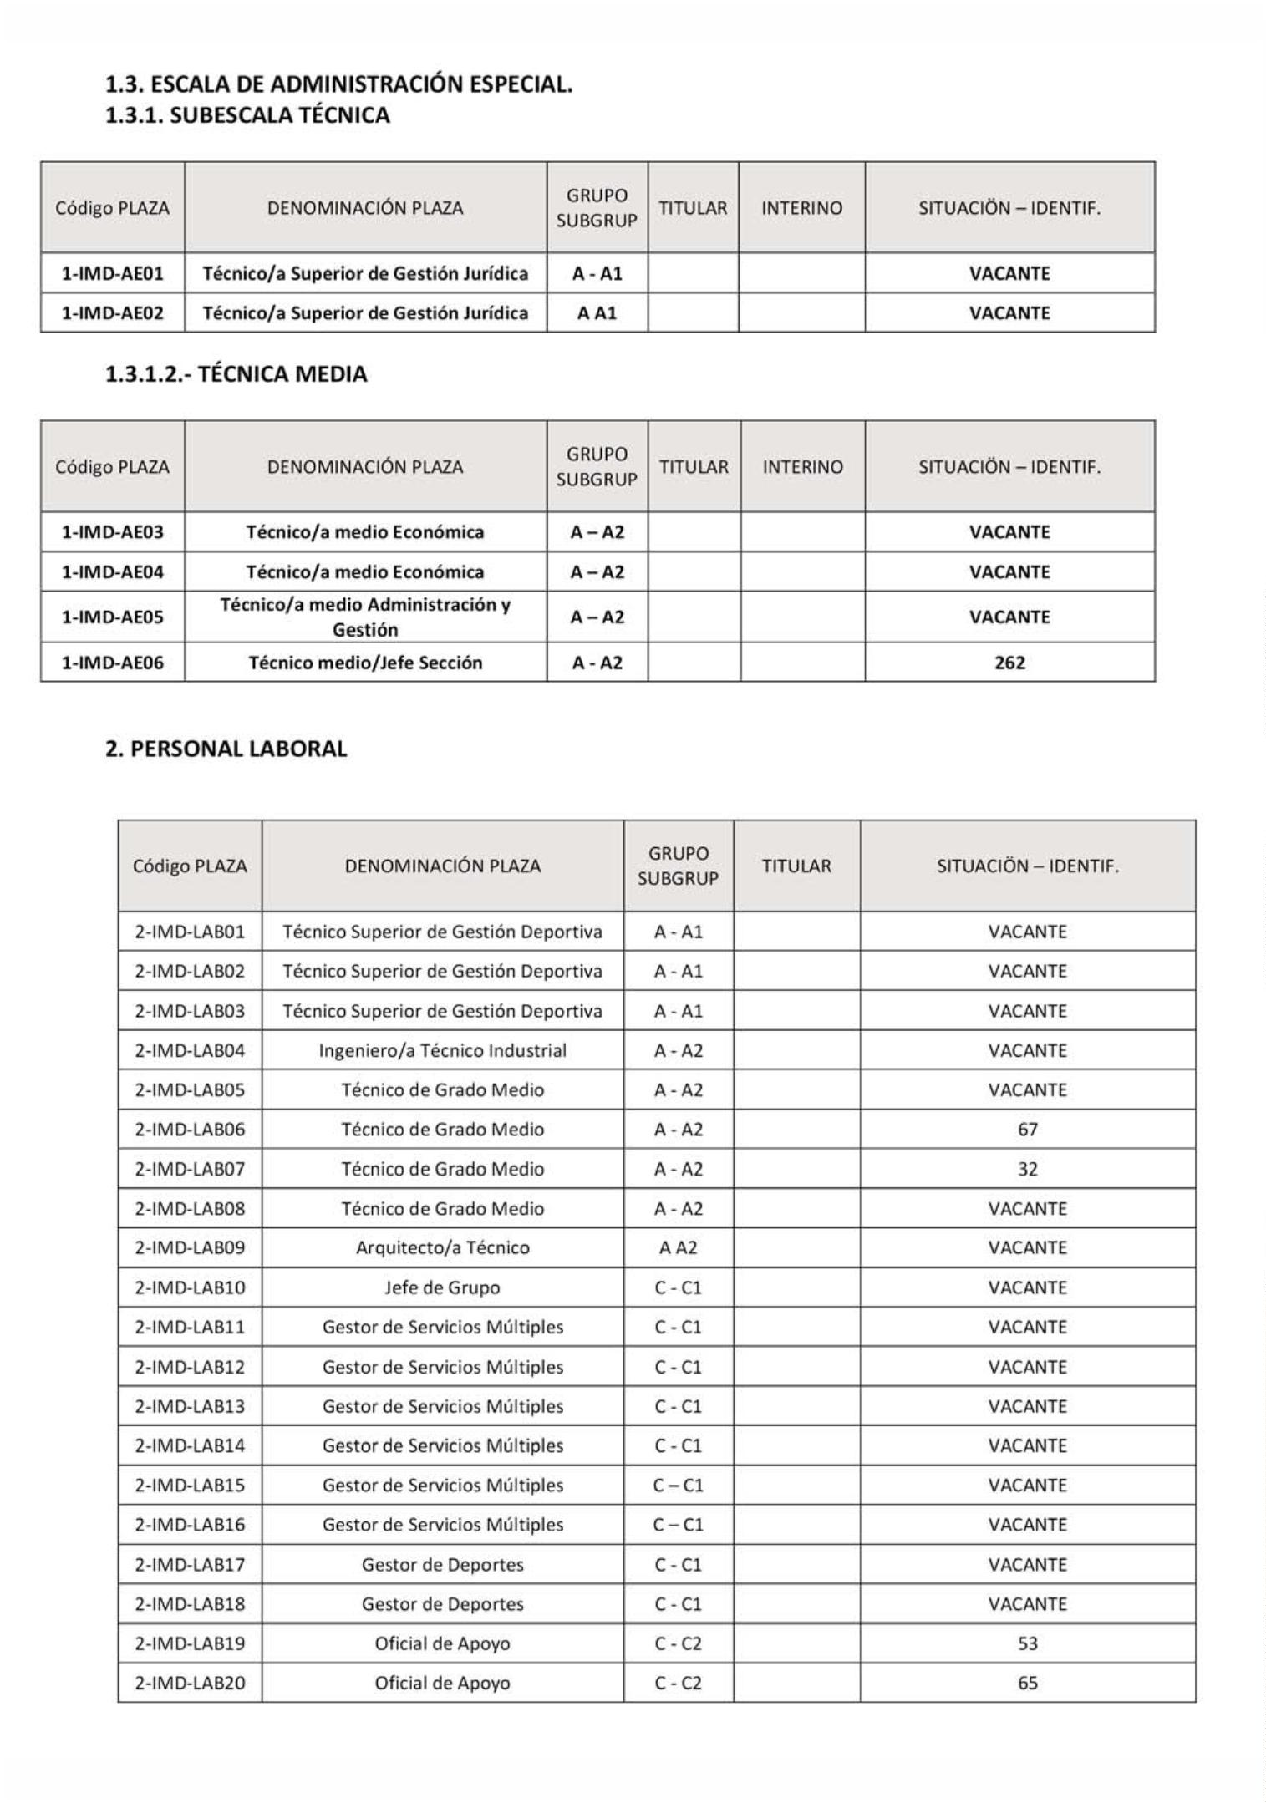

Boletín Oficial de la Provincia de Las Palmas. Número 55, viernes 5 de mayo de 2023
6259
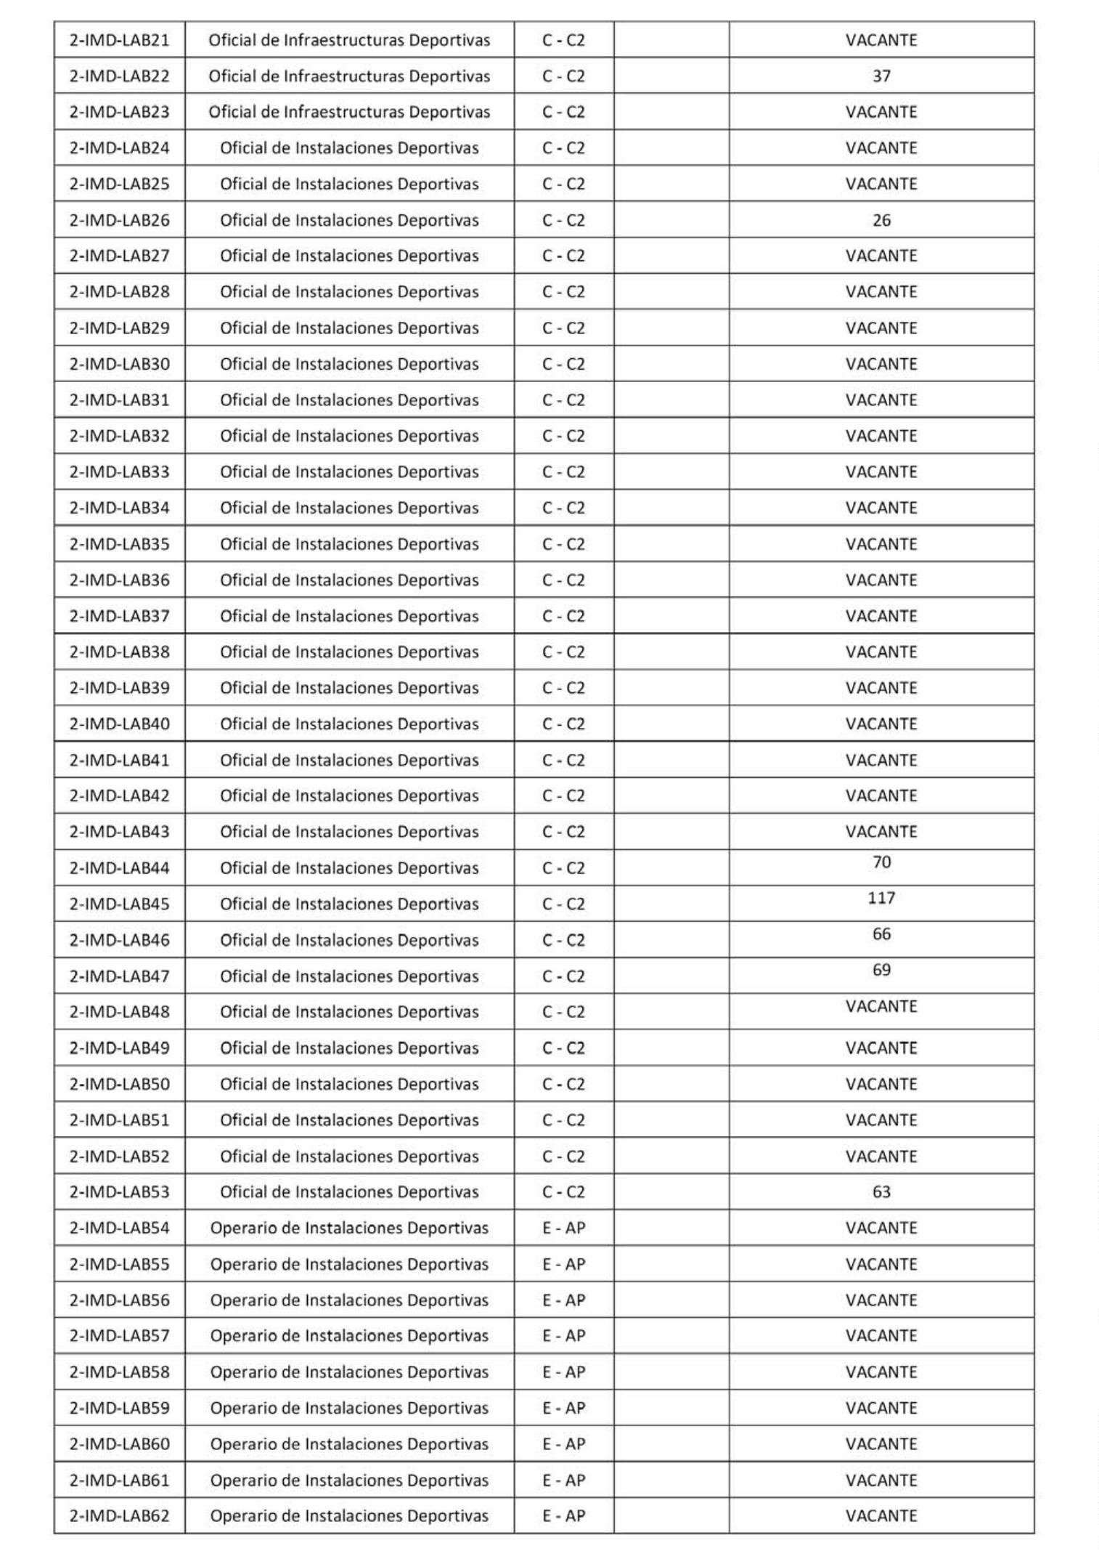

6
260
Boletín Oficial de la Provincia de Las Palmas. Número 55, viernes 5 de mayo de 2023
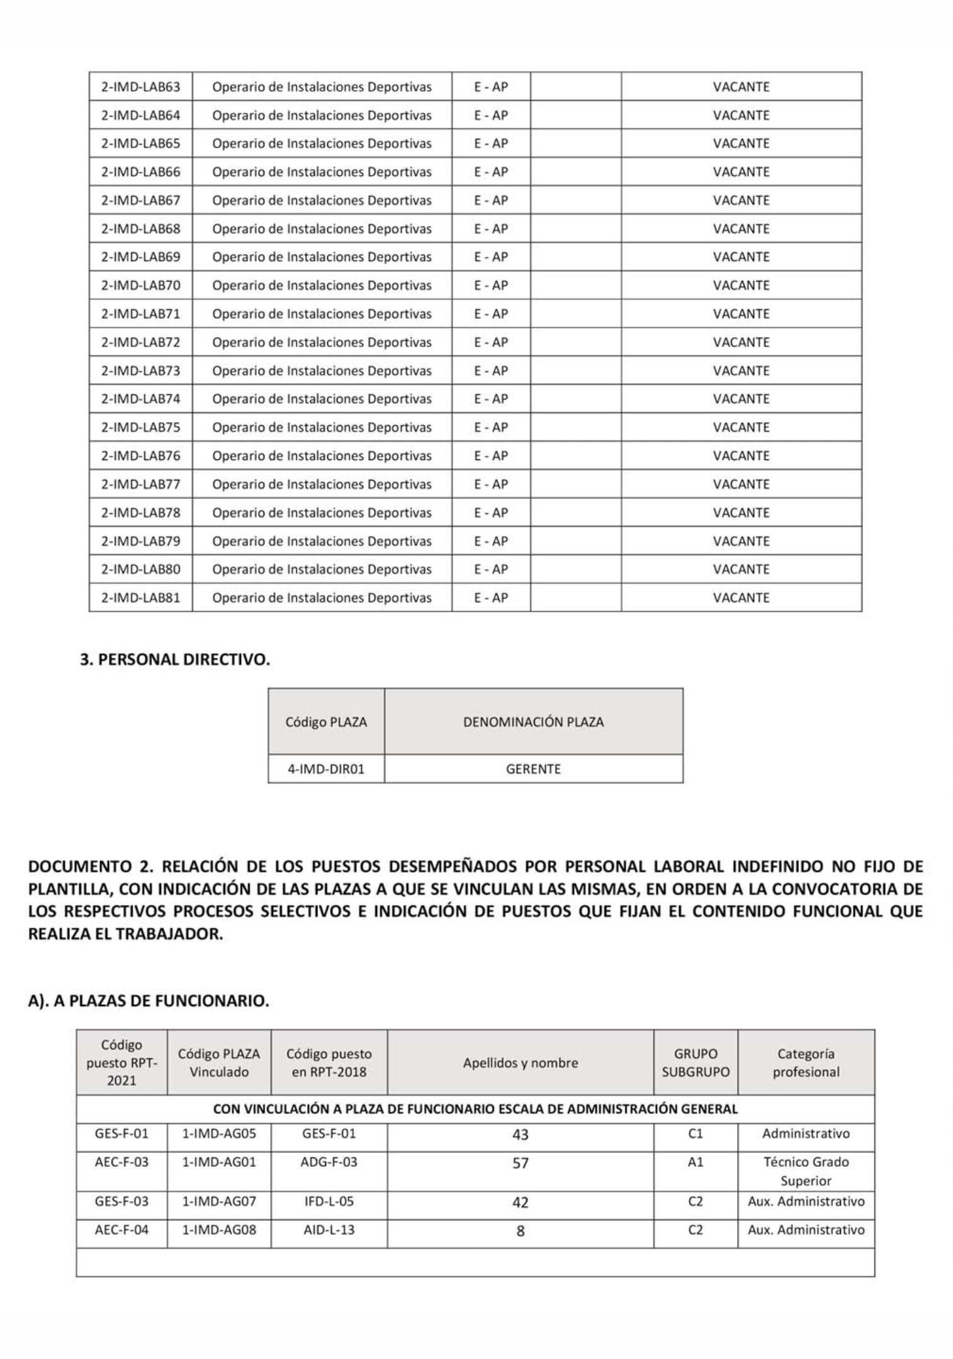

Boletín Oficial de la Provincia de Las Palmas. Número 55, viernes 5 de mayo de 2023
6261
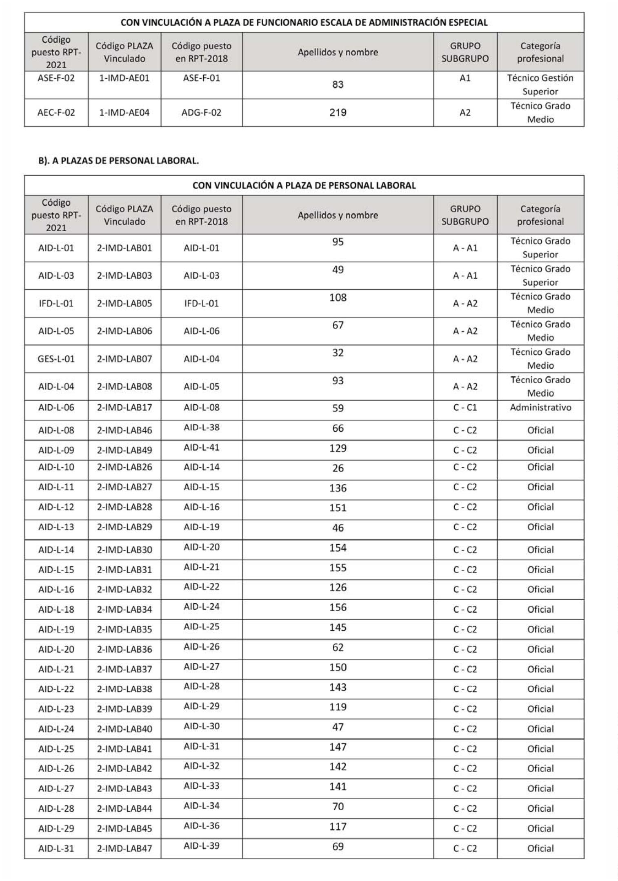

6
262
Boletín Oficial de la Provincia de Las Palmas. Número 55, viernes 5 de mayo de 2023
1
08.870
